

**ÍNDICE**

**MEMORIA DEL PROYECTO Pág.**

1. Introducción 3
   1. Presentación y objetivos
   2. Planteamiento del problema
   3. Estructura del documento
2. Especificación de requisitos 4
   1. Propósito
   2. Ámbito
   3. Funciones Generales
3. Diseño 6
   1. Introducción
   2. Capa de presentación
   3. Capa de negocio
   4. Capa de acceso a datos
4. Implementación 15
   1. Tecnologías usadas en el proyecto
5. Evaluación y pruebas 19

**MANUAL DE DESARROLLADOR**

1. Finalidad 19
2. Instalación de Laravel y Servidor Web 19
3. Instalación de la aplicación Holyrood English School 25
4. Creación de la Base de Datos de la aplicación 31
5. Configurando el email y el uso de la clase Mail. 36
6. Estructura del proyecto Holyrood English School 40

**MANUAL DE USUARIO Pág.**

1. Página Web 47
   1. Metodología 48
   2. Cursos de idiomas 49
   3. Aprende viajando 50
   4. Formación a empresas 51
   5. Contacto 52
2. Login y registro 54
3. Panel de administración 56
   1. Student 56
   2. Teacher 73
   3. Admin 79

**MEMORIA DEL PROYECTO HOLYROOD ENGLISH SCHOOL**

1. **INTRODUCCION**
   1. **PRESENTACION Y OBJETIVOS**

La finalidad de este documento es describir el proyecto fin de curso del Ciclo Formativo de Grado Superior en Desarrollo de Aplicaciones Web del CIFP Avilés en su modalidad a distancia.

El proyecto consiste en la elaboración de una aplicación web para una empresa del sector de la educación, en concreto relacionada con la enseñanza de idiomas. La aplicación constará de dos partes bien diferenciadas. Por un lado, tendremos un frontend que tendrá una finalidad informativa para los usuarios y, por otro, un backend donde los usuarios que se registren podrán acceder a una aplicación capaz de gestionar las reservas de los diferentes servicios ofrecidos por la academia.

**1.2 PLANTEAMIENTO DEL PROBLEMA**

La idea de este proyecto surge de la necesidad de que los pequeños negocios del sector de la educación puedan automatizar ciertas actividades que son muy comunes en el día a día. Tanto el registro en diferentes cursos, así como la reserva de los exámenes oficiales de Cambridge son tareas tediosas, pero aun así de vital importancia para el negocio y que requieren ser centralizadas y registradas en una base de datos a efectos de mejorar su gestión y control.

No sólo eso, en ocasiones puede ser necesario tener un histórico de los feedbacks que los docentes ofrecen a los estudiantes, o incluso tener un sistema de comunicación implementado en la aplicación para que el administrador pueda comunicarse con profesores y alumnos.

Estas y otras muchas cosas más son las que pretenderá solucionar la aplicación web Holyrood English School. La finalidad principal es hacer más llevadera la gestión administrativa de una academia de idiomas.

* 1. **ESTRUCTURA DEL DOCUMENTO**

El presente documento está dividido en una serie de capítulos que corresponden a las distintas etapas que conforman el proceso de desarrollo del proyecto. Estas etapas han sido:

* Diseño: Se utilizaron los elementos y modelos obtenidos durante el análisis para diseñar las distintas capas del modelo de las que consistía la aplicación (capa de negocio, presentación y acceso a datos).
* Implementación: Se utilizaron los elementos obtenidos en el diseño para permitir la elaboración del producto. Para ello se consideraron las diversas tecnologías que han intervenido en la elaboración de dicho producto. Todo lo producido en las etapas del análisis y del diseño se tradujo a código.
* Evaluación y pruebas: Esta fase se centró en la comprobación del correcto funcionamiento del producto desarrollado mediante una serie de pruebas que pretendían incluir el mayor número de casos posibles.

1. **ESPECIFICACIÓN DE REQUISITOS**
   1. **PROPÓSITO**

La finalidad de especificar los requisitos es comprender cuál será el funcionamiento básico del proyecto una vez haya sido acabado.

* 1. **ÁMBITO**

Holyrood English School es una aplicación dirigida a ofrecer un servicio diferente en función de los roles de los usuarios. Existen 3 roles distintos, “Student”, “Teacher” y “Admin”. En cada uno de ellos la finalidad difiere, en el primer caso, está más orientada a ofrecer información relacionada con los servicios ofrecidos por la academia de inglés. En el caso del rol de “Teacher” se pretende dar soporte a los estudiantes y, el rol de “Admin” desarrolla una serie de actividades administrativas de gestión de las diferentes áreas a tratar de una academia de idiomas.

* 1. **FUNCIONES GENERALES**

La aplicación cuenta con una funcionalidad similar, pero que difiere ligeramente en función del rol que tenga el usuario que accede a la misma. Gran parte de las diferencias que podemos apreciar se debe a que, según el rol asignado, existen ciertos permisos que limitan o amplían la funcionalidad del usuario.

1. Student
   1. Acceso al dashboard: En este apartado se pude observar información importante relacionada con las reservas de cursos, estancias en el extranjero y reservas de examen que han realizado los estudiantes.
   2. Acceso a clases: Esté menú permite a los estudiantes acceder al campus virtual de Edmodo. Se trata de una aplicación gratuita actualmente, que permite a los administradores registrar la academia y crear diversos grupos, uno para cada uno de los cursos de la academia, desde el cual podemos gestionar las actividades propias del día a día en el aula. Resolver dudas, subir material de estudio o planificar la entrega de ciertas actividades son algunas de las cosas que se pueden hacer con esta potente aplicación.
   3. Registrarse a los cursos de la academia: Esta pestaña de la aplicación permite mostrar los cursos disponibles de la academia y que los usuarios se apunten al curso que ellos deseen. Una vez el alumno se haya registrado ya podrán acceder al campus virtual donde podrán consultar las últimas actividades del mismo.
   4. Acceso al menú de estancias en el extranjero: Se muestran los diferentes destinos que ofrece la academia para pasar un período vacacional. La finalidad de los paquetes que ofrece Holyrood English School es la práctica del idioma inglés en un entorno real. Las estancias en el extranjero constan de un curso de inglés y de la reserva del alojamiento con nuestros socios en la ciudad de destino.
   5. Reservas de exámenes oficiales de Cambridge: Permite a los usuarios seleccionar cual es la fecha que más le interesa para poder presentarse a las pruebas correspondientes.
   6. Consulta de feedbacks: Los profesores una vez finaliza el mes tienen la obligación de escribir un comentario acerca de cómo ha sido el desempeño del alumno y si hay algún que otro aspecto a destacar.
2. Teacher:
   1. Acceso al dashboard: Permite observar información de interés para los profesores.
   2. Acceso a clases: Redirecciona a los profesores al campus de Edmodo para poder gestionar los diversos cursos que están impartiendo. Tras la finalización de una clase impartida, es habitual que los profesores suban contenido relacionado con la clase, con la finalidad de que los alumnos que han acudido puedan reforzar los conocimientos adquiridos y, para aquellos otros que se han ausentado, puedan seguir con la lección correspondiente.
   3. Creación de feedbacks: Es la característica principal de los profesores. Este menú permite crear diversos feedbacks por parte de los profesores. Desde aquí, se accede a la base de datos donde podemos ver y comprobar los feedbacks de cualquier alumno de la academia.
3. Admin:
   1. Acceso a dashboard: Muestra información relacionada con las funciones propias del administrador.
   2. Registro de profesores: Desde esta pantalla accedemos al módulo encargado de la gestión de los mismos. No sólo se puede gestionar su creación, sino que es el sitio desde el cual se asigna el curso al profesor correspondiente.
   3. Reservas de cursos: En esta sección podemos observar todos los cursos de idiomas que han sido adquiridos por los alumnos. Además, en la parte superior derecha se pueden crear nuevos cursos en el caso de que el administrador quiera ampliar el catálogo de productos.
   4. Reservas de estancias en el extranjero: Todas las reservas de paquetes vacacionales que han sido realizadas por los alumnos pueden verse desde aquí. Al igual que el apartado anterior, nuevas localizaciones pueden ser fácilmente añadidas al listado ya existente.
   5. Gestión de exámenes oficiales de Cambridge: Aparecen en este menú todas las reservas para los exámenes de la Universidad de Cambridge. Las pruebas para la obtención de los certificados se realizan en diferentes fechas que no dependen del estudiante. El listado de fechas disponibles es comunicado por la universidad a finales de año, por ello se ha incluido una pestaña extra desde la cual el administrador puede añadir las fechas de los exámenes oficiales, para que los estudiantes las tengan en cuenta a la hora de realizar las reservas.

**3. DISEÑO**

**3.1 INTRODUCCION**

La aplicación Holyrood English School se ha desarrollado por medio del framework Laravel. La idea de utilizar un framework ofrece grandes ventajas respecto a la implementación sin él.

No sólo nos permite tener correctamente organizado el código a través de su separación en diversas capas (MVC – Modelo Vista Controlador), sino que los conceptos están estandarizados, por lo que facilita que otro programador pueda realizar modificaciones en el código con facilidad. Además, existen múltiples componentes que vienen integrados con el framework, y otros que pueden ser añadidos sin gran dificultad incrementando la funcionalidad de la aplicación de una forma sencilla.

El MVC es un patrón de diseño arquitectónico de software, que sirve para clasificar la información, la lógica del sistema y la interfaz que se le presenta al usuario. En este tipo de arquitectura existe un sistema central o controlador que gestiona las entradas y la salida del sistema, uno o varios modelos que se encargan de buscar los datos e información necesaria y una interfaz que muestra los resultados al usuario final. Es muy usado en el desarrollo web porque al tener que interactuar varios lenguajes para crear un sitio es muy fácil generar confusión entre cada componente si estos no son separados de la forma adecuada. Este patrón permite modificar cada uno de sus componentes si necesidad de afectar a los demás. Se trata de un modelo muy maduro y que ha demostrado su validez a lo largo de los años en todo tipo de aplicaciones, y sobre multitud de lenguajes y plataformas de desarrollo.

Laravel hace uso de estas tres capas y otras tantas más, para hacer aplicaciones con un código más limpio y correctamente encapsulado. Pero generalizando, lo consideraremos como un framework basado en MVC.

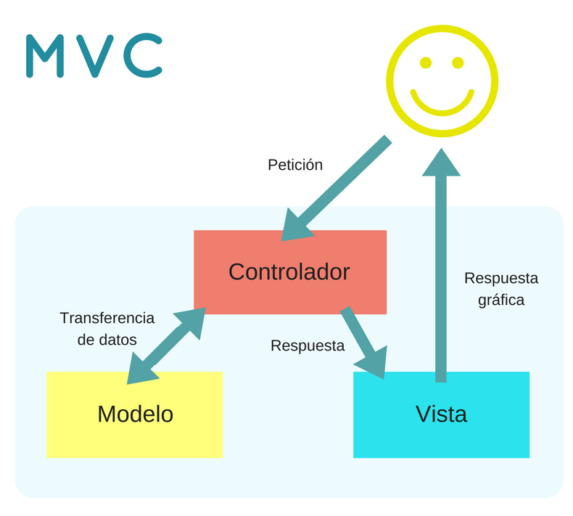

**3.2 CAPA DE PRESENTACIÓN (VISTA)**

La capa de presentación se puede definir como el conjunto de componentes software que implementan la interacción con los usuarios a través de una representación visual de la aplicación, proporcionando a los usuarios una forma de acceder y controlar los datos y los servicios de los objetos. A partir de la interfaz gráfica, el usuario podrá navegar por los diferentes módulos de la aplicación y obtener toda la información que desee, o aportarla en caso de ser necesario. Desde la perspectiva del programador este componente es el que se encarga del *frontend*; la programación de la interfaz de usuario si se trata de una aplicación de escritorio, o bien, la visualización de las páginas web (CSS, HTML, HTML5 y JavaScript).

A continuación, se pueden observar algunas capturas de la aplicación donde podemos observar cómo se distribuye y se presenta la información al usuario.

**Página Web**





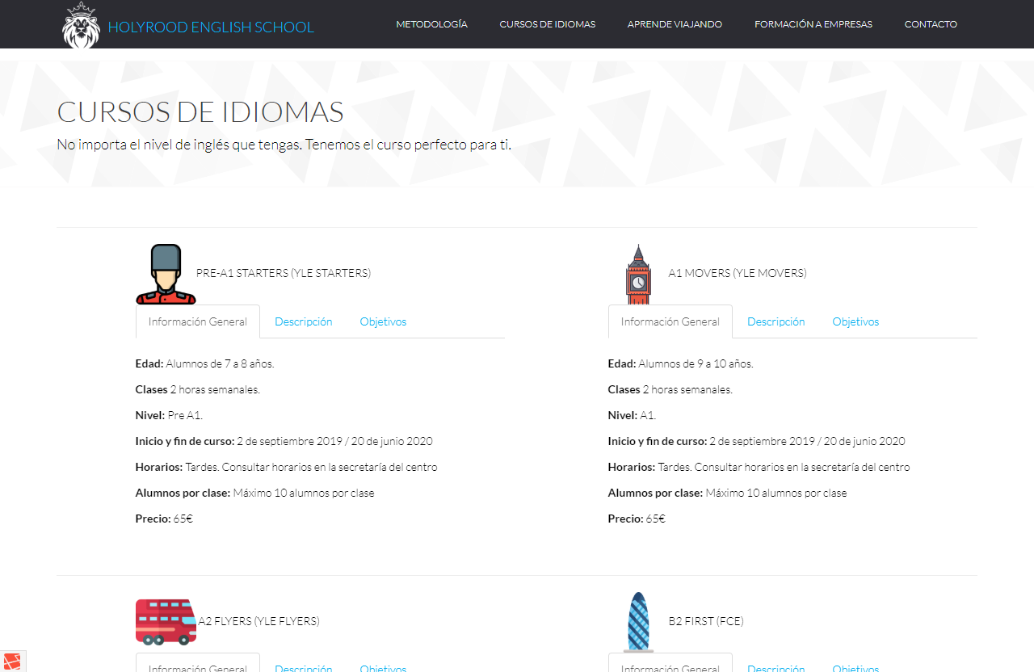



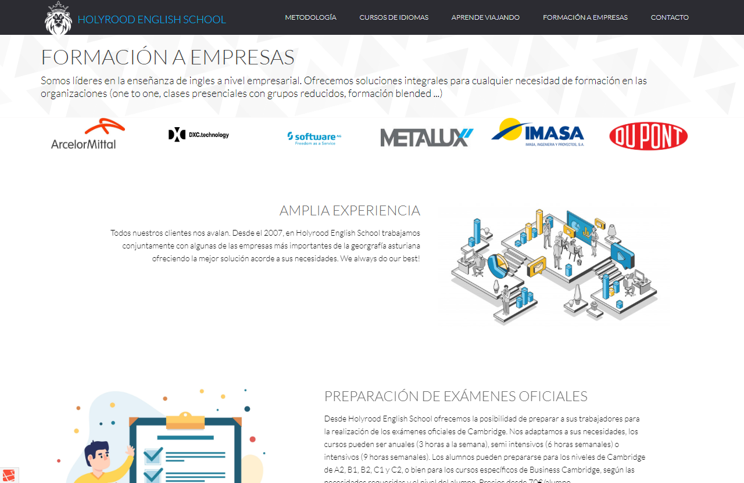

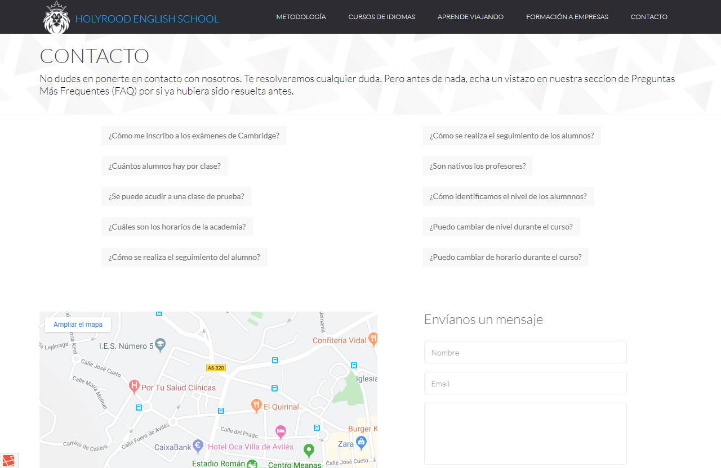

**Panel de administrador**



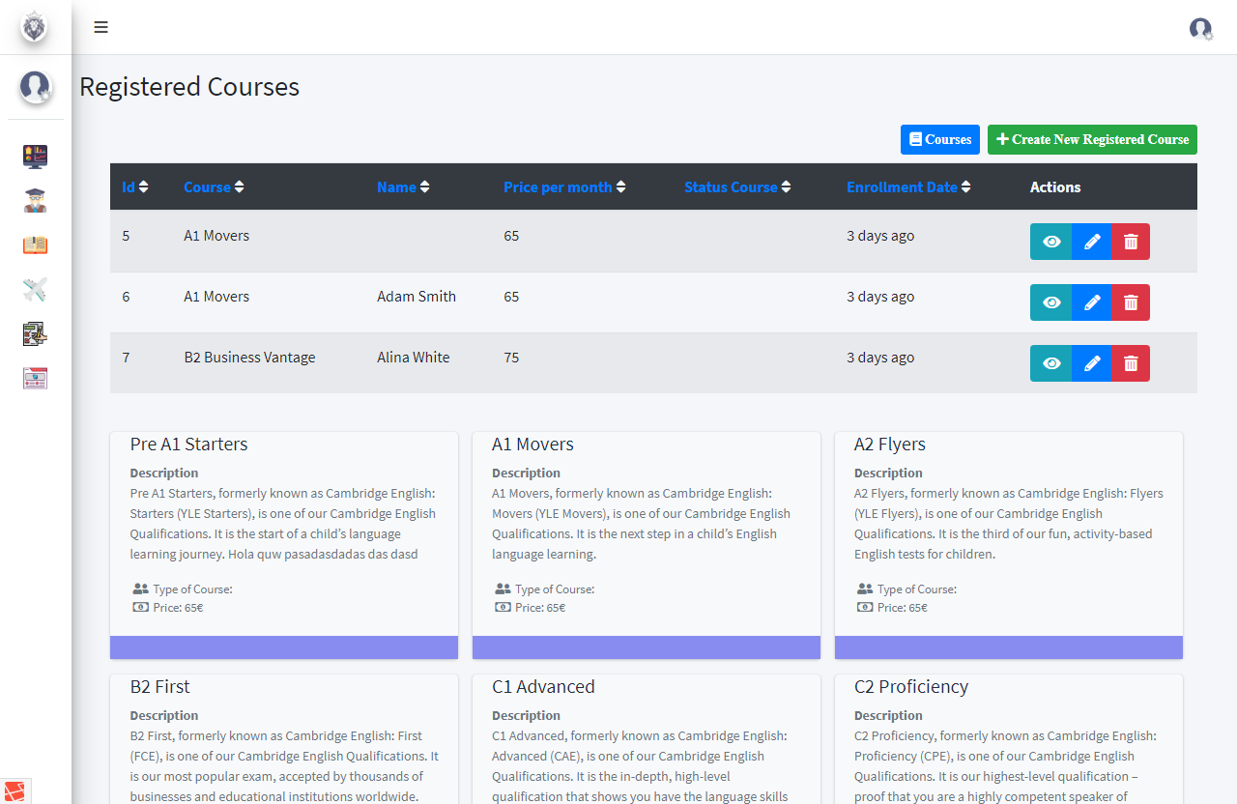

**3.3 CAPA DE NEGOCIO (CONTROLADOR)**

La capa de negocio se puede definir como el conjunto de componentes software que implementan completamente el comportamiento de las clases del dominio, especificadas en la fase de modelado conceptual. Es en este nivel, por tanto, donde se implementa la funcionalidad de la aplicación web.

Esta capa sirve de enlace entre los niveles de presentación y de persistencia, ya que la capa de presentación no accede a la base de datos directamente, sino que se comunica con la capa de aplicación para demandarle el servicio deseado y es la capa de negocio la que comunica con la capa de persistencia para recuperar los datos deseados.

**3.4 CAPA DE ACCESO A DATOS (MODELO)**

En el proyecto la capa de persistencia se corresponde con la base de datos de la aplicación y las distintas tablas que la conforman.

A continuación, se muestra el diagrama entidad-relación utilizado para la implementación de la base de datos del proyecto.

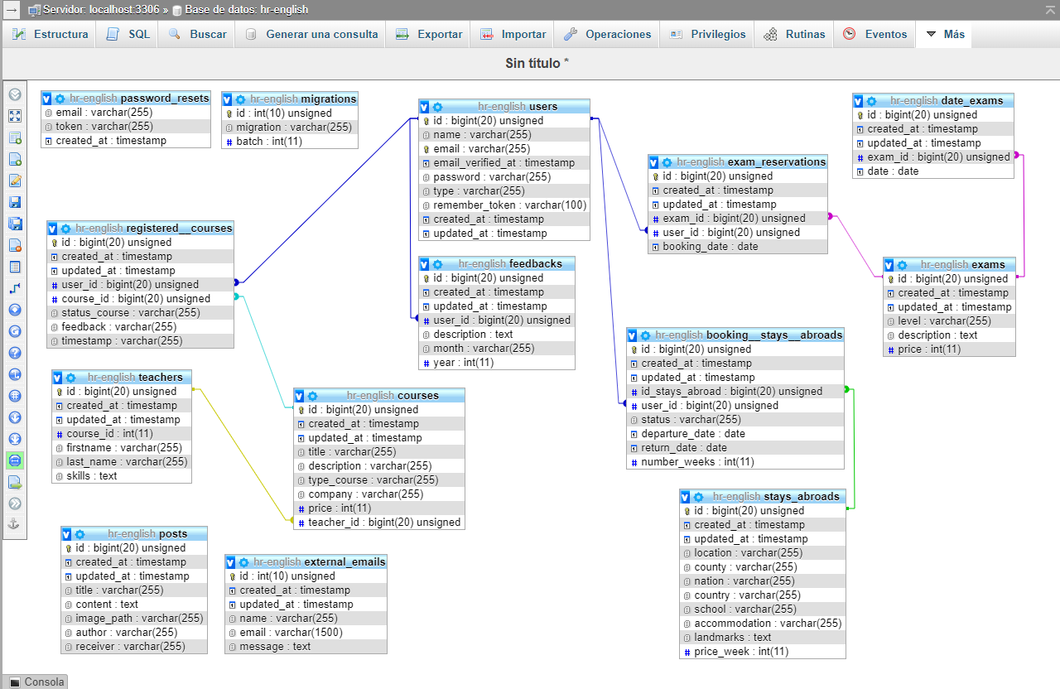

La base de datos de Holyrood English School consta de catorce tablas. Algunas de ellas como “password_resets”, “migrations” y “users” son creadas por Laravel tras su instalación. La tabla “migrations” representa una especie de control de versiones de las tablas de nuestra base de datos, donde se registran los diversos cambios realizados en la misma. Es muy útil para cuando se quieren integrar nuevos cambios o cuando queremos migrar nuestro proyecto.

La tabla “posts” y “external Emails” son las únicas tablas que no están relacionadas. La finalidad de la primera es guardar, valga la redundancia, los posts emitidos por el administrador, que es quien puede a través de su dashboard crearlos y comunicarse con los otros roles en función del campo “receiver”. La tabla “external_emails” se ha creado con la finalidad futura de implementar un sistema de email interno dentro del backend de la aplicación. La idea es poder almacenar los correos enviados por los diferentes usuarios de la aplicación de forma que, los alumnos se puedan comunicar con los profesores y el administrador y viceversa.

Las tres grandes funciones de la aplicación de Holyrood English School tienen que ver con la reserva de cursos, estancias en el extranjero y exámenes oficiales de Cambridge. Cada una de ellas, implican determinadas relaciones con otras tablas. En el caso de “registered__courses”, es la tabla que posibilita guardar el registro de un nuevo curso, permite a través de almacenar el “user_id” y el “course_id” conocer el estudiante que ha efectuado la compra y sobre qué curso lo ha hecho. En la tabla “courses” el campo “teacher_id” se trata de una clave foránea que nos permite relacionarnos con la tabla “teachers”, y así poder asignar un profesor a los diferentes cursos que tenga la academia.

Las estancias en el extranjero al igual que la reserva de cursos siguen el mismo procedimiento. Son dos las claves ajenas que permiten identificar al usuario (“user_id”) y el destino turístico elegido por el estudiante, a través de la clave “id_stays_abroad”.

En el caso de la reserva de los exámenes se requieren tres tablas. Una para encargarse de los registros, otra para indicar los diferentes exámenes que están disponibles para elegir por los estudiantes, y una tercera dónde se almacenarán las fechas disponibles de los exámenes oficiales de la Universidad de Cambridge. Es necesario debido a que las pruebas para la obtención del certificado se realizan en fechas determinadas y se debe conocer cuando, a diferencia de los otros dos tipos de reservas que están disponibles en cualquier fecha el año.

Por último y no menos importante, tenemos la tabla “feedbacks” que alberga los comentarios realizados por los profesores respecto al desempeño de los alumnos en clase. Uno de los campos de la tabla es “user_id”, que nos permitirá filtrar los feedbacks y poder representarlo correctamente la pestaña correspondiente.

**4. IMPLEMENTACION**

**4.1 TECNOLOGIAS USADAS EN EL DESARROLLO DEL PROYECTO**

BOOTSTRAP, CSS y JQUERY

La aplicación web Holyrood English School debemos de dividirla en sus dos partes fundamentales.

Por un lado, encontramos la página web de la academia, en la que en su desarrollo se hizo uso de un template profesional adaptándolo a las necesidades propias y añadiendo todos aquellos módulos necesarios para su correcta representación. El template estaba basado en Bootstrap 3. No se optó en su momento por otro template adaptado a la última versión porque cumplía perfectamente con las especificaciones requeridas. Además, la diferencia entre una versión a otra, aunque es interesante y extensa, no añade más que nuevas clases y nuevas reformulaciones en los nombres de las clases. Aunque los cambios son más amplios ninguno era de relevancia para nuestro proyecto.

Para el JavaScript del frontend se ha utilizado en su mayoría la librería JQuery por su facilidad de uso y por los enormes recursos que se pueden encontrar en Internet.

Por otro lado, nos encontramos tras acceder al área privada de la página web con un formulario de registro o login, en caso de que ya nos hubiéramos registrado con anterioridad, el cual nos da acceso a un panel de administración, que tiene un contenido diferente en función del rol asignado. Para la elaboración del backend se ha utilizado el conocido template Adminlte 3, su última versión que a diferencia de la anterior integra Bootstrap 4.

Puede parecer una incoherencia el utilizar una versión para el frontend y otra para el backend, pero no pasa nada en absoluto. En la carpeta “public” de Laravel podemos apreciar cómo el código de los diferentes partes de la aplicación está separado uno de otro y lo único que tenemos que hacer es enlazar los respectivos scripts y hojas de estilo en cascada (CSS).

FRAMEWORK LARAVEL

Para la realización de la aplicación, como ya se ha comentado con anterioridad se ha hecho uso de Laravel. La versión de Php es la 7.2 y la utilizada por el framework ha sido la 5.8.

Las razones de porqué hemos elegido este framework y no otros basados en PHP, es porque es probablemente de los frameworks disponibles el que tienen una curva de aprendizaje más baja y uno de los más populares junto con Symphony. Eso permite que más desarrolladores sean capaces de trabajar sobre una aplicación desarrollada con Laravel.

Existen muchas más razones para optar por el uso de Laravel antes de optar por codificar la web con Php puro. Entre ellas destacan la posibilidad de utilizar los comando “php artisan”, capaces de simplificar el proceso de creación de rutas, controladores, modelos, autenticación…

Otra de las razones, es que, la gestión de la capa de acceso de datos es muy sencilla a través del uso del ORM de Laravel, llamado Eloquent. A través de cómodas e intuitivas instrucciones se pueden acceder a los registros de las tablas de nuestra base de datos. Sin olvidar, que en caso de necesitar consultas más avanzadas se puede hacer uso de Query Builder.

Las vistas Blade de Laravel es otra de sus más interesantes características, porque permite utilizar instrucciones dentro del código Php para filtrar las salidas en pantalla en función del rol del usuario. Ello permite evitar la redundancia del código y tener un solo template a partir del cual se generarán las vistas necesarias para el usuario.

Con el uso de Laravel se mejora la seguridad de la aplicación respecto al uso de Php puro. Ninguna aplicación está libre de ser vulnerable, pero si es cierto que Laravel ofrece una protección extra, para ello dentro de los formularios si incluimos la directiva @csrf permite hacer uso del correspondiente middleware que evita posible código malicioso dentro de la aplicación.

No podemos olvidarnos de la posibilidad de utilizar Composer para la gestión de dependencias, con unos sencillos comandos podemos tener siempre actualizados y funcionado a la perfección los paquetes de nuestra aplicación.

SERVIDOR WEB LARAGON Y VALET

El desarrollo de la aplicación se ha llevado a cabo en Mac y en Windows principalmente. Para el desarrollo en Mac se ha hecho uso de Valet, un servidor de aplicaciones web ligero creado por los desarrolladores de Laravel. En Windows, el servidor utilizado ha sido Laragon, que destaca por su sencillez y su perfecto desempeño. Tiene todo lo necesario para poder desarrollar con facilidad sin tener que llevar a cabo tediosas tareas de configuración como ocurre con otros servidores web, como es el caso de Wamp o Xamp, que inicialmente fueron utilizados y posteriormente descartados, debido a las incompatibilidades que Apache producía en el sistema.

PLUGINS

Para este proyecto se han utilizado algunos plugins para mejorar la funcionalidad de la aplicación. Debido a la imposibilidad de Laravel para hacer un uso adecuado del datepicker de HTML, hemos necesitado hacer uso del plugin “datePicker” que se encuentra en la carpeta Public de la estructura de Laravel. Al ser una aplicación de gestión de reservas de los diferentes servicios de una academia de idiomas, el tratamiento de las fechas de las reservas se convierte en algo de vital importancia. Aunque parezca una cosa sencilla, la complejidad del uso del datepicker de JQuery bajo Laravel puede suponer una gran problemática. El problema radica en que las fechas que utiliza JavaScript tienen un formato ‘d-m-Y’, sin embargo, Laravel cuando ejecuta el método save para proceder a realizar un registro en la base de datos lo hace con formato ‘Y-m-d’. Esto requiere el uso de JQuery para transformar el formato de la fecha antes de proceder a insertarlo en la base de datos. Una cosa tan sencilla requiere el uso de un plugin externo.

Sin embargo, todo no es malo. Y, es que, para todo aquello que no sea datepickers, la gestión de las fechas en Laravel, es muy eficiente mediante el uso de la librería Carbon, un conjunto de clases que integra de serie el framework, y que permite llevar a cabo el tratamiento de la fechas de una forma sencilla. Anteriormente, se podría necesitar algunos helpers adicionales para poder realizar tratamientos de fechas, que actualmente se solventan invocando un sencillo método.

Otro plugin muy interesante utilizado en el desarrollo del proyecto es “Sortable Columns” un paquete que se encuentra a través de Packagist o en el repositorio oficial de autor en su correspondiente perfil en GitHub. La finalidad de este paquete es ofrecer la funcionalidad de ordenar las columnas de las tablas independientes del tipo de dato que estemos tratando. No importa si estamos tratando con una fecha, un entero o un string, el plugin procederá a ordenar los registros de la tabla de menos a mayor y viceversa. Es un paquete muy sencillo de utilizar y muy recomendable.

Aunque no aparece en todas las tablas, sino en alguna concreta, donde su utilización era más oportuna, se ha hecho uso del paquete “Laravel Collective” que permite la creación de formularios HTML con una sintaxis más práctica y rápida respecto a la habitual.

CONTROL DE VERSIONES GIT Y USO DE GITHUB

Para el control de versiones del código de la aplicación se ha hecho uso de GIT. Existe una extensión en Visual Studio Code que viene integrada de serie que permite realizar los commits de forma automática.

NAVEGADORES UTILIZADOS: GOOGLE CHROME, MOZILLA FIREFOX Y MICROSOFT EDGE

Para la realización de la aplicación se han utilizado principalmente Chrome y Firefox por tratarse de los navegadores más extendidos del mercado. Si bien es cierto que el desarrollo se ha elaborado con ambos navegadores, los cambios en el desarrollo de la aplicación se han probado también en el navegador de Windows, con la finalidad de comprobar sobre todo que los estilos se aplican correctamente.

GESTOR DE BASE DE DATOS: PHPMYADMIN

La base de datos utilizada en la aplicación es MySQL. No podía faltar PhpMyAdmin para gestionar de manera gráfica la interfaz, por ser una de las mejores opciones y probablemente la más extendida para la realización de las tareas de gestión de la base de datos.

DISEÑADOR DE BASES DE DATOS: DIA

Para el diseño inicial de la base de datos se hace uso de la aplicación Dia que permite el diseño de los diagramas entidad-relación. Una aplicación muy útil para hacer un boceto inicial de cómo será la base de datos.

**5. EVALUCACIÓN Y PRUEBAS**

Una aplicación robusta que se precie debe estar exenta en la medida de lo posible de cualquier fallo. Laravel fue concebido para crear aplicaciones que tuvieran en mente el testing en su desarrollo. Es más, PhpUnit es incluido de serie con Laravel lo que facilita la realización de pruebas unitarias

Se han creado varios test con la finalidad de comprobar que las rutas creadas en la aplicación validan correctamente con el mensaje satisfactorio de “Status 200 OK”.

Es importante la realización de test automatizados porque cuando estamos ante aplicaciones que adquieren cierta envergadura, cada vez es más difícil identificar y por lo tanto solventar los errores que aparecen.

El resto de pruebas se basa en el uso de la aplicación como si de un entorno real se tratase, para comprobar los posibles bugs que puedan aparecer. Para ello se trata de explotar posibles vulnerabilidades en las validaciones en los formularios de la aplicación, como es el caso del formulario de contacto, donde se trata de observar si se produce la validación correctamente, sobre todo en el campo email, y en el campo nombre y mensaje donde se requiere al menos un carácter para validar el envío del formulario.

Una vez en el panel de administración del backend se ha intentado comprobar si los formularios de los diferentes módulos realizaban la validación correctamente. Es una tarea de vital de importancia, por ejemplo, en el caso de las reservas de estancias en el extranjero, que la fecha de vuelta sea anterior a la de ida. Estos pequeños detalles deben de ser corregidos y comprobados mediante las reglas de validación que provee Laravel, que hace que el control de los datos que se almacenarán en la base de datos guarde la mayor coherencia posible con la lógica de la aplicación.

**MANUAL DE DESARROLLADOR**

**FINALIDAD**

La idea de este documento es facilitar la tarea de los desarrolladores que participen en el mantenimiento y en la actualización de la aplicación Holyrood English School. Para ello, se pretende indicar las instrucciones desde cero para poder proceder a la instalación del proyecto en un entorno Windows, y realizar las oportunas explicaciones de los componentes que se incluyen dentro del proyecto de Laravel.

**INSTALACIÓN DE LARAVEL Y SERVIDOR WEB**

1. Laravel hace uso de Php por lo que primero debemos de comprobar en el Símbolo de Sistema o también denominado CMD, cuál es la versión de Php que tiene instalada nuestro equipo. Para ello basta con teclear php -v

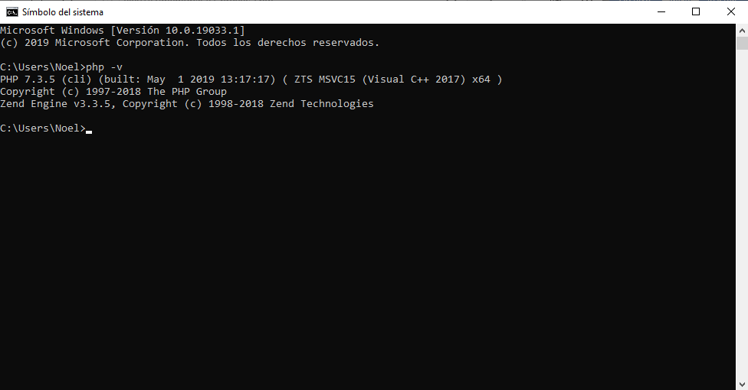

1. Si aparece un mensaje indicando que versión de Php tenemos, no tendremos que hacer nada más. Si no nos reconoce versión alguna de Php, debemos de ir a la página de [www.php.net](http://www.php.net) y acceder al apartado “Downloads” y seleccionar la versión que queramos para nuestro sistema operativo. Se recomienda una versión Stable para estar exentos de cualquier problema.

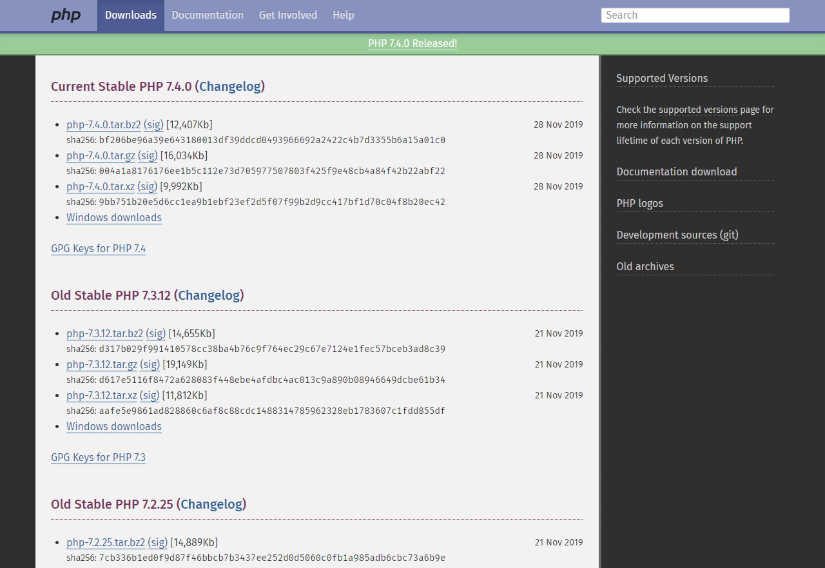

1. Una vez tenemos instalado Php, vamos a necesitar Composer. Se trata del gestor de paquetes de Php. Es una herramienta muy útil para tener actualizados e instalar los paquetes de nuestra aplicación. Para Windows tiene un archivo .exe muy fácil de instalar. Bastará con acceder al apartado Downloads. Todos los paquetes que se vayan añadiendo en un futuro son incluidos en el archivo compose.json de la raíz del proyecto de Laravel.

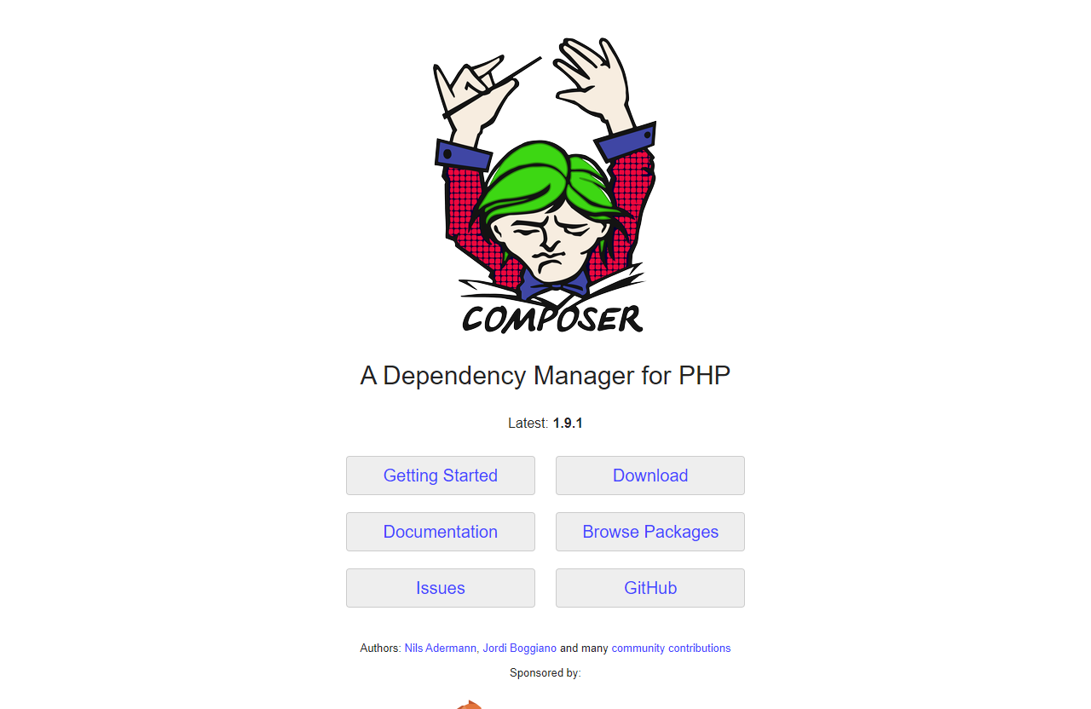

1. Existen varias formas de instalar un proyecto de Laravel, pero la forma más fácil es utilizando esta instrucción en el CMD de Windows en la carpeta de destino del proyecto composer create-project –prefer-dist laravel/laravel hr-english “5.8.*”

En concreto, en esta ocasión se ha utilizado la versión 5.8, que así se ha indicado a Composer para que instale esa versión específica, y posibles micro versiones que surjan, de ahí el uso del asterisco final.

1. El siguiente paso es instalar nuestro servidor web local para el desarrollo de la aplicación. Por su extremada sencillez en entornos Windows la mejor opción es Laragon. Para ello basta con acudir a la página [www.laragon.org](http://www.laragon.org) , en la sección Getting Started si hacemos click en el apartado Install nos permite dirigirnos a la pantalla desde la cual nos podemos descargar el servidor. Una vez descargado, seguimos los pasos en pantalla hasta el final, no hay necesidad de realizar configuración alguna previa.

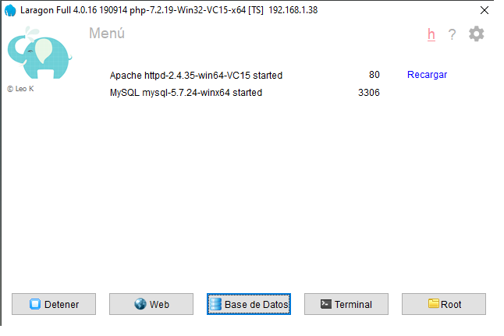

1. Ya casi estamos listo para comenzar a desarrollar con Laravel. Un pequeño inconveniente que tiene Laragon, es que, no incluye un gestor de bases de datos, sino que deja a nuestra elección cuál queremos utilizar. Si accedemos a la página [www.phpmyadmin.net](http://www.phpmyadmin.net) y descargamos el programa, una vez descomprimido, sólo tendremos que incluir la carpeta phpMyAdmin en la ruta por defecto C:\laragon\etc\apps\phpMyAdmin Puedes ver en la captura como la carpeta está incluida en esa ruta.

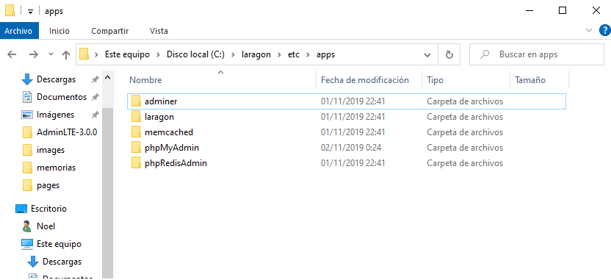

Si accedemos de nuevo al servidor y en el panel principal pinchamos en Base de Datos, nos redirecciona a <http://localhost/phpmyadmin/>

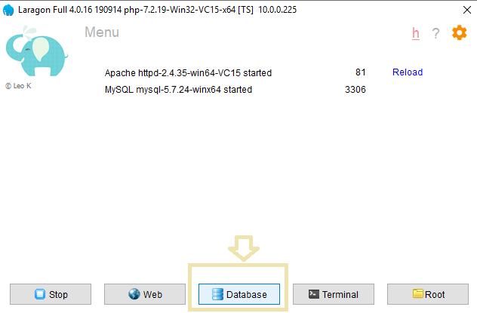

Al iniciar sesión por defecto phpMyAdmin requiere un usuario que, por defecto, es root y la contraseña se debe dejar en blanco. Es de vital importancia recordar las credenciales porque los necesitaremos al configurar el archivo . env de Laravel, donde se determinan las variables de entorno.

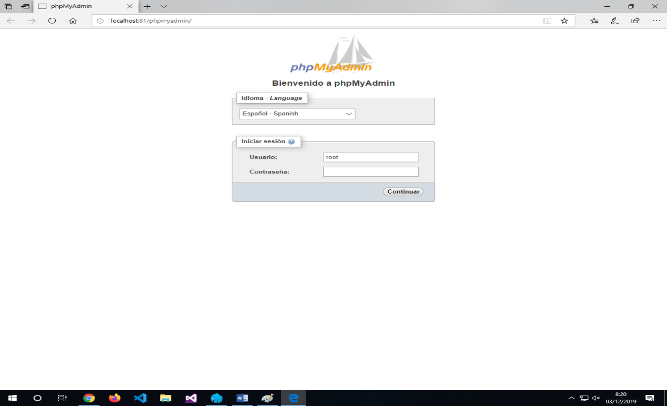

**INSTALACIÓN DE LA APLICACIÓN HOLYROOD ENGLISH SCHOOL**

1. Una vez que tenemos instalado todo el entorno de desarrollo, se puede instalar el proyecto de dos formas diferentes. Si disponemos del archivo .rar podemos descomprimir el mismo en la ruta donde creamos el proyecto de Laravel (apartado 4 del apartado anterior), o si contamos con la dirección web del repositorio de GitHub de hr-english (https://github.com/monxlerx/hr-english.git), podemos instalarlo fácilmente a través de Visual Studio Code.

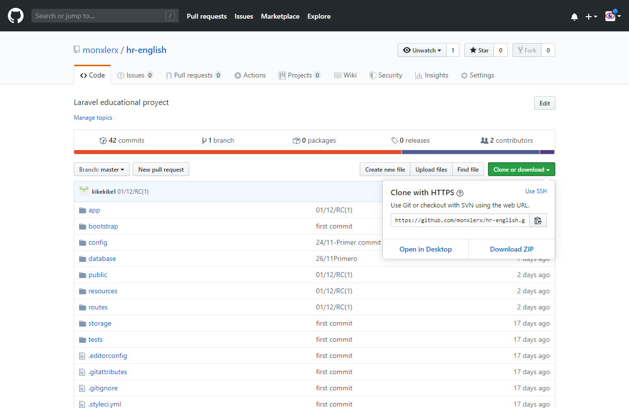

1. Si accedemos a “View” en la barra superior y hacemos click en Command Palette y seleccionamos Git Clone, podemos pegar la url del proyecto. Al introducir la dirección se descargará el proyecto en la ruta que le indiquemos. Visual Studio Code preguntará si queremos añadir el Workspace, indicamos que sí, y ya estará el proyecto correctamente instalado.

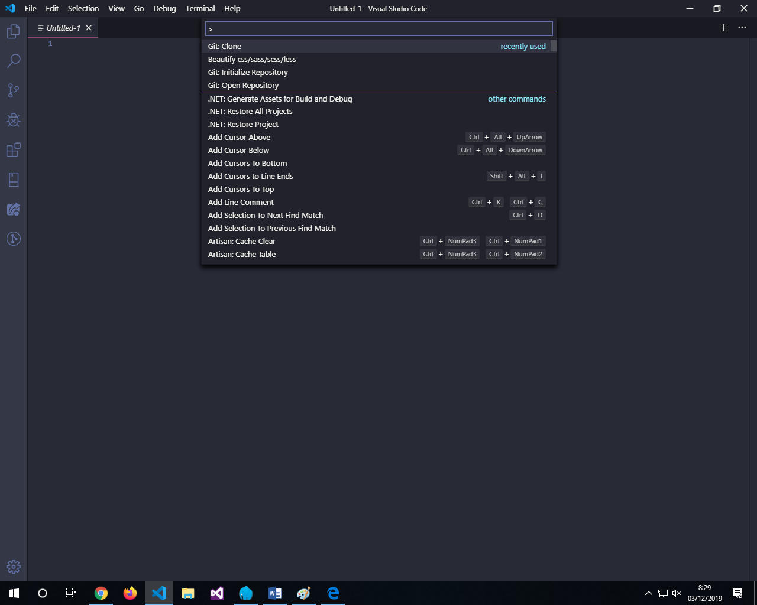

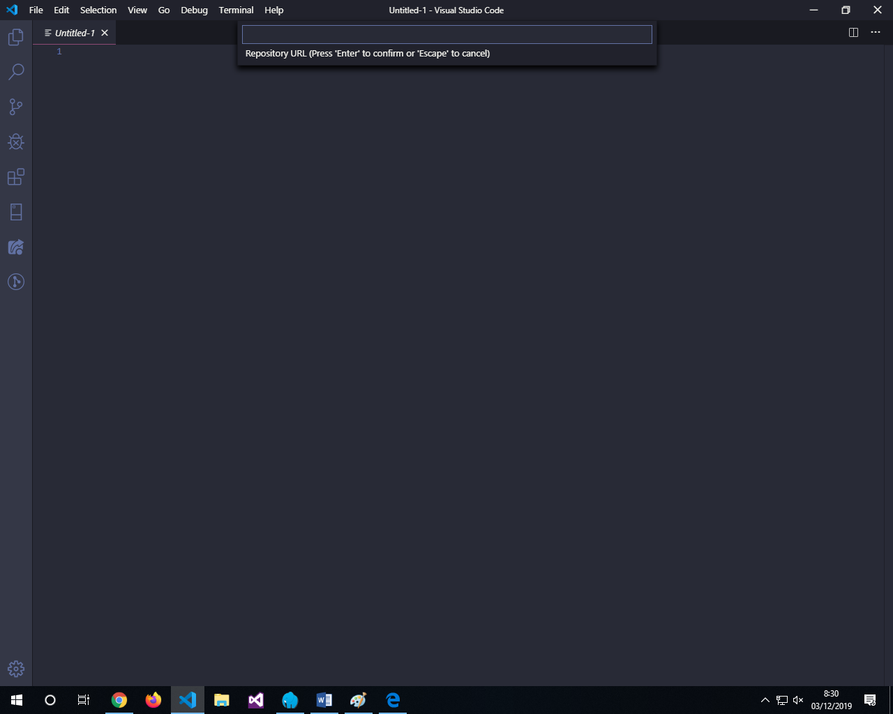

1. Ahora necesitamos acceder a una terminal para poder introducir los siguientes comandos. Laragon ofrece en su panel principal una terminal, si accedemos a ella, y dentro de la raíz del proyecto podemos ejecutar los comandos siguientes. Esto es muy importante, no podemos estar dentro de otra carpeta del proyecto, tiene que ser en la raíz, sino los comandos de composer y de php artisan no funcionarán.

También cabe la posibilidad de utilizar desde Visual Studio Code una de las extensiones para integrar un terminal dentro del editor. Si vamos a la parte izquierda del programa, el cuarto icono comenzando desde arriba es el de “Extensions”, presionamos y nos aparecerá un cajón de texto donde buscar la extensión que deseemos, introducimos la palabra “Terminal” e instalamos el primer resultado de la búsqueda.

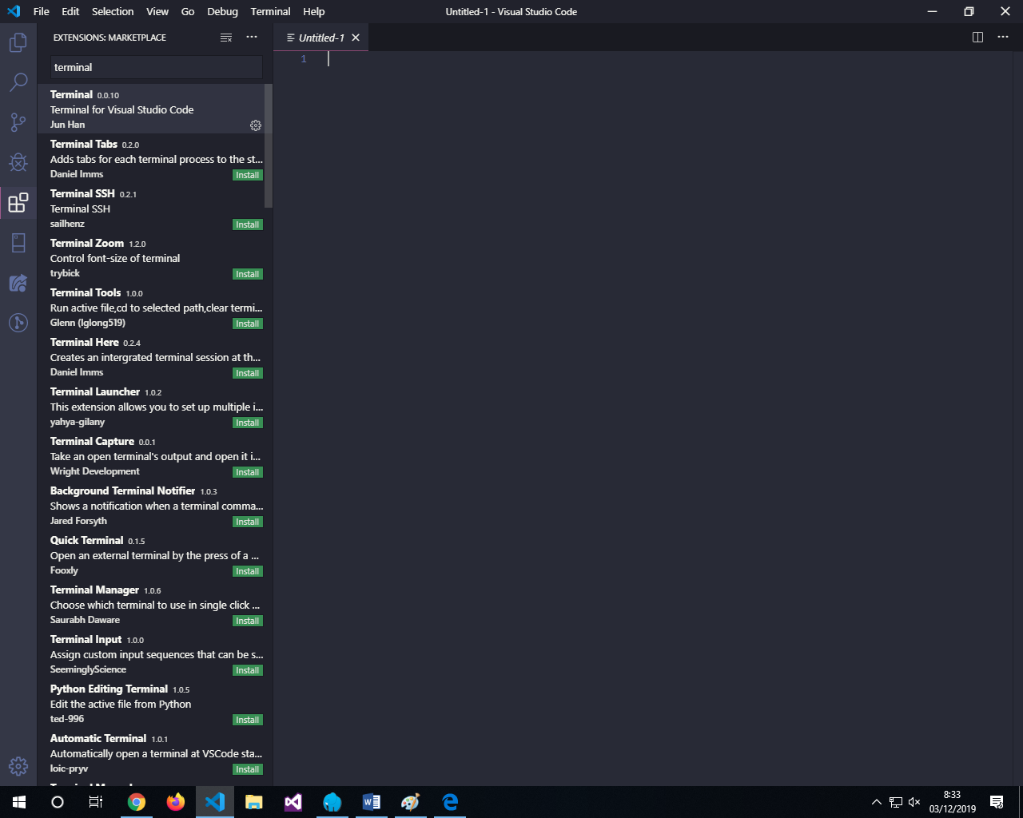

Si volvemos a la carpeta del proyecto, necesitamos escoger un archivo que se encuentre en la raíz del mismo, al pinchar sobre él y acceder al menú secundario con el botón derecho, se muestra una serie de opciones, debemos elegir “Open in Integrated Terminal”.

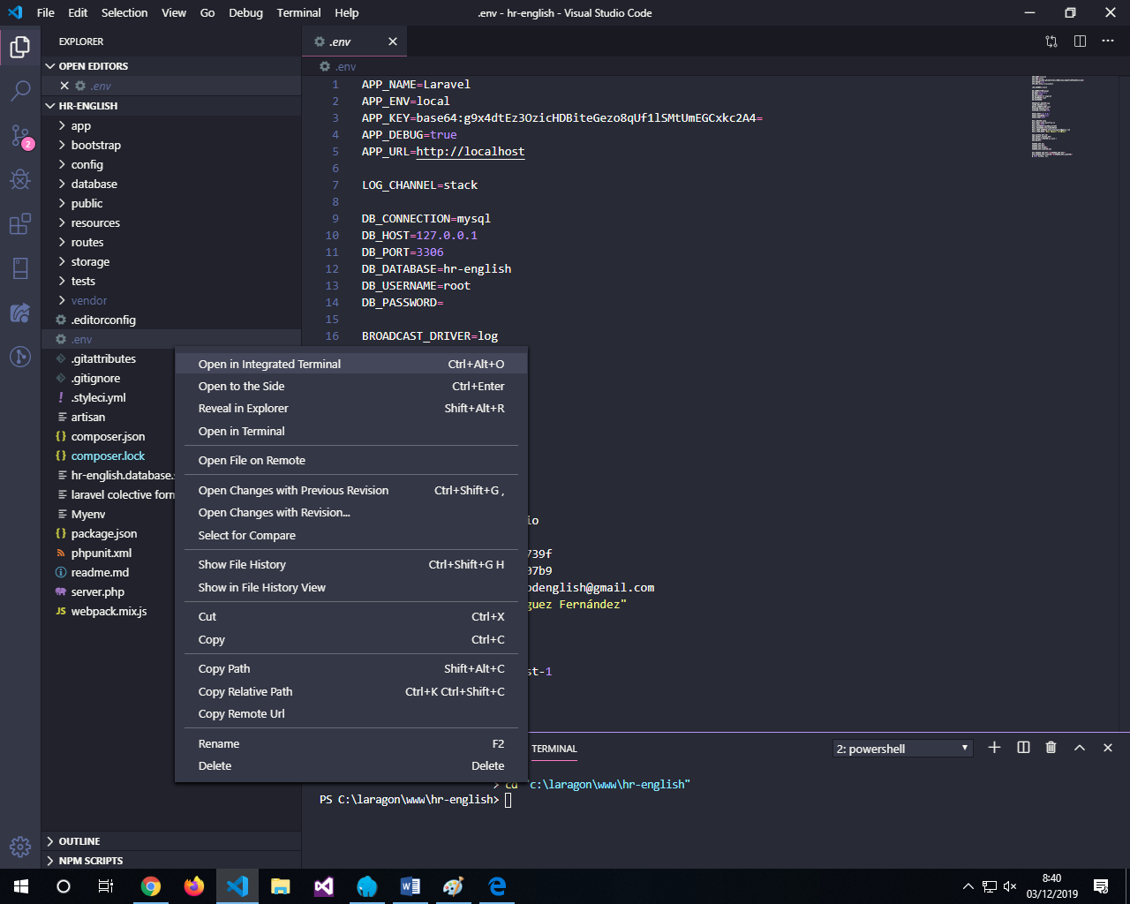

A continuación, en la parte inferior aparecerá el terminal mostrando la ruta del proyecto, y ya estaremos listos para poder introducir los comandos siguientes.

El primer comando que necesitamos es composer update, que permite actualizar las dependencias del proyecto, por si hubiera alguna actualización disponible y así poder descartar cualquier problema entre las versiones de nuestros paquetes. Puede demorarse un poco esta tarea, esperaremos a que Composer haga su trabajo.

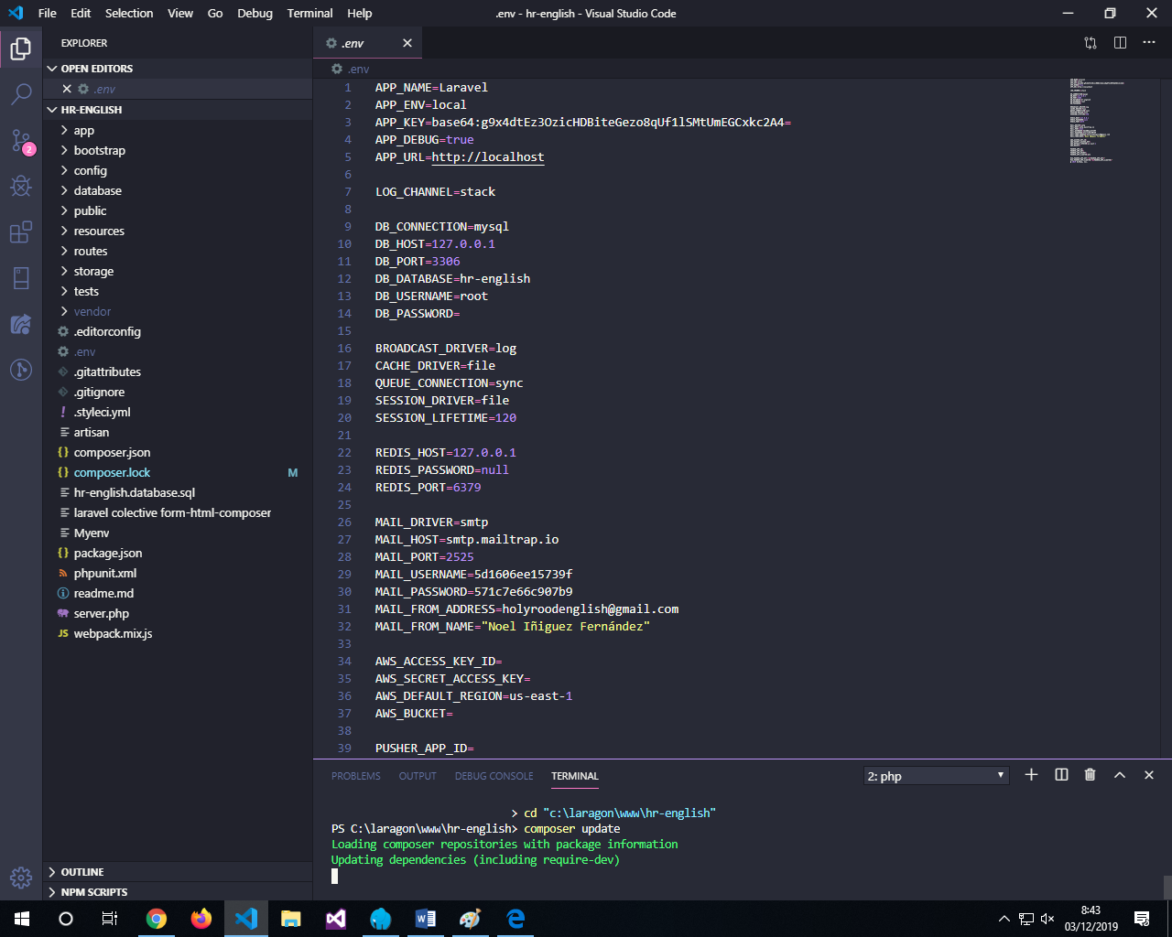

En segundo lugar, dependiendo de la forma de instalación del proyecto, ya sea mediante una copia del mismo en un archivo .rar, o a través del repositorio oficial de GitHub, tendremos que añadir un comando extra o no.

El comando es php artisan key:generate . En el primero de los casos, no será necesario añadir este comando, ya que la copia ya integra la clave de la aplicación. Este paso es necesario si el proyecto es descargado del repositorio oficial, y tiene su razón de ser, no es algo que se haga sin sentido. Por temas de seguridad, al subir un proyecto de Laravel a GitHub el archivo .env donde se guardan las variables de entorno de la aplicación es omitido, porque ahí es donde se guardan ciertos valores tan sensibles como el nombre y las contraseñas de la base de datos. Si vamos a la raíz del proyecto existe un archivo denominado .gitignore, que al abrirlo nos indica que entre otras cosas, el archivo .env será omitido al hacer un commit en GitHub.

Por supuesto que se puede configurar para que éste archivo sea incluido, pero lo más recomendable es dejar esta configuración por defecto.

Antes de lanzar este comando, para los desarrolladores que pretendan hacer uso del repositorio oficial, con anterioridad a ejecutar el comando artisan deben de crear un nuevo archivo .env. Para ello, con acudir a la raíz del proyecto, haciendo click en el botón derecho del ratón y pinchando en la opción “Add New File” sólo tendremos que teclear .env (con el punto delante incluido). Ya tenemos el archivo creado.

Para facilitar la configuración del proyecto, aunque no debería de hacerse, aunque en este caso haremos una excepción por tratarse de un proyecto con finalidad académica, se ha incluido el archivo Myenv. Se trata de una copia de la configuración original del proyecto donde entre todos los pares clave-valor, todos ellos de gran importancia, destacan la configuración de la base de datos y del correo electrónico.

El contenido de Myenv debe ser copiado al nuevo archivo .env creado.

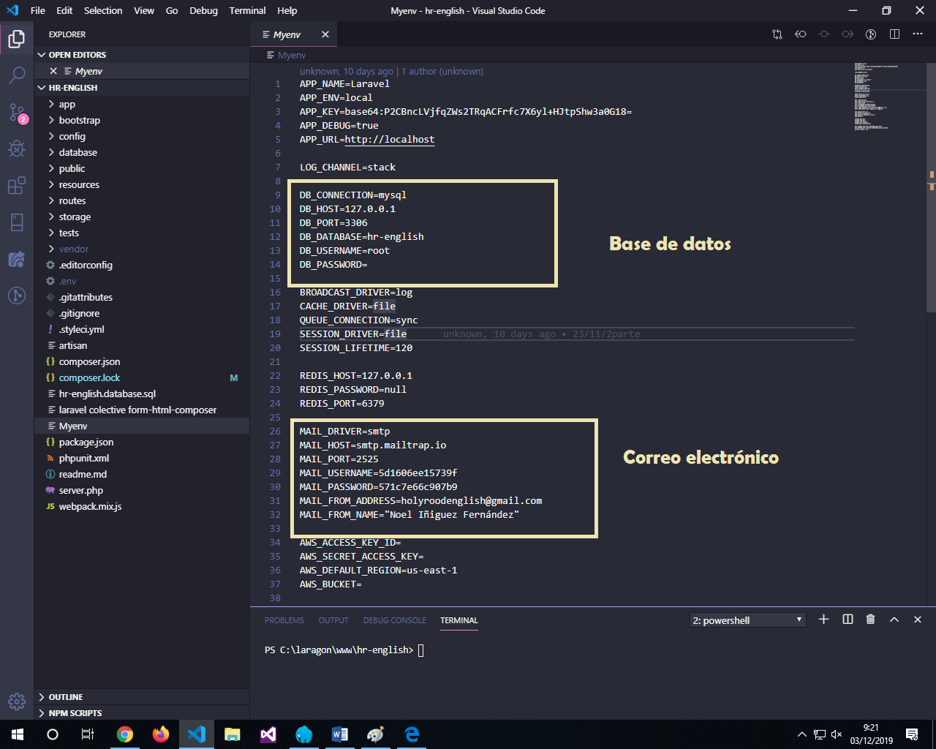

El comando artisan anteriormente descrito permite generar una nueva clave de la variable APP_KEY en el archivo .env. Sin entrar en materia, podríamos decir que lo que se pretende es autenticar nuestra aplicación y darle una especie de identificador, teniendo gran importancia a la hora de desencriptar los registros de la base de datos.

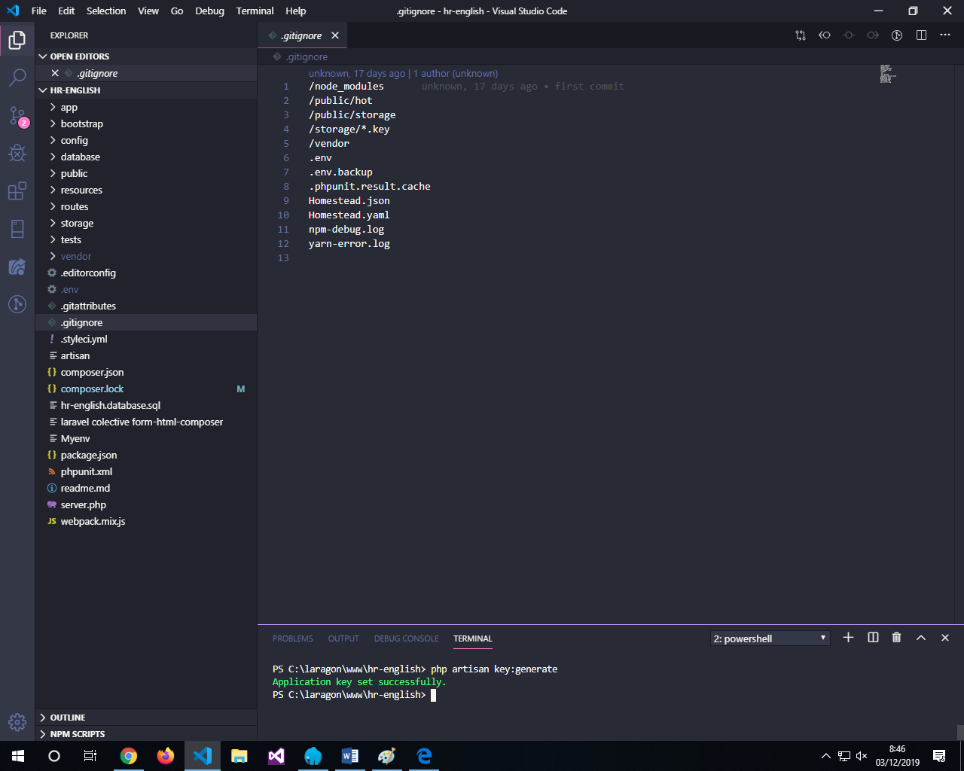

**CREACIÓN DE LA BASE DE DATOS PARA LA APLICACIÓN HOLYROOD ENGLISH SCHOOL**

1. Ya tenemos todo casi listo para poder empezar, sólo falta crear la base de datos desde phpMyAdmin.

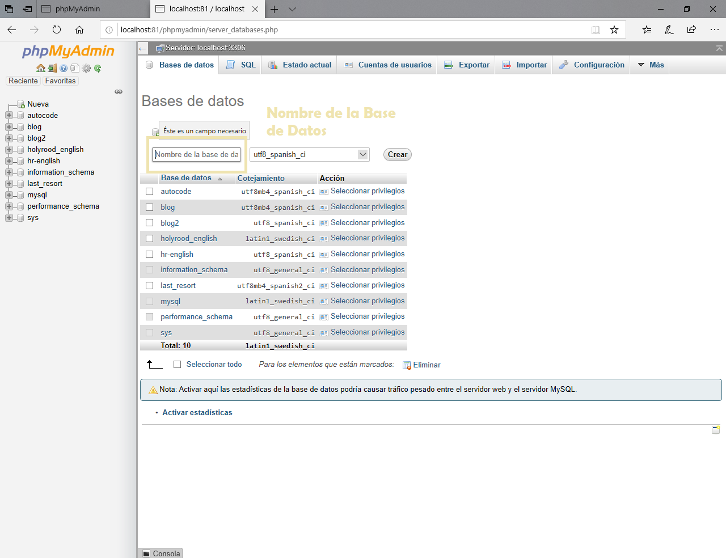

Es muy importante que el nombre de la base de datos sea el mismo que aparece en el valor DB_database=hr-english del archivo .env, al igual que coincida correctamente los valores del usuario DB_username=root y de la contraseña DB_PASSWORD=

Además, usar la codificación UTF-8 es recomendable para evitar problemas con algunos caracteres introducidos.

1. Laravel simplifica mucho la labor de creación de las tablas de la base de datos, gracias al uso de las migraciones. Una migración incluye dos métodos, uno llamado “up” que permite crear la estructura de la base, y otro denominado “down” que elimina la tabla.

Para aquellos desarrolladores que se encarguen de la actualización de la aplicación y que en futuro se aventuren a añadir nuevas funcionalidades que requieran más tablas relacionadas, estas se crean con el comando php artisan make:migration create_nombreNuevaTabla_table . Es aconsejable al crear una tabla hacerlo sin clave ajena previa. Podemos fijarnos en la siguiente tabla. No aparece ninguna clave foránea por el momento.

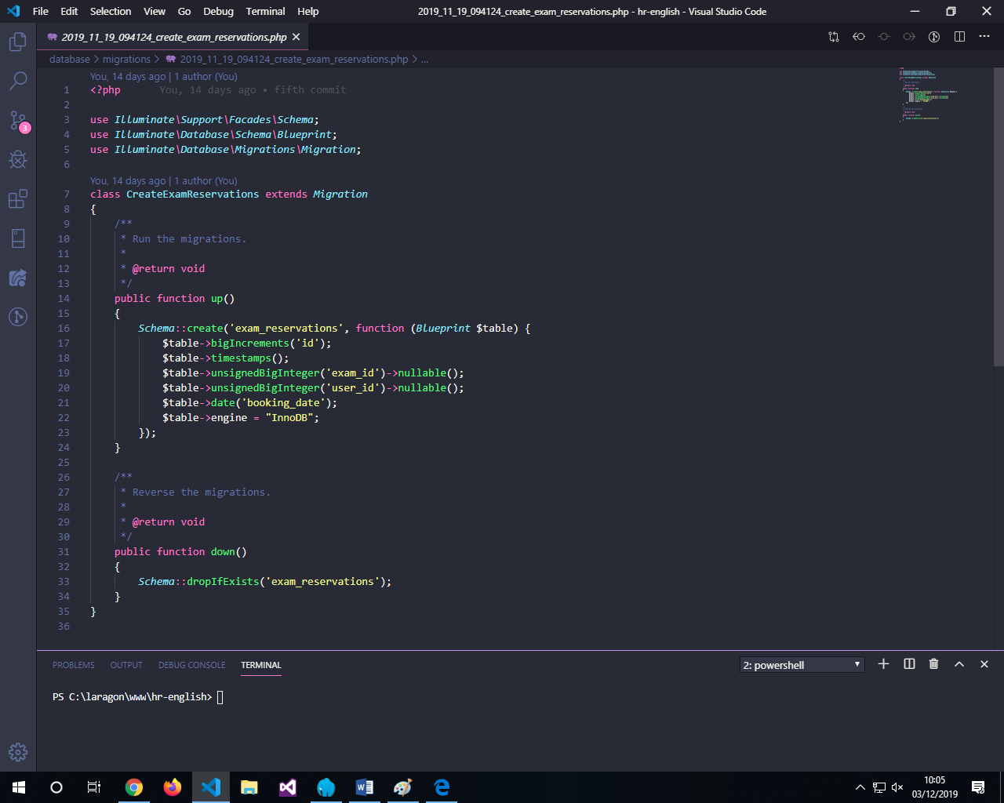

Las claves foráneas es mejor añadirlas al final de la creación de todas las tablas. Esto se debe a que cuando una tabla con clave ajena es creada, Laravel dará error sino no es capaz de encontrar la tabla a la que hace referencia. Además, Laravel al crear las migraciones, si nos fijamos en la imagen inferior en la carpeta database/migrations, en cada una de ellas podemos observar cómo se incluye un timestamp con la siguiente estructura “Y-m-d-H:i:s-name_of_migration”, que hace que las tablas sean almacenadas dentro de Migrations y sean ejecutadas siguiendo el orden en el que fueron creado, por lo que es posible que surjan también incoherencias en la integridad referencial.

Por ello, siempre es aconsejable crear primero las tablas y posteriormente añadir las claves ajenas.

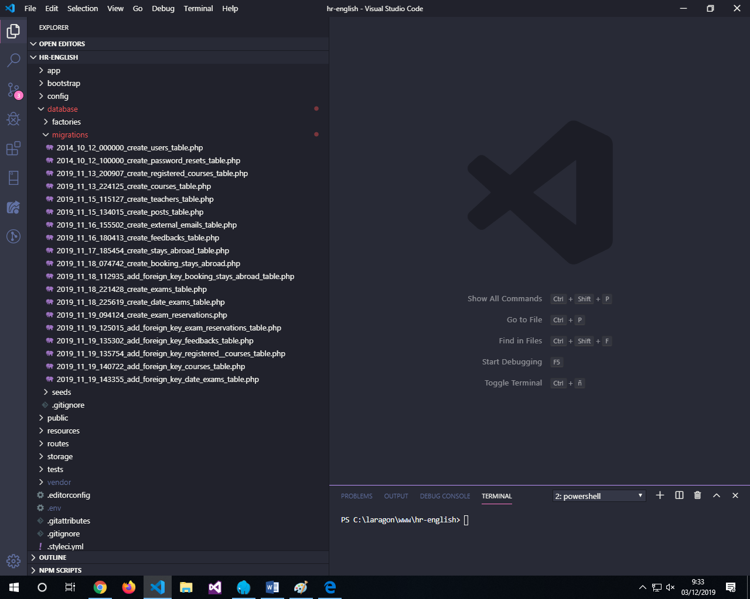

En la imagen inferior podemos observar el código utilizado a la hora de añadir una clave ajena. El comando que se utiliza en la terminal de Visual Studio Code o de Laragon para crear una migración con clave ajena es php artisan make:migration add_foreign_key_nombreTabla_table

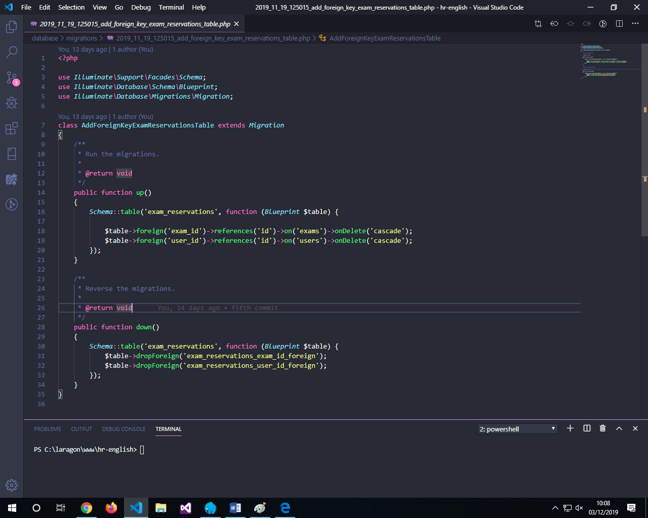

1. Después de estas aclaraciones previas, ya tenemos las nociones necesarias acerca de cómo funcionan las migraciones. Tras crear nuestra base de datos, debemos de hacer uso de las migraciones existentes para que se generen las tablas correspondientes. Es tan sencillo como ejecutar la siguiente instrucción en la terminal php artisan migrate
2. El último paso es llenar nuestras tablas con datos de prueba. Laravel soluciona este problema de una forma sencilla, pero puede requerir unos conocimientos previos. A grandes rasgos se pueden crear datos de prueba en Laravel mediante Seeders y ModelFactories, éste último hace uso de Faker, una librería Php muy conocida para generar información de relleno para llevar a cabo pruebas automatizadas.

Pero lo que vamos hacer a continuación reduce aún más la dificultad, sobre todo si se trata de desarrolladores que se aproximan por primera vez a un proyecto en Laravel. Para ello, en la raíz del proyecto se ha incluido un archivo denominado

hr-english.database.sql donde aparecen datos de prueba para la aplicación. De esta forma podemos estar trabajando en un entorno lo más similar al real.

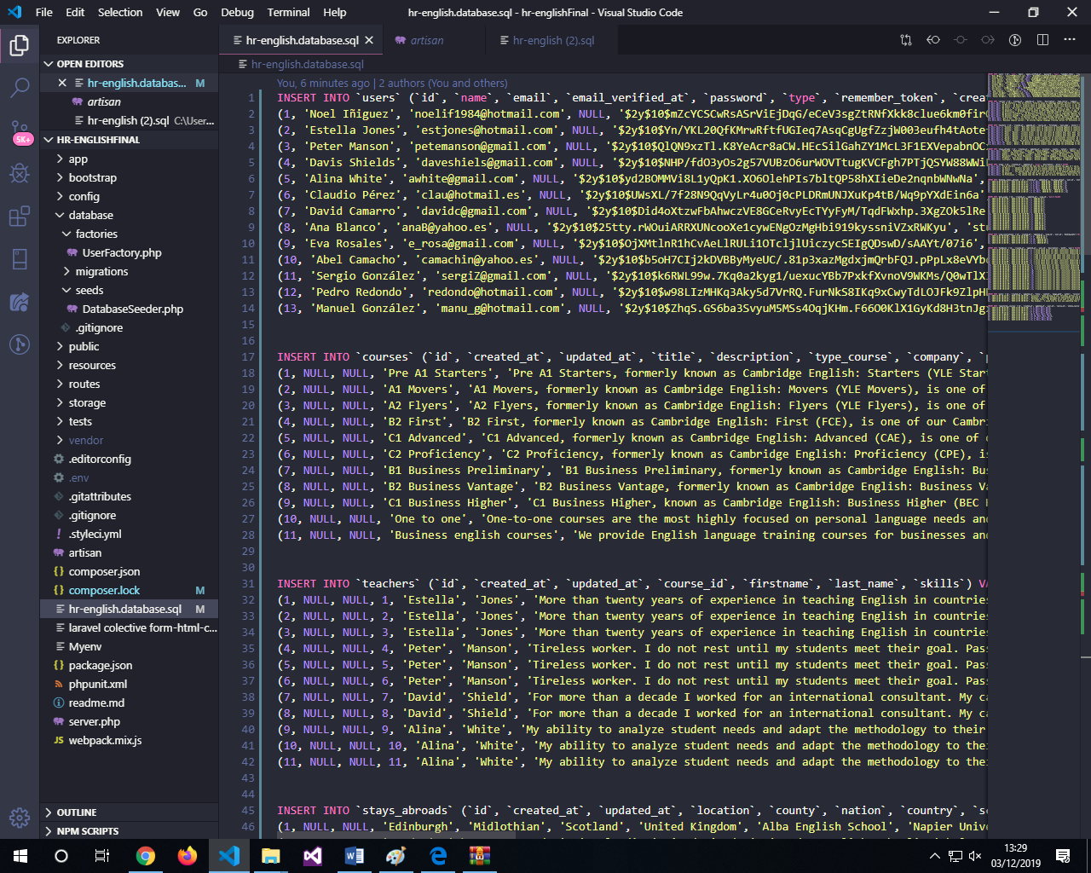

Tras copiar el contenido de este archivo sql, nos dirigimos a phpMyAdmin y seleccionamos nuestra base de datos, hacemos click en la pestaña SQL y pegamos el contenido de nuestro archivo hr-english.database.sql . Por último, pincharemos en “Continuar” y los datos de prueba ya estarán cargados.

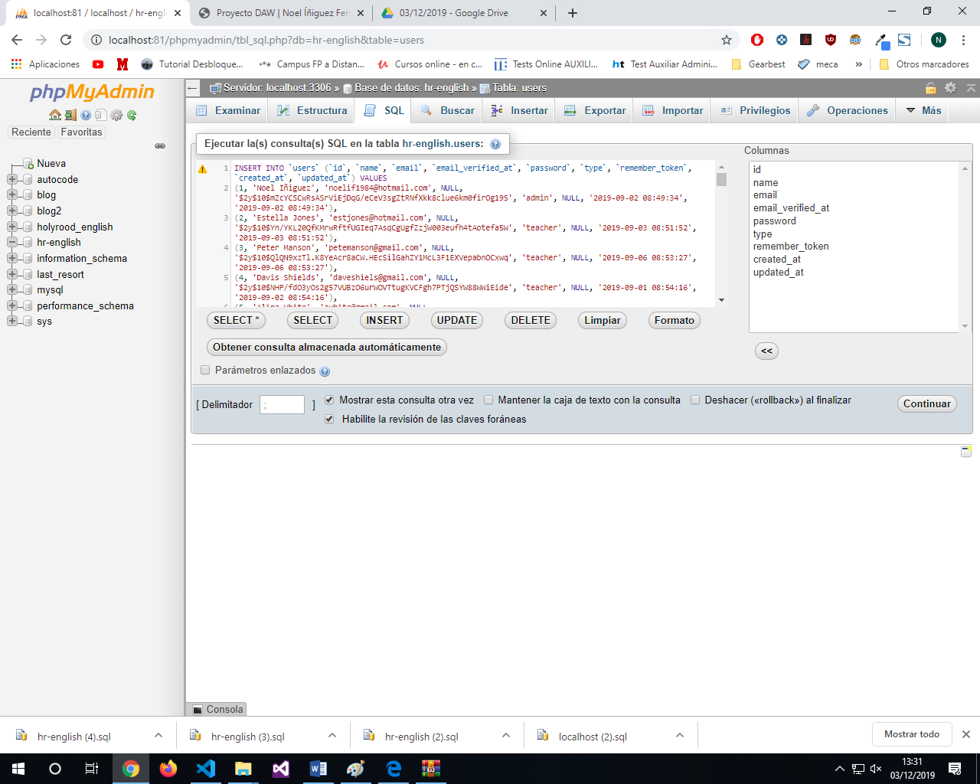

**CONFIGURANDO EL EMAIL DE LA APLICACIÓN y USO DE LA CLASE MAIL**

A través de la aplicación Holyrood English School se envían diferentes tipos de email en función de la finalidad deseada. Cuando un usuario acude al formulario de contacto de la página web, al enviar el email se produce automáticamente el envío del contenido a la dirección de email de la academia, con la finalidad de que le administrador tenga constancia del mensaje del usuario.

Las reservas de cursos, de períodos vacacionales en el extranjero y de los exámenes oficiales de Cambridge, también realizan envíos de confirmación a los usuarios acerca de los servicios que han contratado.

En el entorno de producción en el que se encuentra la aplicación cuando un desarrollador lleva a cabo el mantenimiento o actualización de la misma, para poder comprobar que todo funciona correctamente, y que la clase Mail de Laravel hace correctamente su trabajo se ha hecho uso de Mailtrap.

Se trata de un servidor SMTP muy utilizado para testing con la finalidad de, por un lado, no sobrecargar el buzón de entrada de un email verdadero y, por otro, porque el cliente puede tener preferencias diferentes a la hora de usar un proveedor de correo u otro.

Todo lo necesario para configurar el mail de la aplicación se recoge en el archivo .env

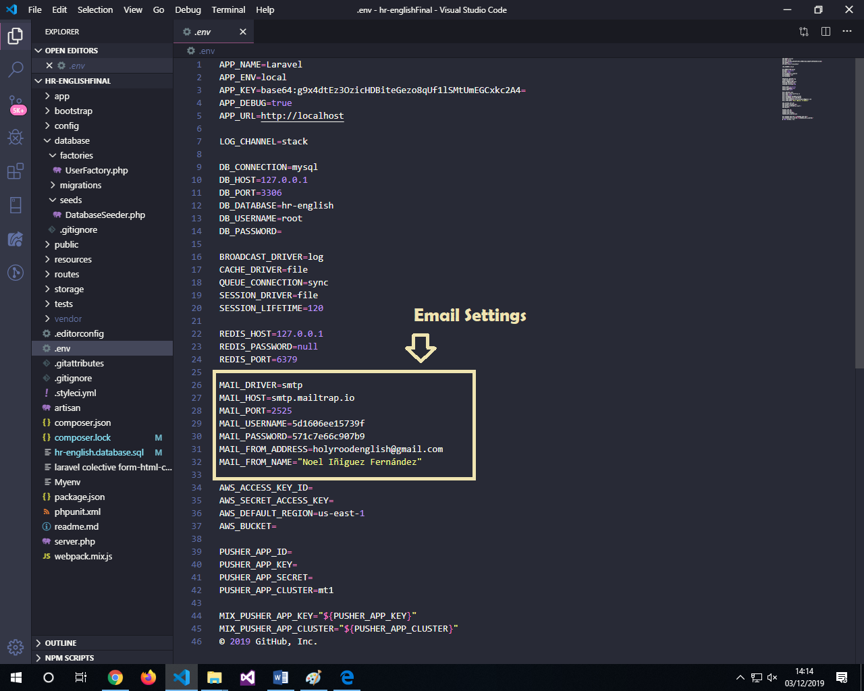

Si se pretende seguir usando en producción MailTrap, los valores que comentaremos a continuación deben de permanecer igual. Sin embargo, en la medida que se opte por alguna solución de email diferente como Senderáis, Mailgun, Mandrill o cualquier otra, el driver y los valores del .env variaran respecto al actual.

Vamos a entrar más en profundidad acerca de que es cada cosa. Cuando usamos MailTrap, tras el registro del usuario, el primer email que recibimos incluye los valores necesarios para configurar todos los aspectos de nuestro email. Tanto el MAIL_HOST, MAIL_PORT, MAIL_USERNAME, MAIL_PASSWORD, incluyen los datos proporcionados por el servidor SMTP una vez que nos registramos.

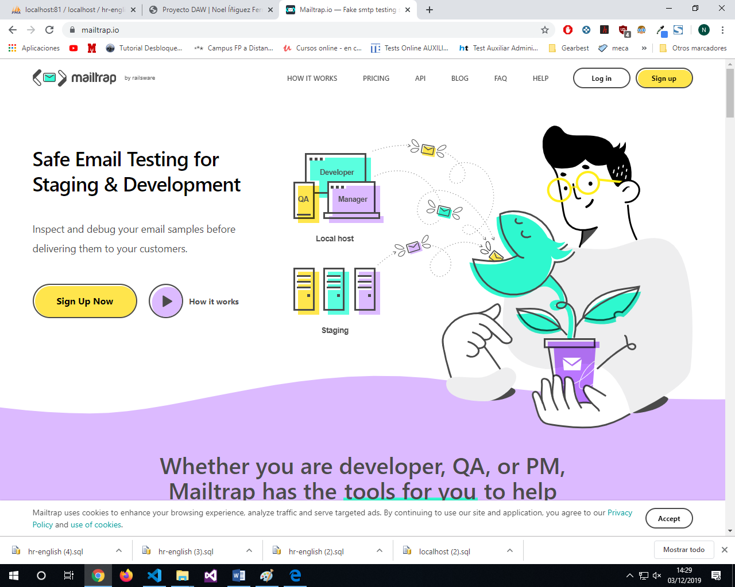

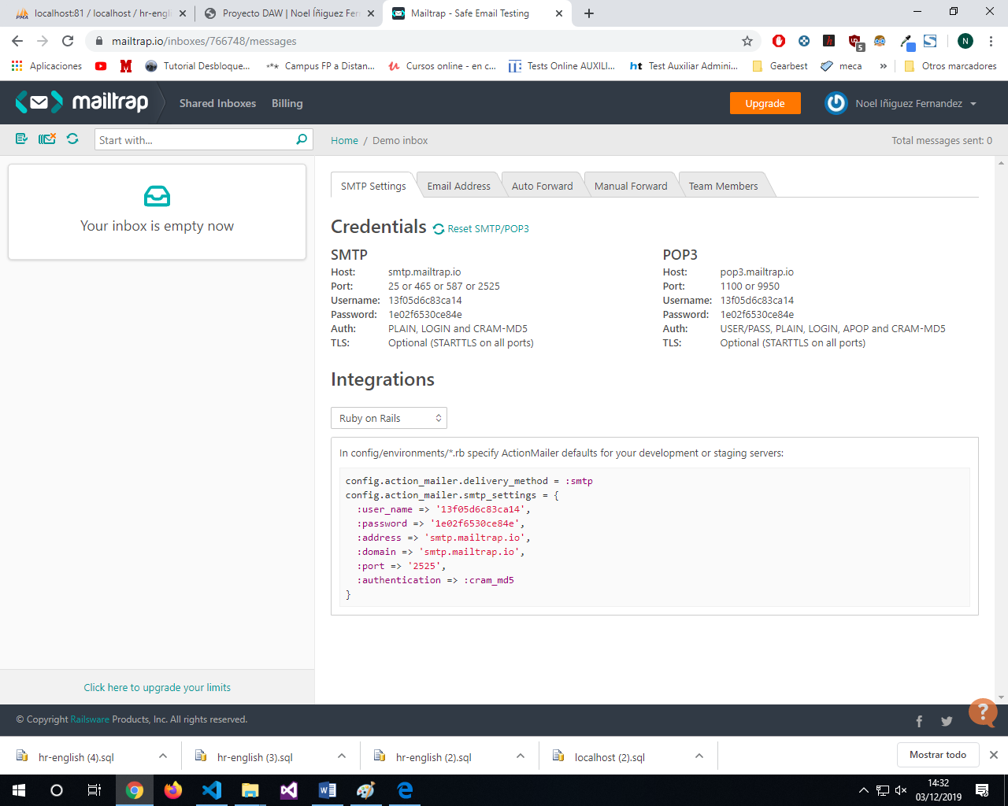

A modo de ejemplo podemos ver cómo funciona la clase Mail en el controlador RegisteredCourseController.

En Laravel cada uno de los diferentes tipos de Mail recibe el nombre de “Mailable”. Para su creación es muy sencillo, en la raíz del proyecto abrimos una terminal y escribimos php artisan make:mail nombreMailable . En el caso del Registered Course generamos un “Mailable” llamado RegistCourse, que aparece en la ruta app/Mail con el siguiente código:

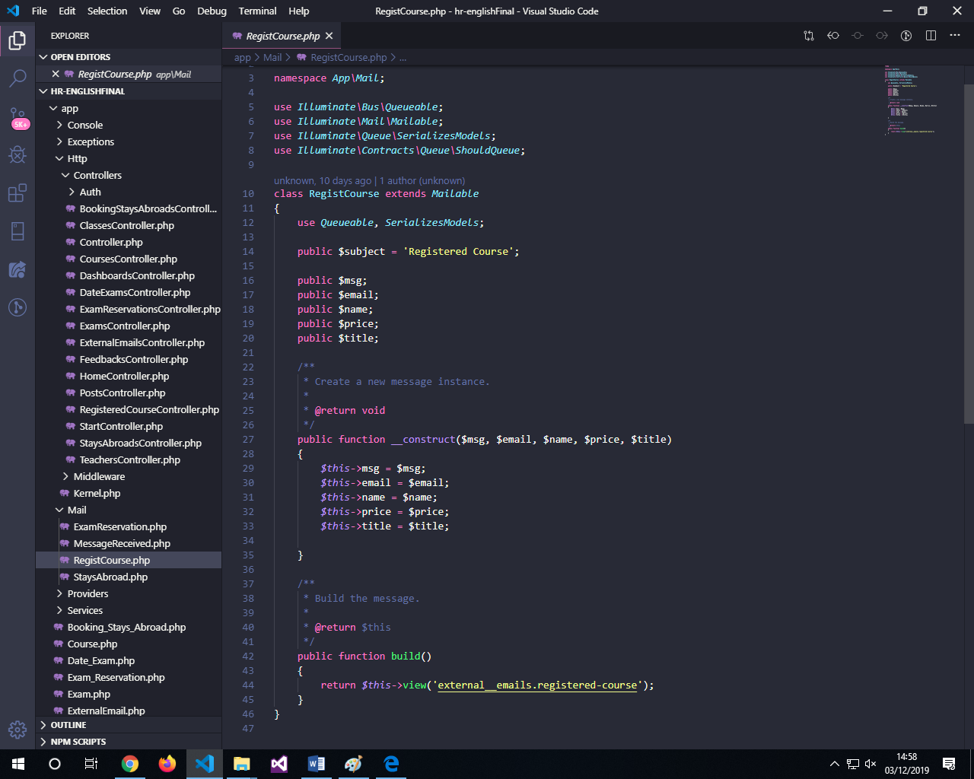

A la vez que creamos nuestra clase Mailable también es necesario crear una vista (es el email que veremos en pantalla), para que desde el RegisteredCourseController podamos invocar la clase Mail y crear un nuevo objeto RegistCourse al cual le pasaremos los valores definidos en el controlador. Para crear una vista basta con acceder a resources/views y añadir un nuevo archivo con extensión blade.php y depositarlo en alguna carpeta o sobre la raíz de view, según nos convenga.

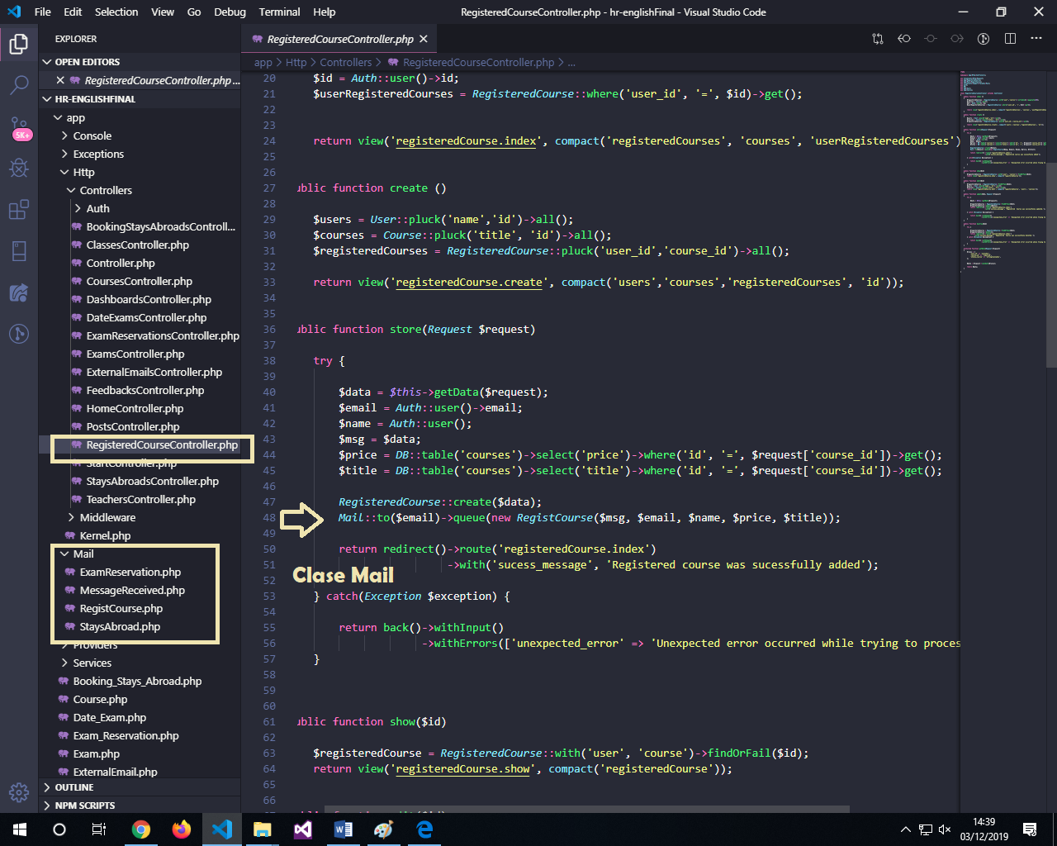

No olvidar incluir la clase necesaria en nuestro controlador, porque si no se producirá una excepción debido a que Laravel no es capaz de encontrar la clase especificada.

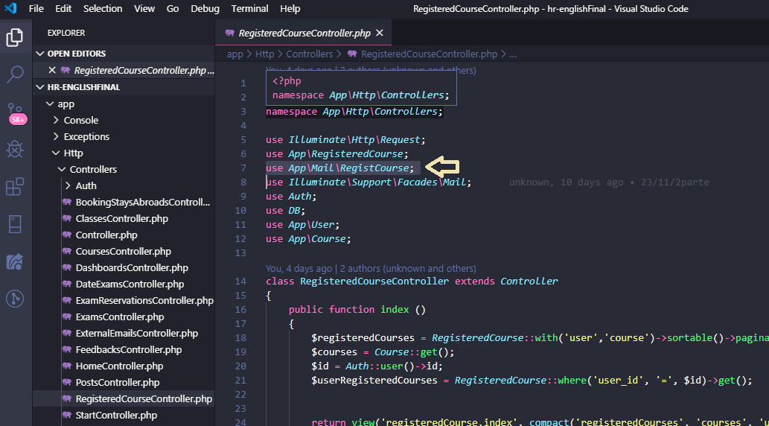

**ESTRUCTURA DEL PROYECTO HOLYROOD ENGLISH SCHOOL**

Un proyecto de Laravel cuenta por defecto con la siguiente estructura:

### **Carpetas en la raíz**

* app
* bootstrap
* config
* database
* public
* resources
* routes
* storage
* teste
* vendor

Como desarrolladores es de vital importancia conocer la estructura de la aplicación. La mayoría de lo que conocemos como una estructura MVC, lo vamos a encontrar en la carpeta app.

La estructura de la carpeta app puede llegar a ser bastante grande. Es posible encontrarse con proyectos con el siguiente scaffolding:

### **Carpetas dentro de App**

* Console
* Events
* Exceptions
* Http
* Jobs
* Listeners
* Mail
* Notifications
* Policies
* Providers
* Rules

Sin embargo, en nuestro caso la estructura se limita a las carpetas Console, Exceptions, Http, Mail, Providers y Services. Estas carpetas son más que suficientes para la creación de la aplicación Holyrood English School.

Un aspecto positivo de Laravel que lo hace destacar sobre el resto, es que, si bien es posible tener una estructura inicial determinada, en ningún momento se pone restricción acerca de cómo debe ser. Podría elegirse cualquier otra siempre que Composer sea capaz de cargar todas las clases del proyecto.

A continuación se detalla el contenido de nuestra carpeta app:

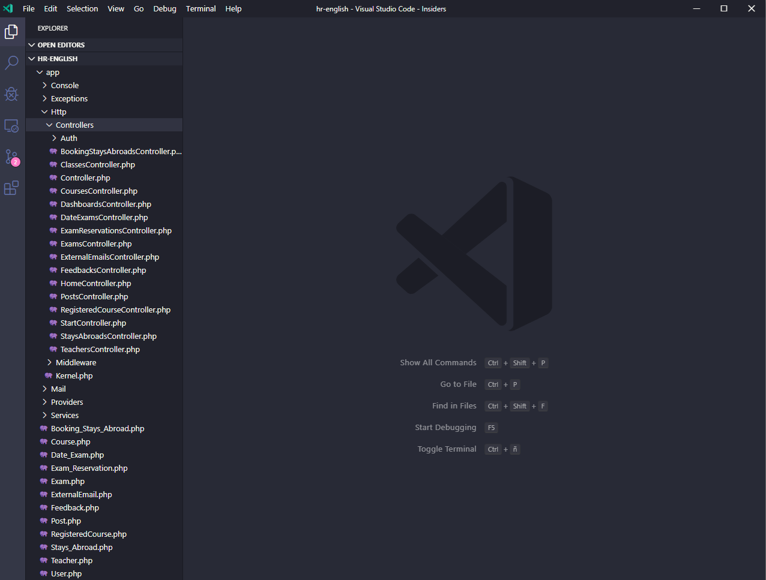

Muchos programadores se confunden porque no está la carpeta models o modelos. Pero no te preocupes, no existe de forma intencional. La razón es la siguiente, la palabra "modelo" significa varias cosas y para evitar confusión se decidió dejar estos archivos dentro de la carpeta app y tú puedes luego moverlos donde gustes o necesites, o dejarlos ahí. La confusión radica en que para algunos la palabra "modelos" significa toda la lógica del sistema y para otros es la capa que hace uso de la base de datos.

**Carpetas por defecto (están en la raíz)**

* La carpeta principal app: Es el centro del sistema; aquí se incluye absolutamente todo lo que se ha creado.
* Carpeta Bootstrap: Aquí verás el archivo app.php del framework y también una importante carpeta para la **cache** que contiene archivos generados por Laravel para la optimización del rendimiento, hablo de archivos de servicios y rutas.
* config: Su nombre lo dice todo, contiene todos los archivos de configuración del proyecto, bases de datos, app, componentes externos, cache, emails, etc.

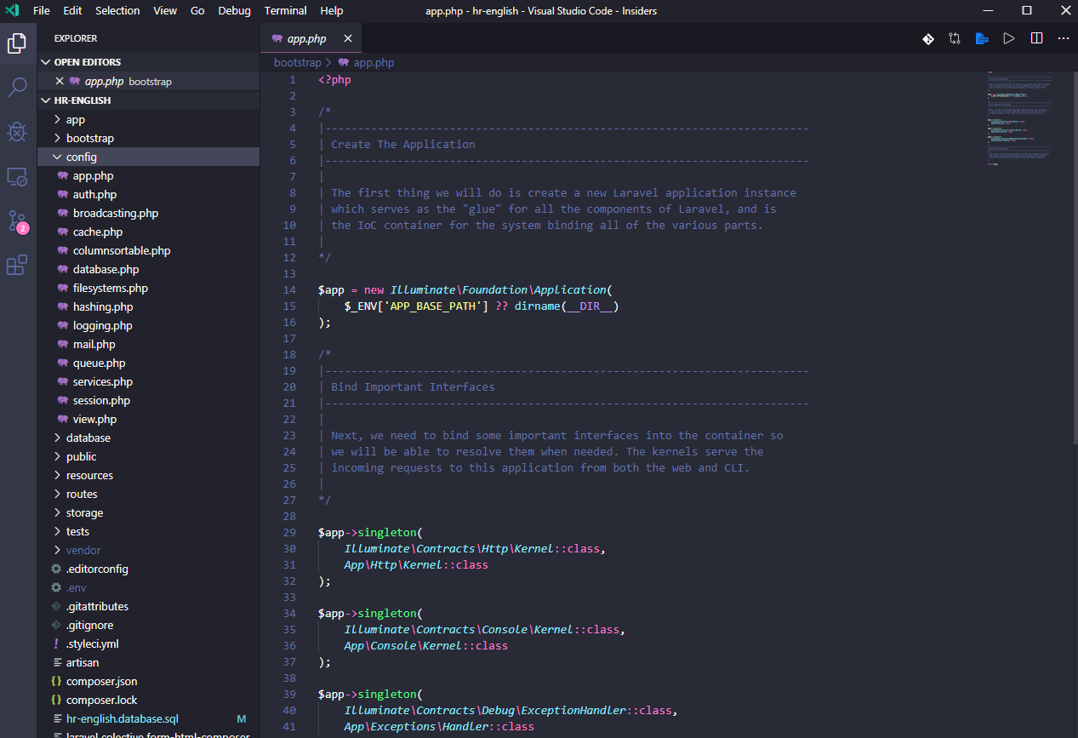

* database: Contiene los archivos de migración y la configuración de seeders (datos falsos para llenar la base de datos).
* La carpeta public: Es una carpeta pública, la única que debería ser **visible** en nuestro servidor web. Todo las peticiones y solicitudes a la aplicación pasan por esta carpeta, ya que en ella se encuentra el index.php, este archivo es el que inicia todo el proceso de ejecución del framework. En este directorio también se alojan los archivos CSS, JavaScript, imágenes y otros archivos que se quieran hacer públicos.
* Carpeta de vistas: Se llama resources y contiene las vistas con extensión **.blade** y archivos sin compilar como LESS, SASS o JavaScript. Y por último los archivos de idiomas.
* Zona de rutas: Tenemos a routes y contiene todas las definiciones de rutas del sistema. Está específicamente: web.php, api.php, console.php y channels.php.
  + web.php contiene rutas que RouteServiceProvider coloca con el **middleware web,** esteproporciona estado de sesión, **protección CSRF** y cifrado de cookies.
  + api.php contiene rutas que están destinadas para ser externas, Laravel las llama apátridas, por lo que las peticiones que ingresan a la aplicación a través de estas rutas están destinadas para ser autenticadas mediante tokens y no tendrán acceso al estado de la sesión, si conectarás un sistema externo te convendrá definir aquí tus rutas.
  + console.php es donde se definen los comandos de consola basados ​​en Closure. En otras palabras, es donde incluiremos las entradas o rutas basados en la consola.
  + channels.php se usa principalmente cuando en tu sistema usamos eventos, ahí registramos todos los canales de transmisión de eventos que admite nuestro sistema.
* storage en esta carpeta Laravel almacena toda la información interna necesarios para la ejecución de la web, como son los archivos de sesión, la caché, la compilación de las vistas, meta información y los logs del sistema. Normalmente tampoco tendremos que tocar nada dentro de esta carpeta, únicamente se suele acceder a ella para consultar los logs.
* tests esta carpeta se utiliza para los ficheros con las pruebas automatizadas. Laravel incluye un sistema que facilita todo el proceso de pruebas con PHPUnit.
* vendor En esta carpeta se alojan todas las librerías y dependencias que conforman el framework de Laravel. Esta carpeta tampoco la tendremos que modificar, ya que todo el código que contiene son librerías que se instalan y actualizan mediante la herramienta Composer.

Además, en la carpeta raíz también podemos encontrar dos ficheros muy importantes, el cual uno de ellos ya ha sido comentado con anterioridad:

* .env – Este fichero ya lo hemos mencionado en la sección de instalación, se utiliza para almacenar los valores de configuración que son propios de la máquina o instalación actual. Lo que nos permite cambiar fácilmente la configuración según la máquina en la que se instale y tener opciones distintas para producción, para distintos desarrolladores, etc. Importante, este fichero debería estar en el .gitignore por regla general.
* compose.json – Este fichero es el utilizado por Composer para realizar la instalación de Laravel. En una instalación inicial únicamente se especificará la instalación de un paquete, el propio framework de Laravel, pero podemos especificar la instalación de otras librerías o paquetes externos que añadan funcionalidad a Laravel.

## Dentro de app

Gran parte del código de la aplicación se encuentra en app. Esta carpeta es igual al **namespace** y Composer lo carga automáticamente usando el estándar de autocarga **PSR-4.**

Aquí encontrarás todo el sistema segmentado en diferentes carpetas. Algunas de ellas están desde el comienzo (por defecto) como app/Http y otras como app/Jobs se crean si las necesitas.

* Console: Es una carpeta que contiene todos los comandos personalizados de Artisan, es decir, los que tú crees o personalices. Esto se genera usando php artisan make: command. Aquí también encontrarás al **kernel** del terminal, que es donde se definen todos los comandos personalizados y tareas programadas.
* Events: Esta carpeta no la encontrarás creada, se genera al ejecutar el comando php artisan event: generate  y php artisan make:event. La carpeta se llama **Events**, y aquí encontrarás todas las clases de eventos.
* Exceptions: Contiene el manejador de excepciones del sistema y también podemos configurar desde aquí cualquier excepción personalizada.
* Http: Es nuestro día a día, aquí aparecen los controladores, middleware y requests (solicitudes de formularios). Toda la lógica para manejar las solicitudes está en esta carpeta.
* Jobs: Esta carpeta no existe por defecto, se creará al ejecutar el comando php artisan make:job. Estarán todos los **jobs** o trabajos en cola de nuestro sistema.
* Listeners: Tampoco existe de forma predeterminada, y se crea con el comando php artisan event: generate o php artisan make:listener. Aquí tendremos todas las clases que manejan nuestros eventos.
* Mail: Otra carpeta que por defecto no existe, se crea con el comando php artisan make:mail. Todo lo que represente un email deberá estar aquí guardado. Email de bienvenida, email de notificación, etc.
* Notifications: No es creada por defecto, la creamos con el comando php artisan make:notification. Aquí tendremos todo lo que conocemos como notificación o anuncios resumidos que enviamos desde el sistema al usuario.
* Policies: Esta carpeta aparece al momento de ejecutar el comando php artisan make: policy. Esta carpeta contendrá las clases de autorización respecto al acceso de usuarios a un recurso.
* Providers tiene dentro todos los **ServiceProvider** de nuestro sistema. Trae clases por defecto, pero podemos a partir de allí crear clases personalizadas.
* Rules: Una carpeta que no existe en una aplicación nueva, y para crearla usamos el comando php artisan make:rule. Aquí estarán todas las reglas de validación personalizadas.

**MANUAL DE USUARIO**

**PÁGINA WEB**

La aplicación web Holyrood English School consta principalmente de dos partes bien diferenciadas. La parte disponible a todos los usuarios y con una vocación informativa que es la página web, y otra parte destinada a los usuarios registrados que hace referencia al panel de administración. Una cosa que es necesario resaltar y que puede provocar cierta sorpresa, es que, la parte informativa con la finalidad de captar nuevos clientes está en español y, sin embargo, el panel de administración está en inglés. No debería de sorprender, puesto que aquellos que se registran en algunos de los cursos que ofrece la academia tienen la finalidad de mejorar su dominio del idioma, y creemos que la inmersión en el aprendizaje del mismo debe empezar en todos los ámbitos.

La página web se trata de una página single-page donde no existe ninguna ruta alternativa más allá del mismo index. Los usuarios pueden fácilmente navegar entre las distintas pantallas haciendo scroll o a través de la barra de navegación fija, que incluye ciertos enlaces que nos llevan a la página determinada y realizan la función de desplazamiento por sí mismos.

**-Inicio**

La página de inicio destaca sobre todo por incluir el botón de “Área Privada” encargado de permitir a los diferentes usuarios acceder a la parte del registro y al login de la aplicación.



**-Metodología**

Esta pantalla es meramente informativa, donde se describe el tipo de metodología utilizada por la empresa. Se pretende detallar cómo son los servicios ofrecidos por la misma con la finalidad de atraer clientes a la academia.

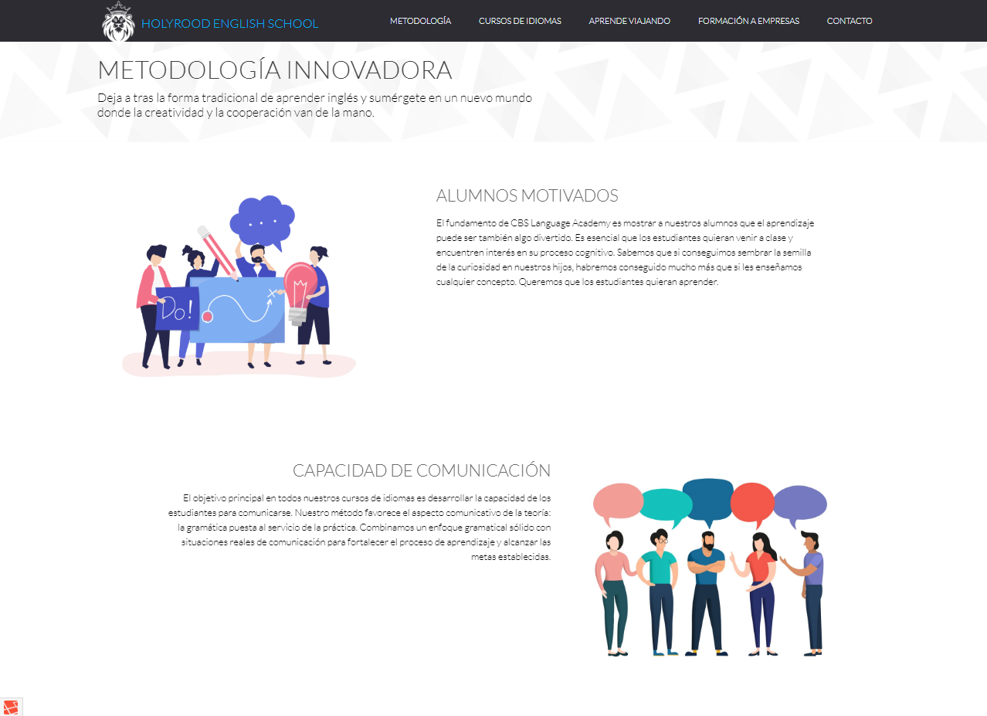

**-Cursos de Idiomas**

Es una de las pantallas de la web con mayor contenido. Se hace uso de distintas tarjetas con diferentes pestañas de navegación para cada uno de los cursos que la academia ofrece a los usuarios particulares. Quienes estén interesados en información acerca de los mismos, pueden hacerlo a través de hacer clic en las diversas pestañas, que incluyen información general relativa a cada uno de los cursos, además de incluir una pequeña descripción y los objetivos que se persiguen al cursar uno de estos módulos. Cada uno de los cursos y los correspondientes a la siguiente pantalla de “Formación a empresas”, son aquellos que en nuestro panel de administración podremos seleccionar dentro del apartado “Registered Course”.

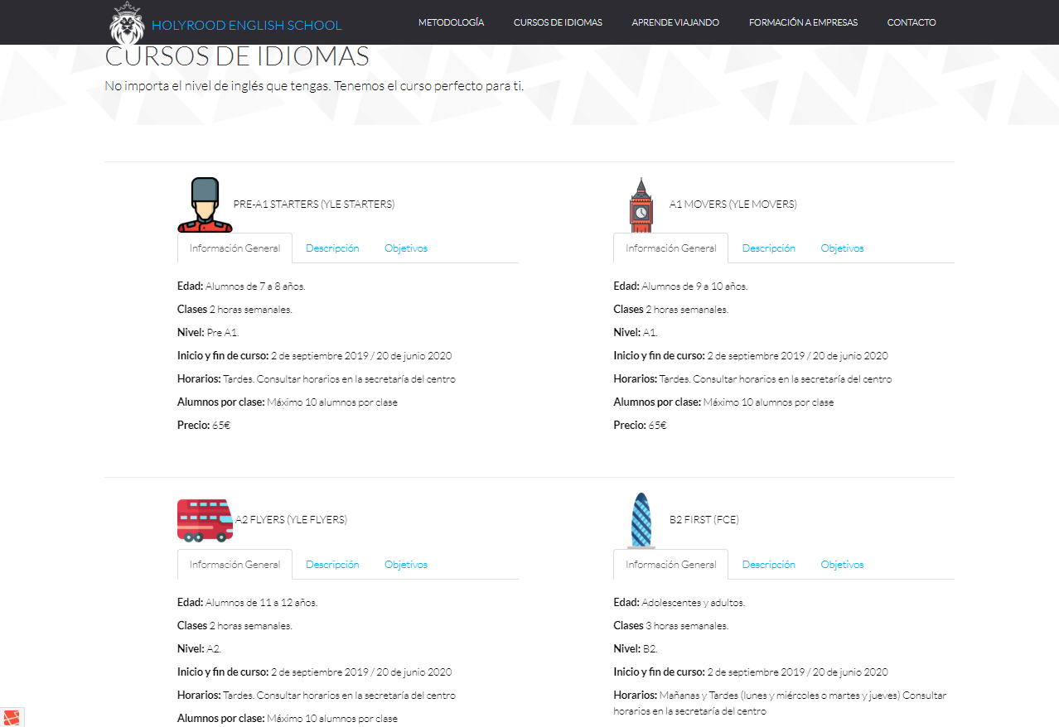

**-Aprende viajando**

En esta sección los usuarios pueden conocer cuáles son las localizaciones que la academia tiene disponibles para reservar en el panel de administración de los estudiantes. Si desplazamos el cursor por encima de cada una de las localizaciones, un efecto onMouseOver nos desvela el precio por semana de cada uno de los destinos turísticos. Al hacer clic sobre cada una de las localizaciones, la página nos redirige a Youtube para mostrarnos un vídeo demostración en 4K para cada una de las ciudades.



**-Formación a empresas**

En este apartado se encuentra información relativa a cursos que ofrece la academia destinados a empresas. No sólo tiene los cursos orientados hacia la consecución de los certificados de la Universidad de Cambridge, sino que además, muchas son las empresas que pueden contratar tanto la realización de los cursos ordinarios para las certificaciones de Cambridge, como la contratación de cursos específicos o programas One to One para sus trabajadores.

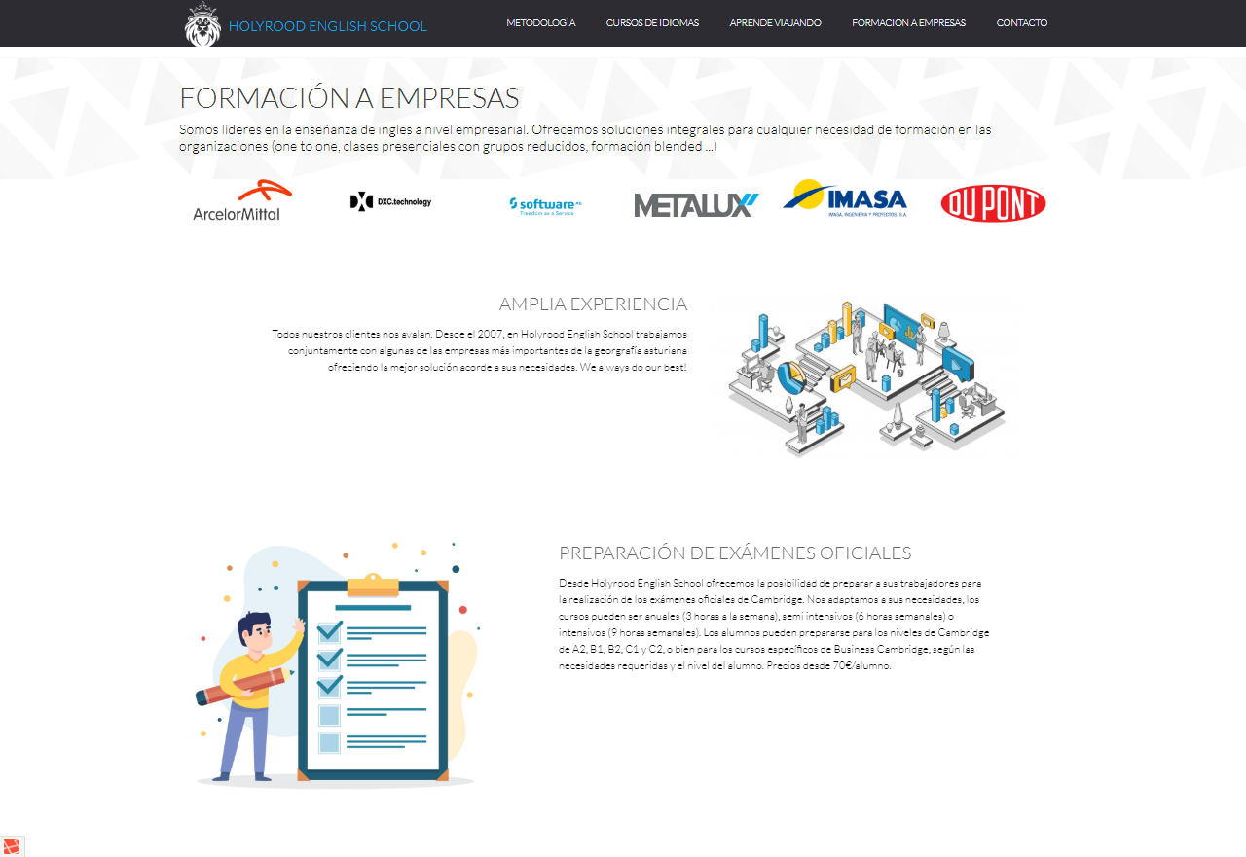

**-Contacto**

La página de contacto se puede dividir en tres partes. Por un lado, tenemos el apartado de las FAQ´s, que hace mención a las preguntas más comúnmente realizadas por los usuarios. Por medio de diversas estructuras denominadas acordeones, para cada una de las preguntas, al hacer clic sobre ella, se muestra su correspondiente respuesta al respecto.

En segundo lugar, se puede observar el formulario de contacto, para que todos aquellos usuarios, que aun no habiendo solucionado sus preguntas a través de la sección anterior, puedan solucionarlas por medio de un trato más directo con la academia.

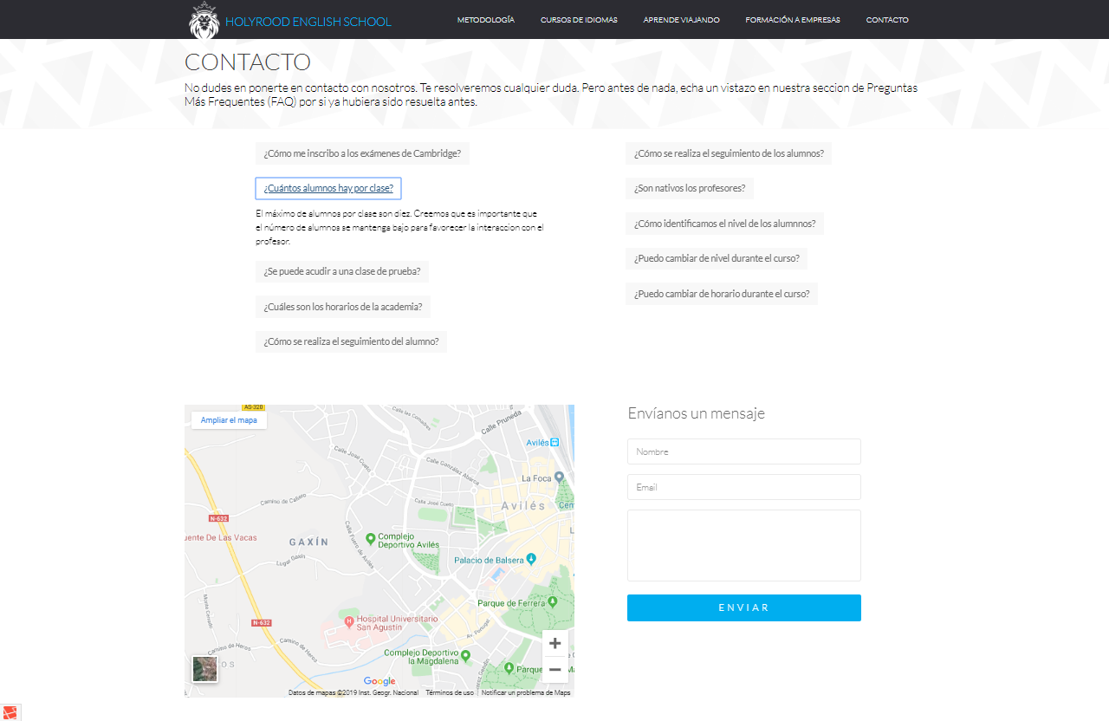

Todas las consultas que los usuarios realizan a través del formulario de contacto son enviadas al correo de la empresa, para que el administrador sea el encargado de resolver todas las dudas del usuario.

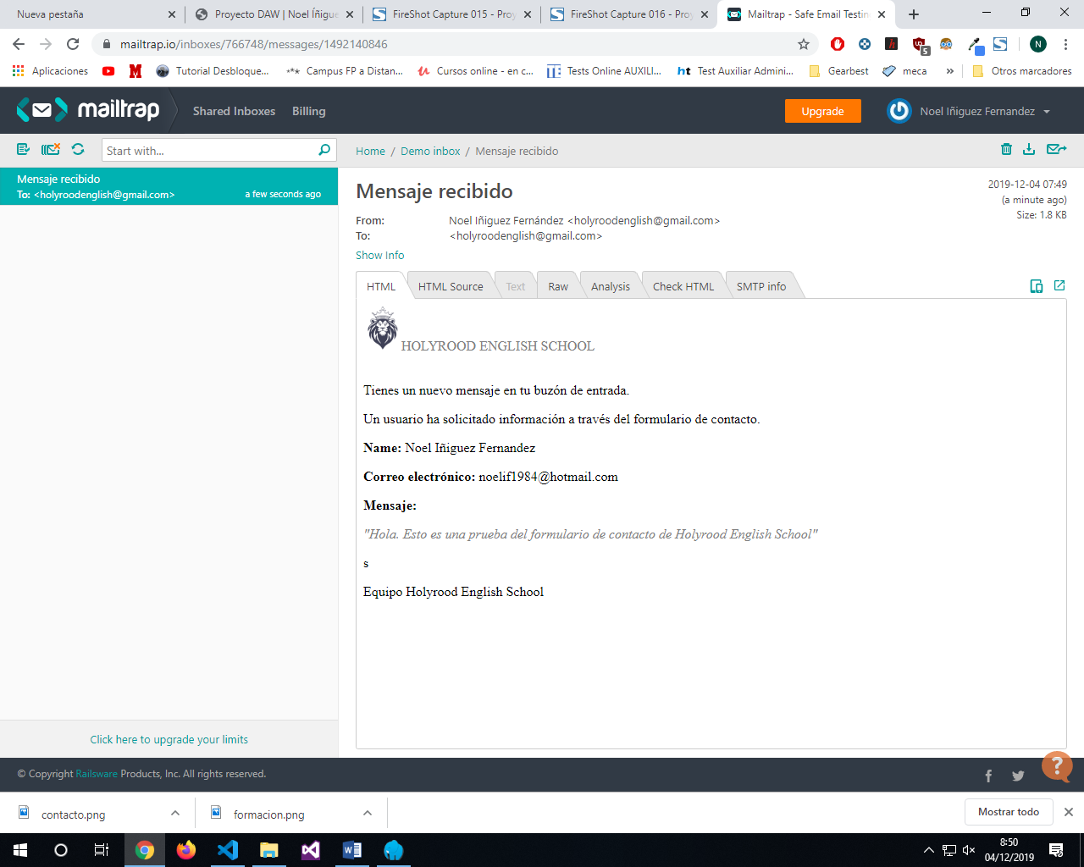

Además del formulario, un mapa de Google nos indica cuál es la localización exacta de la academia en la ciudad.

La última parte de la sección de Contacto incluye a nivel informativo diferentes redes sociales, testimonios de los alumnos, una pequeña descripción de la empresa y las certificaciones con las que cuenta la academia para impartir cursos para la consecución de las titulaciones oficiales de Cambridge.

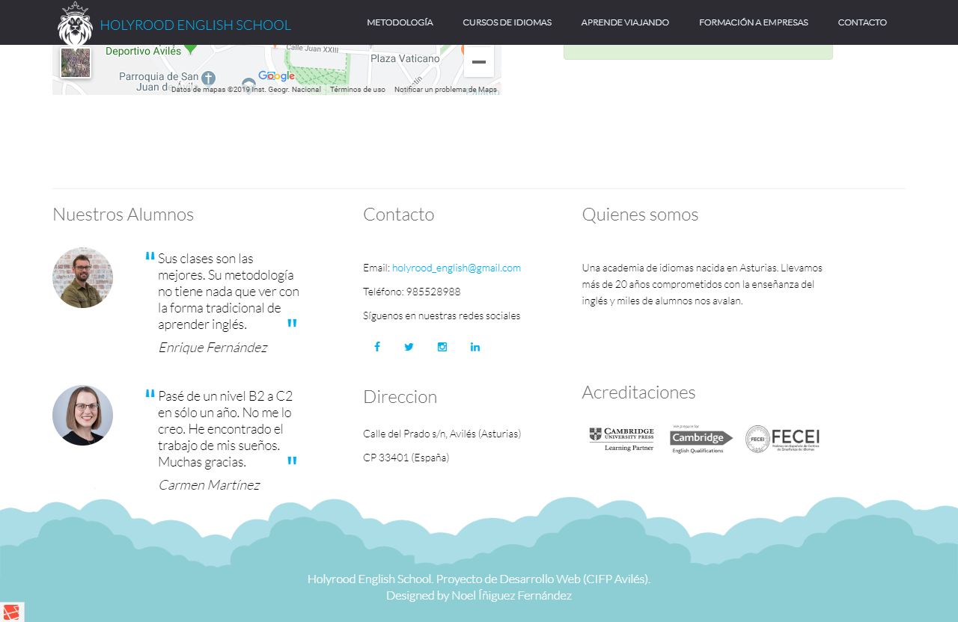

**LOGIN Y REGISTRO**

Antes de poder acceder cada uno de los usuarios a su correspondiente panel de administración deben de poder registrarse. Existen tres roles diferenciados en la academia que habilitan para tener acceso a cada panel. Entre los roles encontramos STUDENT, TEACHER, ADMIN.

Sin embargo, para posibilitar su acceso, el registro en la aplicación es necesario. Para ello, se pedirá el nombre del usuario, su email, contraseña y rol que desempeñara.

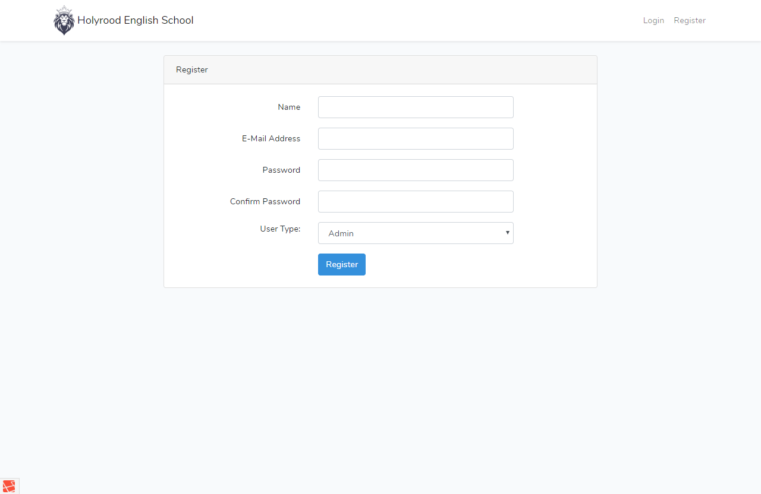

Una vez registrados, el usuario debe acceder a la sección de login, en la que introduciendo los credenciales para su correo electrónico y contraseña, ya puede acceder a los diferentes paneles de administración en función de su rol.

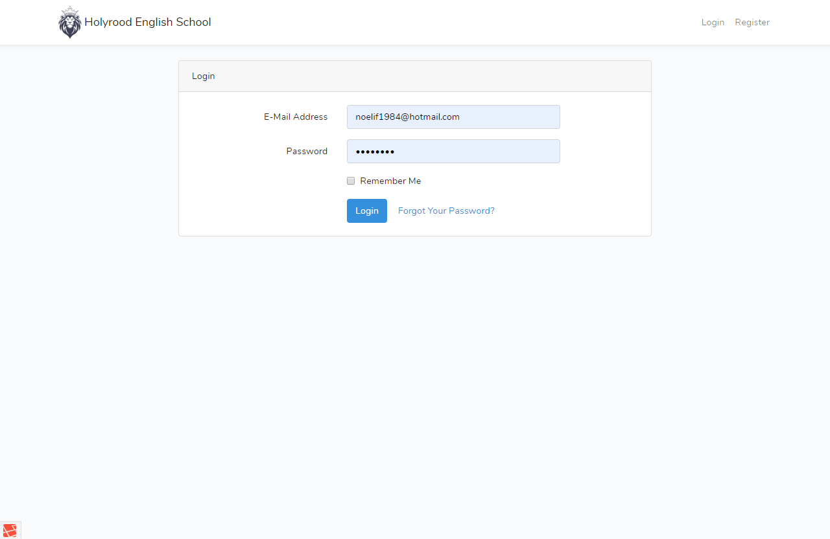

**PANEL DE ADMINISTRACIÓN**

Existen tres paneles de administración diferentes en función del rol, cada uno de ellos contiene adaptaciones y pantallas personalizadas, tareas a realizar que son inherentes a su tipo de rol y que difieren del resto.

**STUDENT**

Al acceder como estudiante al panel, nos encontramos con el logotipo de la empresa en primer plano, y a la izquierda un sidebar donde aparecen las distintas pestañas que nos permiten realizar diferentes funciones para el estudiante.



Tanto el footer, la barra de navegación superior y el sidebar lateral son comunes a todos los roles. En la parte superior derecha, si hacemos clic se despliega un nuevo menú, en el que aparece un botón “Logout” que nos permite salir de la aplicación y volver de nuevo al index de la aplicación.

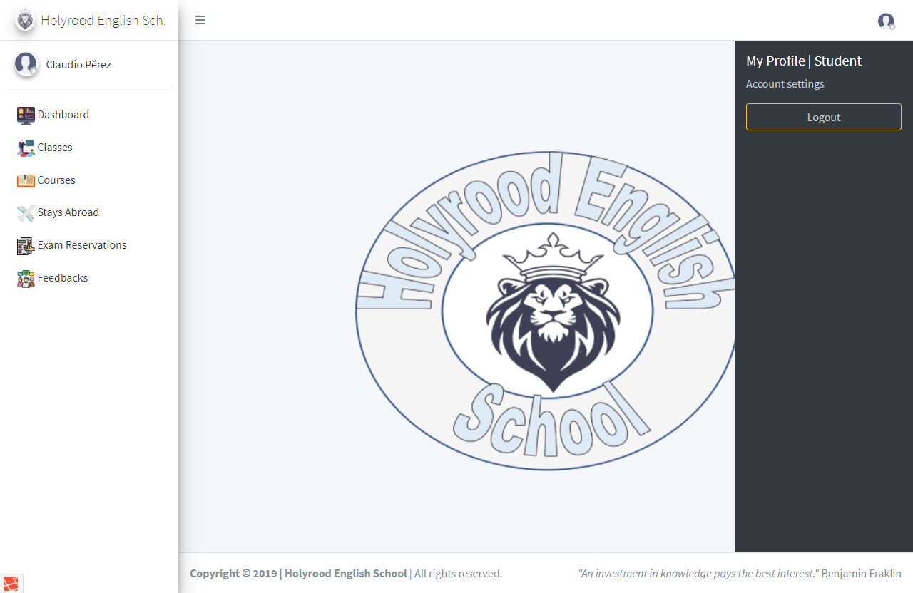

Dentro del panel de administración del usuario nos encontramos con:

**-Dashboard**

En la parte superior de la pantalla podemos observar el nombre del alumno y su rol. Justo debajo aparecen varios contadores que indican el número de servicios adquiridos por el estudiante.

En el apartado “About me” se indican informaciones diversas acerca de cuál ha sido el email de registro, el tiempo que llevamos como miembro de la academia y un recordatorio de cuál ha sido la fecha de nuestro último feedback.

Justo a la derecha del apartado anterior, podemos ver una tarjeta de “Welcome Users” donde aparecen reflejados cuales son los últimos ocho usuarios registrados en la academia.

La última parte del dashboard hace referencia a los “Posts”. Se trata de un medio de comunicación con el que cuenta el administrador para poder transmitir información relevante de cualquier tipo. Entre las informaciones que nos podemos encontrar destacan recordatorios, trucos para la realización de los exámenes, cualquier tipo de información relevante para los estudiantes es incluida en esta sección. Para ello, el administrador cuenta con una sección para poder redactar este tipo de posts.

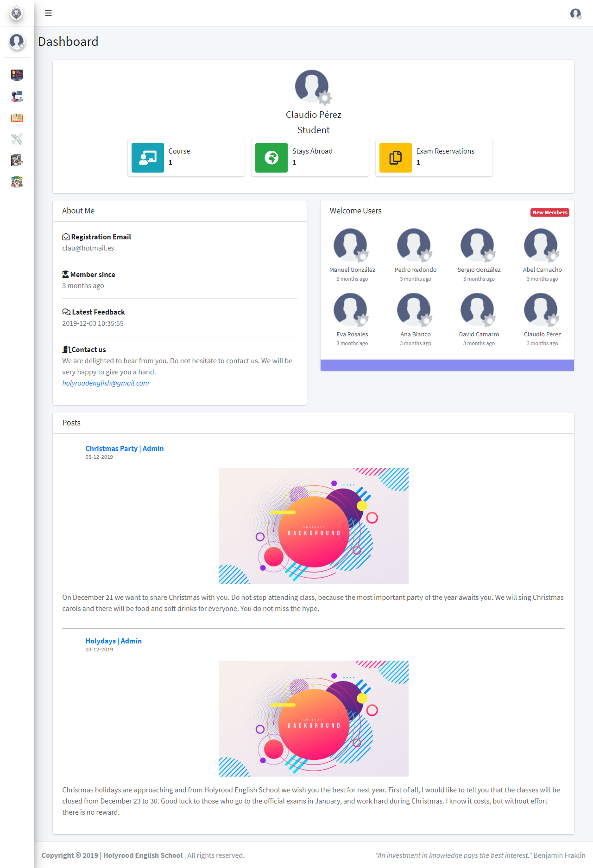

**-Classes**

En esta pantalla no hay un contenido al uso. Desde aquí, si pinchamos en el logo de Edmodo nos redirecciona hacia esa aplicación.



Edmodo es una aplicación web muy interesante, donde la academia cuenta con diversos grupos, uno para cada uno de los cursos ofrecidos, y que permite la gestión de las clases por parte de los profesores. Es una herramienta muy potente donde se puede colgar las actividades a realizar por los alumnos, subir a la web el material utilizado en las clases…

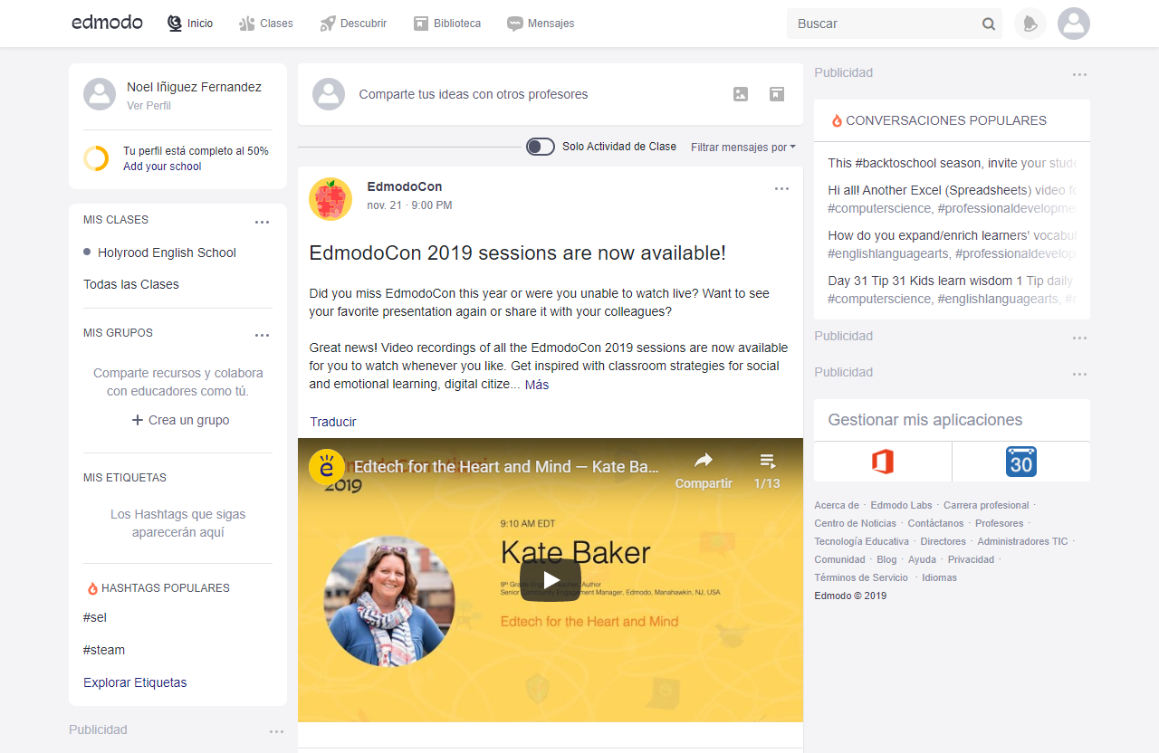

**-Registered Courses**

Desde aquí los estudiantes pueden realizar las reservas de sus cursos de inglés.

La pantalla se divide en tres partes. En la parte superior se encuentra una tabla donde se indican todos los detalles del curso contratado. En la sección media podemos observar diversas tarjetas que nos indican en detalle todas las características de los cursos que han sido creados por el administrador. Se muestran con la intención de que el estudiante tenga todos los datos relevantes para proceder al registro en uno o varios de los cursos que han sido creados por el administrador. La parte inferior está reservada a una serie de cuestiones de cierta relevancia, que suelen surgir cuando los estudiantes proceden al registro.

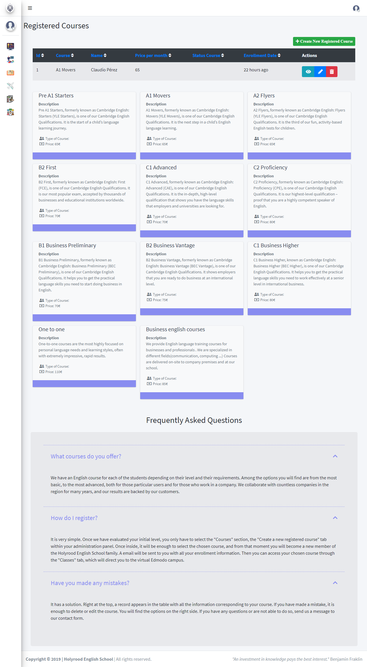

Para registrarse en un nuevo curso basta con hacer clic sobre el botón verde en la parte superior derecha “Create New Registered Course”.

Una nueva pantalla para la creación del curso aparecerá, solamente se debe seleccionar el curso que se desea y dar al botón “Add”. Una vez realizado redirecciona al estudiante a la página anterior y un nuevo curso aparecerá registrado en la tabla.

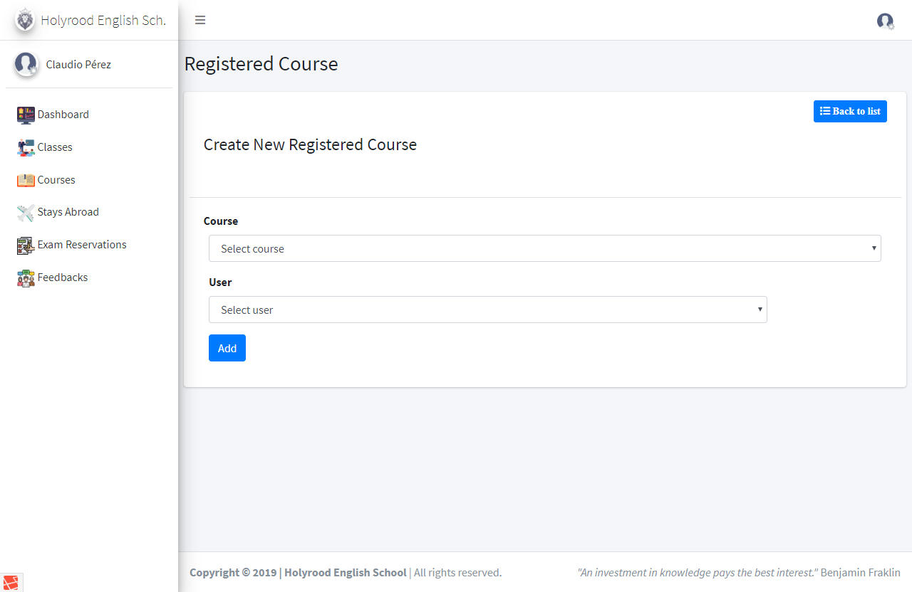

Junto al registro aparecen varios botones que nos permiten realizar diversas acciones.

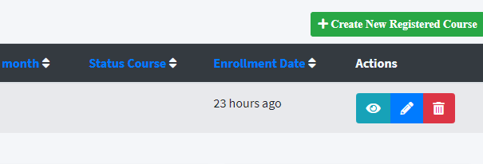

El botón que hace referencia a un ojo, nos permite acceder a una pantalla donde podremos ver en detalle el curso seleccionado.

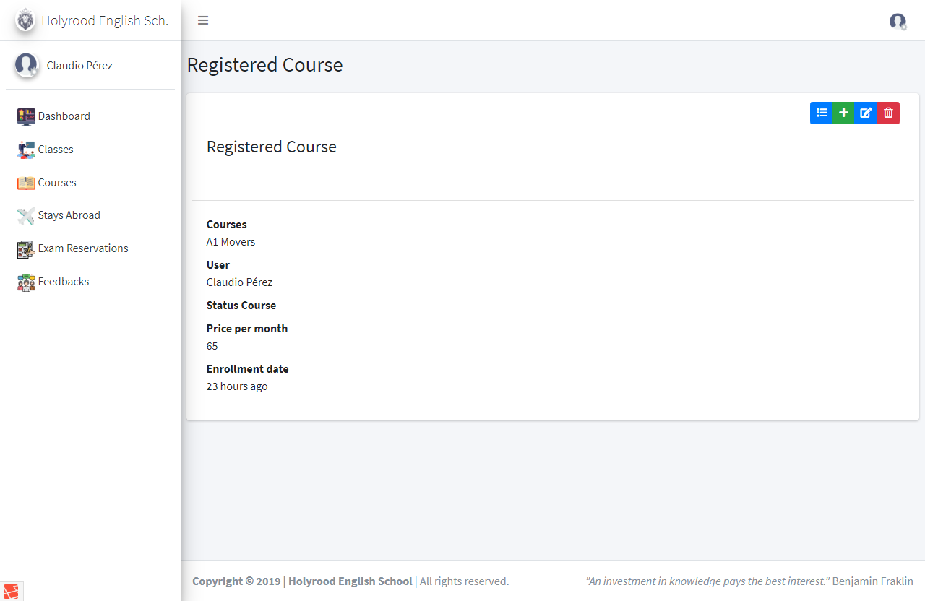

En la parte superior de la pantalla cuatro son los iconos que aparecen. De izquierda a derecha tenemos el botón de retroceso, creación, actualización y borrado del curso seleccionado.

Si hacemos clic sobre el botón de actualización, una nueva vista permite modificar el curso elegido en caso de que el alumno se haya confundido en el registro.

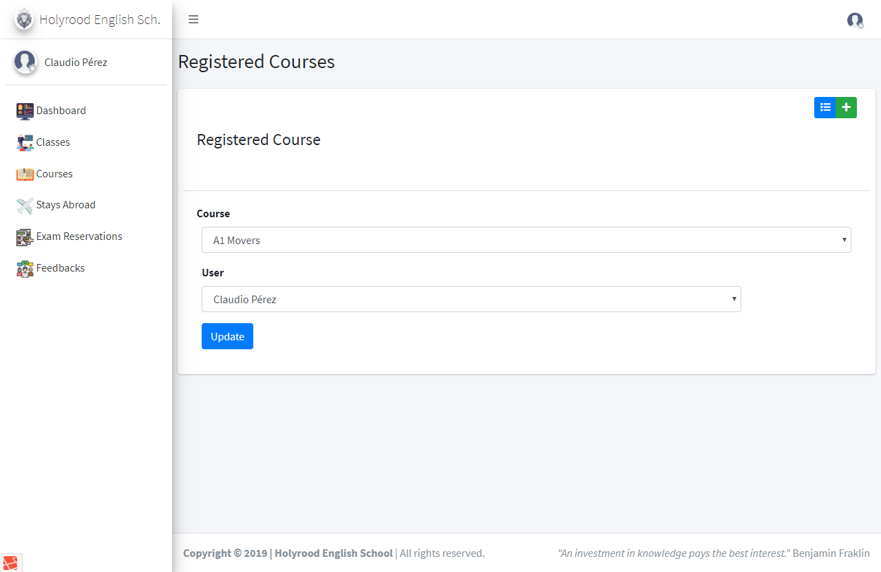

El icono de color rojo de la papelera permite eliminar el curso seleccionado por el alumno. Una vez que es pulsado aparece una ventana emergente para confirmar si queremos eliminar ese registro o no.

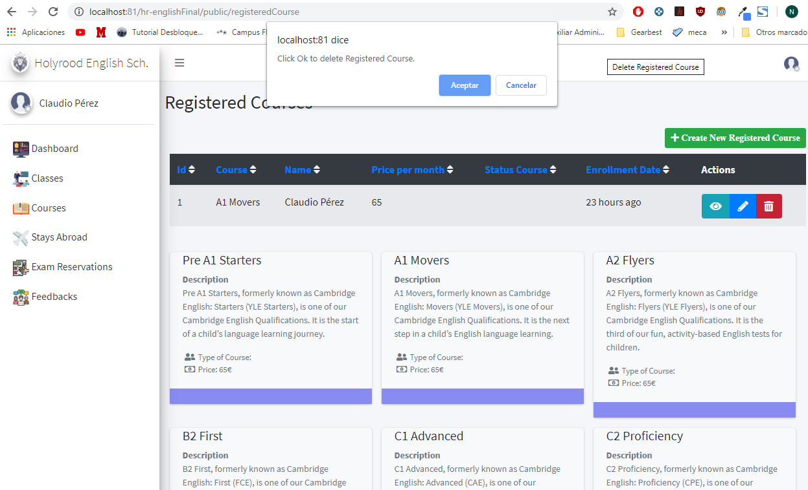

Tras el registro del estudiante en un curso, un email de confirmación es enviado al correo electrónico utilizado por él durante el registro.

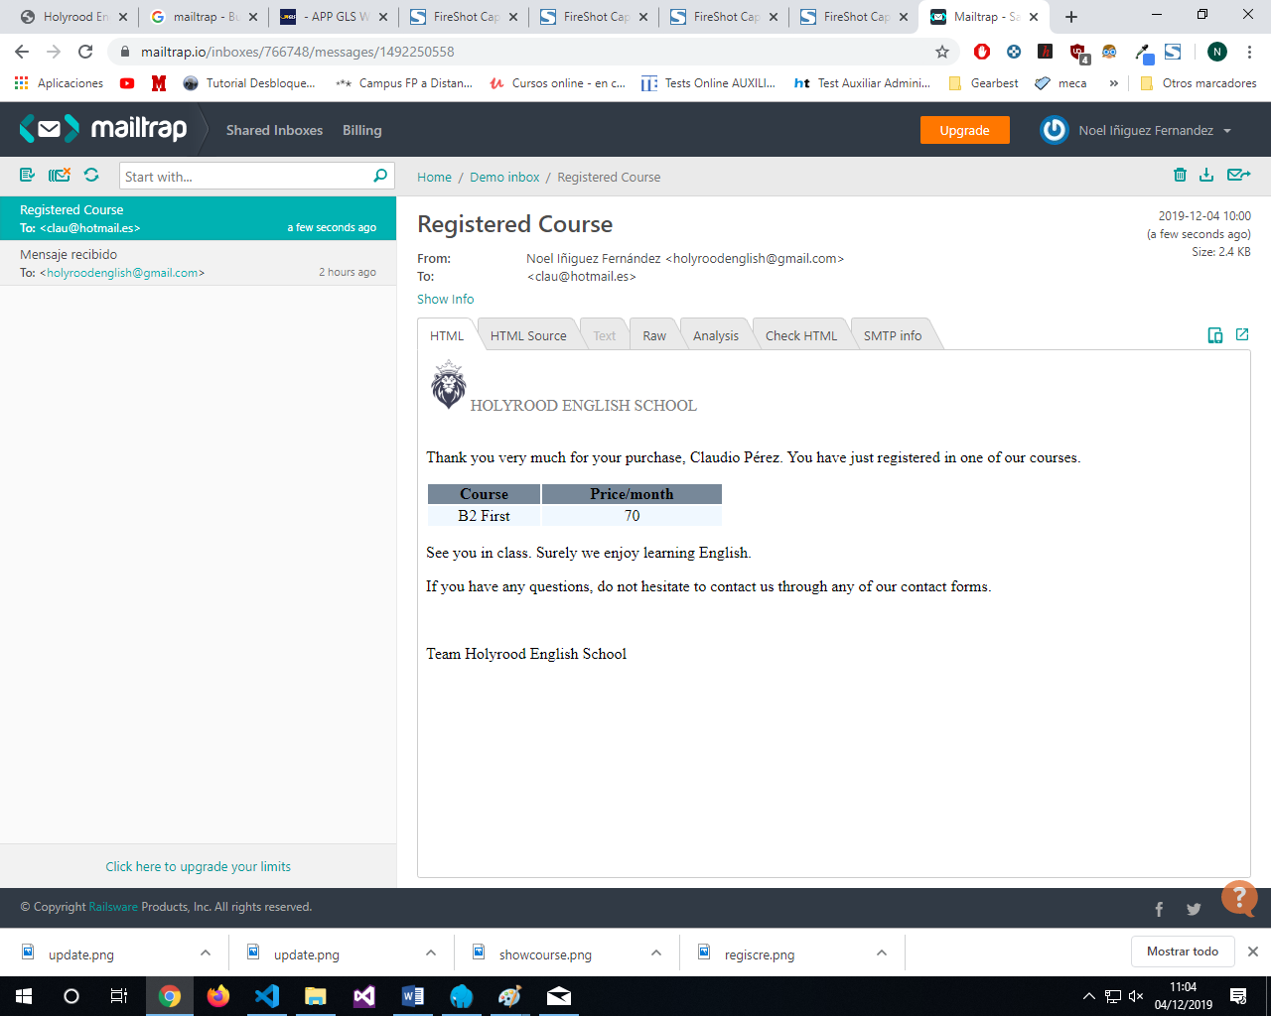

**-Stays Abroad**

Desde esta pantalla, los usuarios pueden llevar a cabo el registro para poder reservar paquetes vacacionales en el extranjero. No es necesario que un alumno, esté previamente registrado en un curso para disfrutar de los mismos. Sin embargo, la gran mayoría de las veces los estudiantes hacen uso de este servicio para completar los conocimientos que son adquiridos en el aula.

La estructura es muy similar a la pantalla anterior con una finalidad. Se pretende que la interfaz guarde cierta relación, para que sea más intuitiva para los usuarios.

En la parte superior el alumno puede observar a simple vista cuales son las reservas que dispone. Justo debajo, a modo informativo con la finalidad de proveer la información más completa posible, nos encontramos con todas las localizaciones que oferta la academia. En cualquier momento, las opciones disponibles pueden verse aumentadas o reducidas, porque el administrador tienen el permiso para crear y eliminar localizaciones. Desde su propio panel de administración, en la misma sección, cuenta con controles extra para generar nuevas localizaciones en el extranjero.

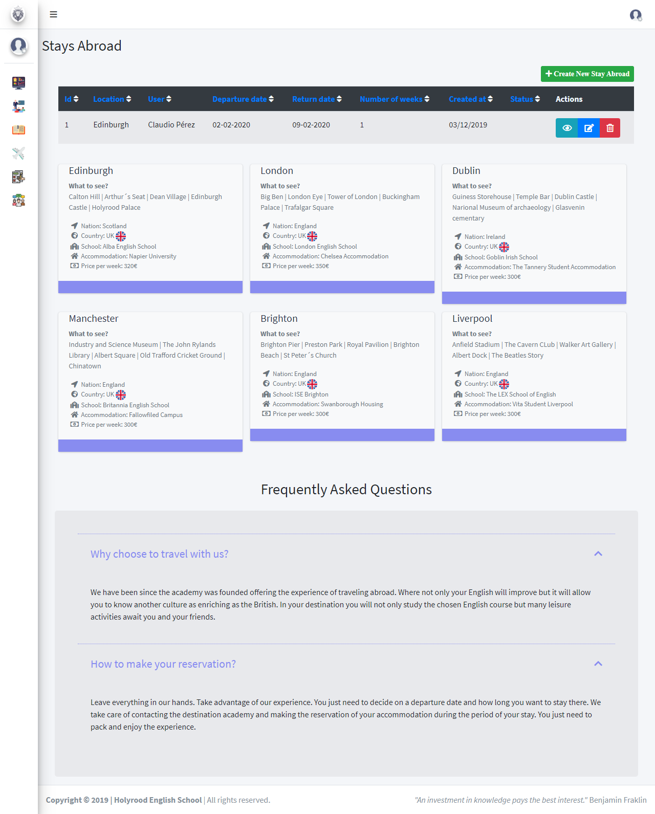

Al igual que como ocurría con “Registered Course”, si la intención del usuario es crear un nueva estancia en el extranjero, se puede hacer fácilmente a través del botón verde de la parte superior.

Esta acción lleva a los usuarios a una nueva pantalla, donde por medio de dos datepickers debe de seleccionar las fechas de ida y de vuelta de su viaje.

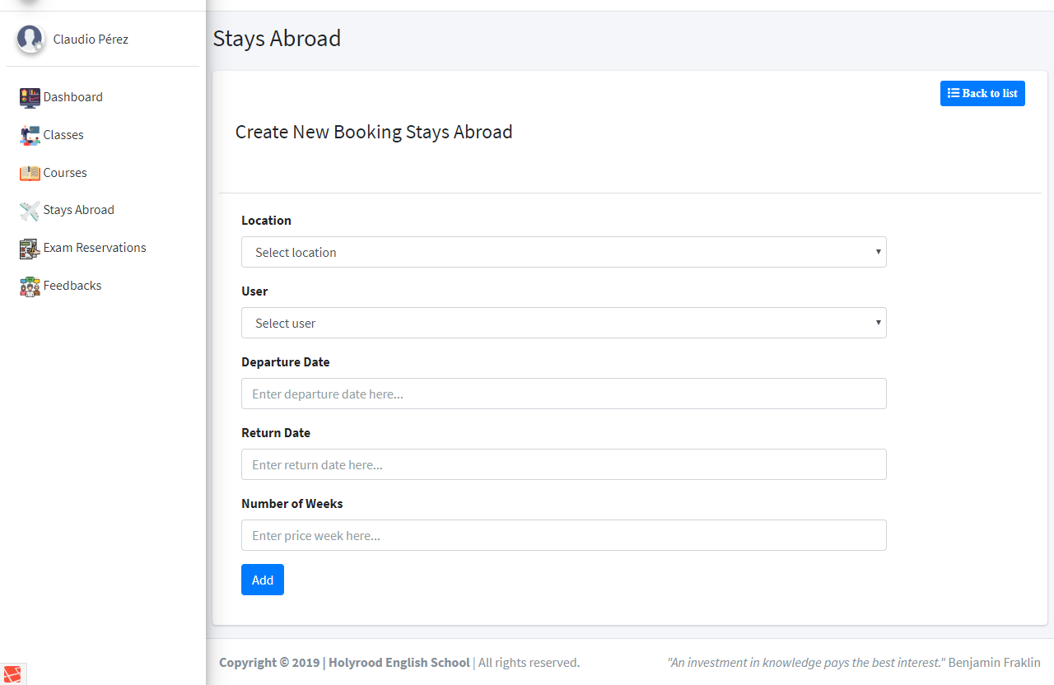

Tras completar todos los campos de obligado cumplimiento y haber pulsado “Add”, se generará una nueva reserva en el extranjero junto a un email de confirmación.

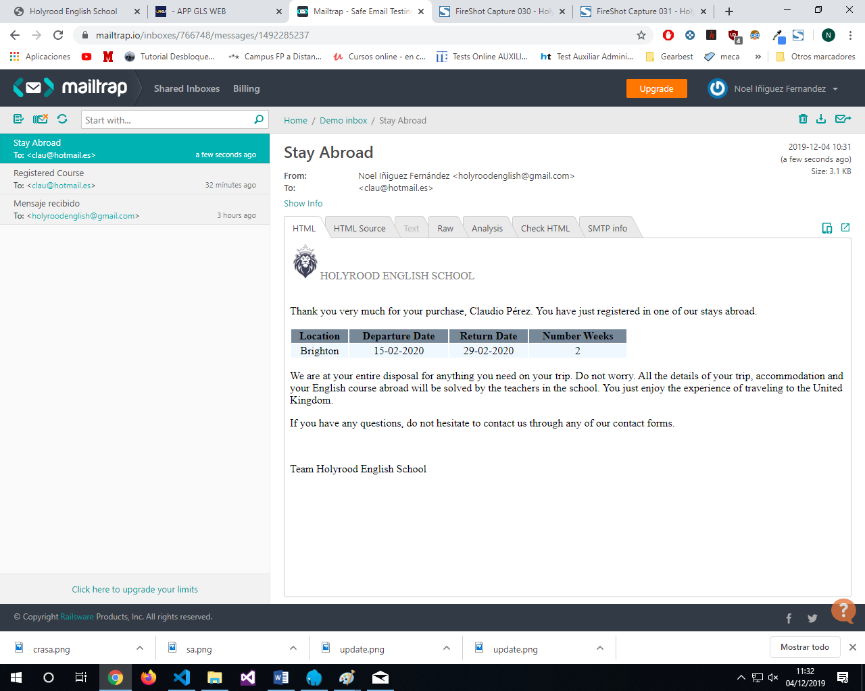

Una vez la estancia en el extranjero es creada, podemos al igual que los cursos registrados, ver el detalle de la misma en profundidad, actualizar los datos en caso de que sea necesario y proceder a la eliminación del registro si fuera necesaria.

**-Exam Reservations**

Esta pantalla permite a los usuarios registrarse para poder presentarse a uno de los exámenes oficiales de Cambridge. Al igual que como ocurre con las estancias en el extranjero, cualquier usuario puede acceder a las reservas de exámenes sin necesidad de ser alumno de un curso, pero no suele ser lo habitual. Normalmente, la gran mayoría de los alumnos que se registran en un curso es con la intención de poder presentarse más adelante a las pruebas para la realización de estos examenes.

En la pantalla se aprecia la tabla con las correspondientes reservas de los exámenes. Justo debajo, aparecen los seis exámenes que la academia puede gestionar por los alumnos. Los exámenes de la Universidad de Cambridge pueden ser reservados por cualquier persona, sin embargo, dejar en mano de la academia el proceso facilita enormemente la labor y evita a los estudiantes tener que lidiar con papeleo que en ocasiones puede resultar un poco tedioso.

A continuación, se puede observar una tabla donde se identifica el tipo de examen con diversas fechas. Los exámenes de Cambridge no se realizan a diferencia del resto de reservas de la academia en cualquier fecha del año. La Universidad de Cambridge establece unas fechas determinadas para poder realizar los exámenes. En esta sección el alumno, de crear una reserva, es necesario que elija el tipo de examen al que se quiere presentar, y localizar en la tabla indicada, la cual esta ordenada alfabéticamente por nombre y ordenada de menor a mayor por fecha cual es el día que más le favorece para presentarse al examen.

Para finalizar con esta pantalla, un listado con las preguntas más frecuentes se encuentra en la parte inferior, que puede ser de gran utilidad al estudiante a la hora de tener claro todo lo relacionado con las estancias en el extranjero.

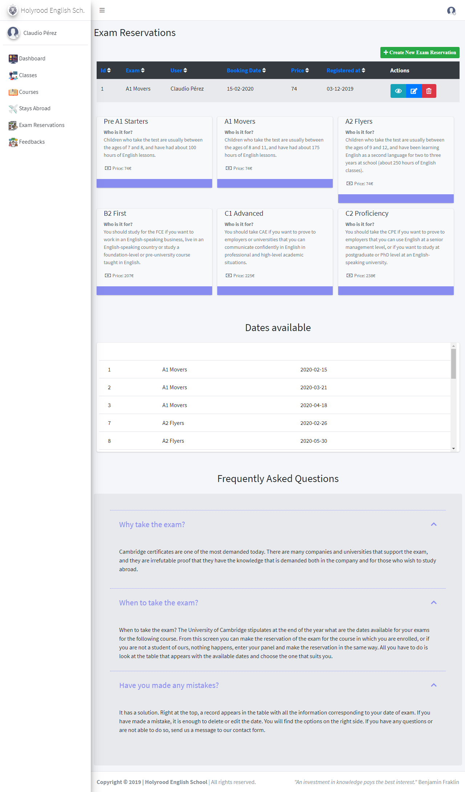

Al crear una nueva reserva, aparecerá la siguiente pantalla.

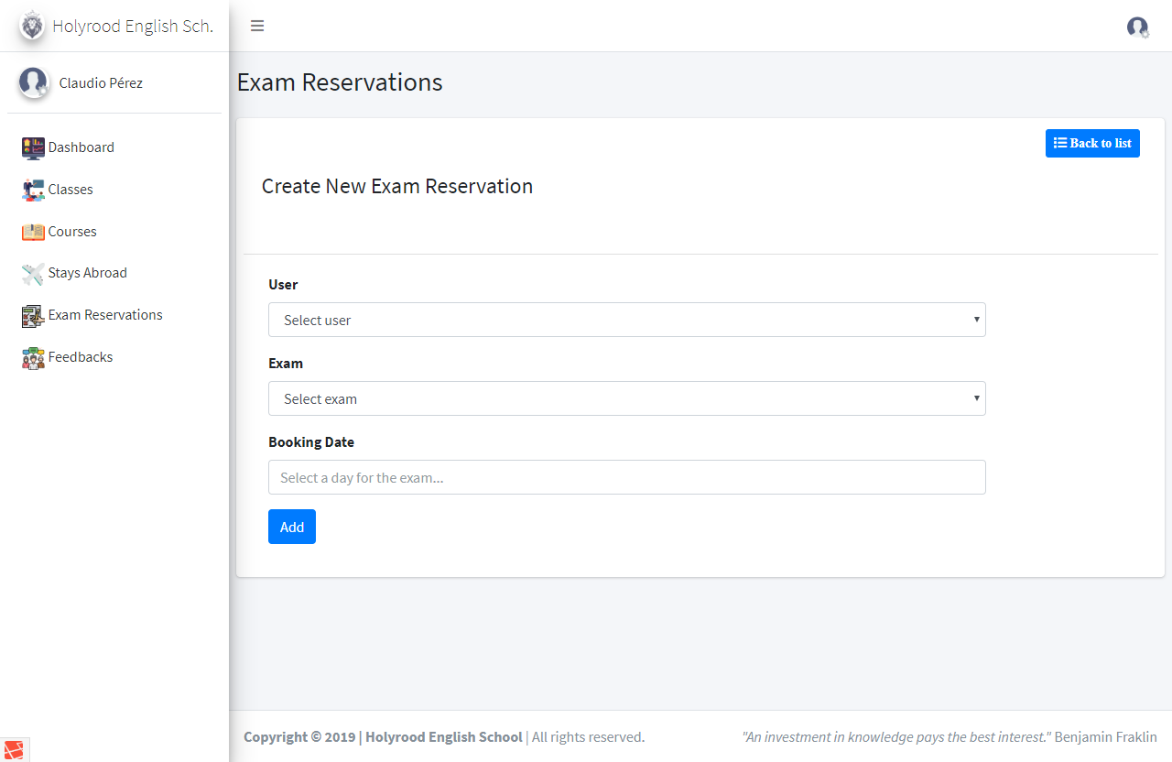

Bastará con seleccionar el usuario, el tipo de examen al que el alumno se va a presentar y una fecha de entre las que aparecen en la pantalla inicial de este módulo. Todos los campos son necesarios, en caso de no completarse algunos de los datos, la correspondiente regla de validación surgirán.

Desde la pantalla de inicio, a través de los iconos de detalle, actualización y borrado, podemos entrar en el detalle, modificar lo necesario de la reserva y eliminarla respectivamente.

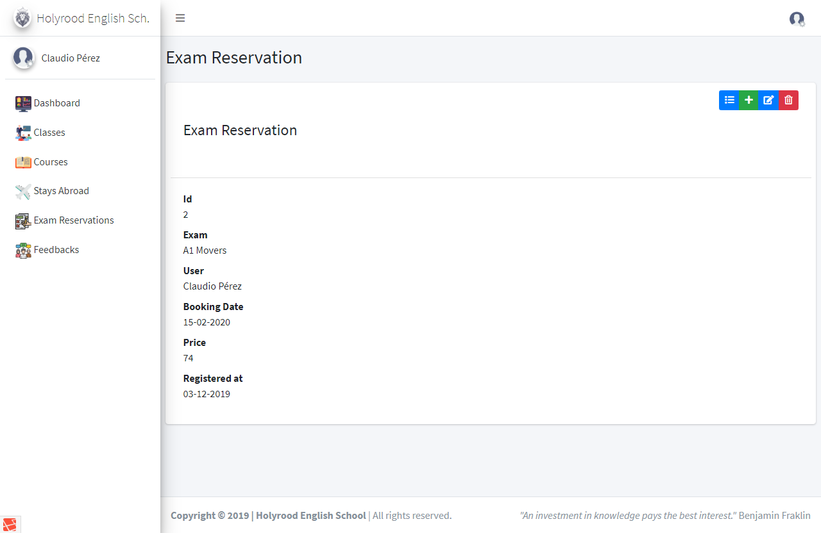

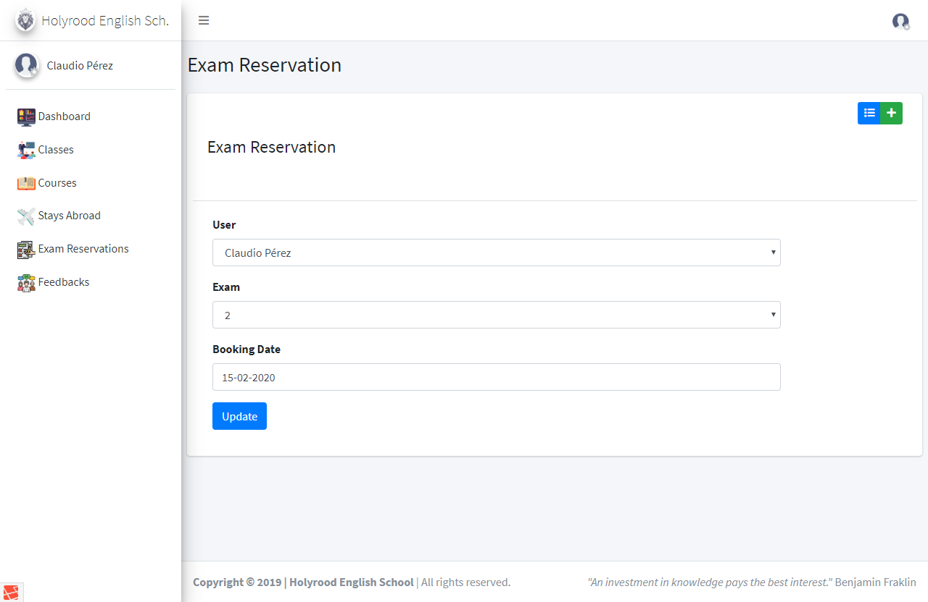

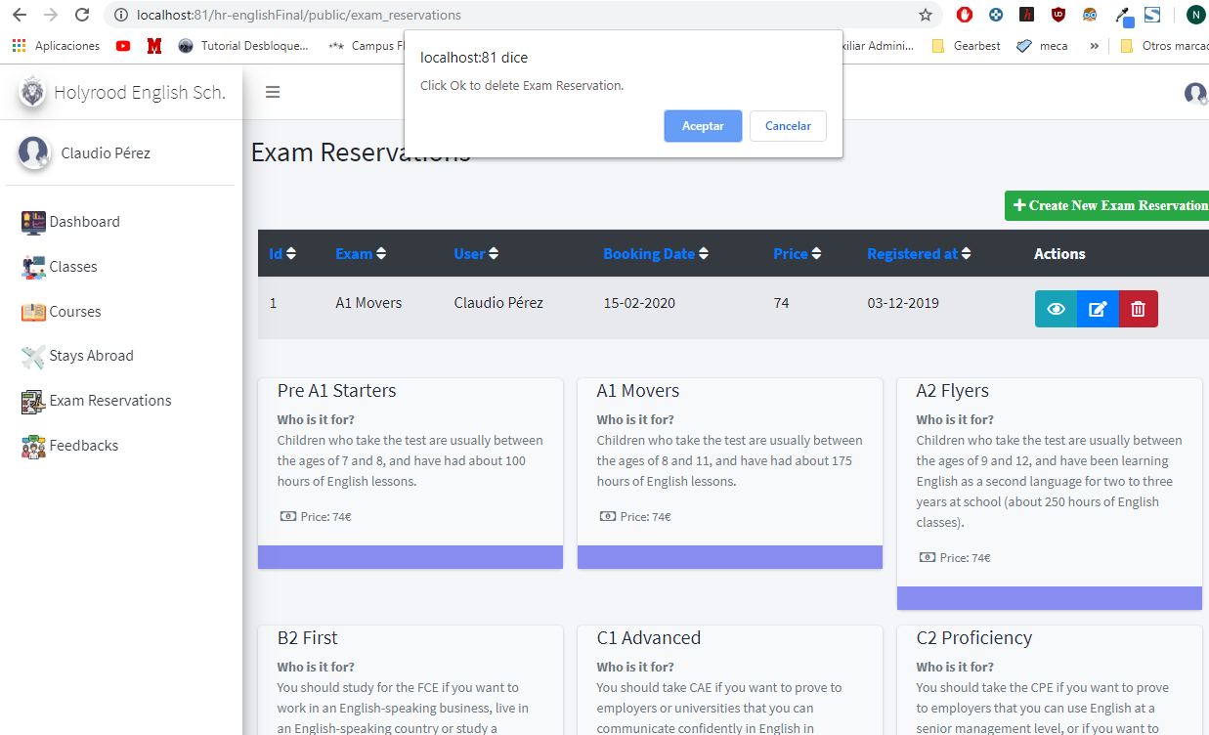

**-Feedbacks**

En este apartado, aparece en una línea de tiempo todos los feedbacks del correspondiente estudiante. Los profesores son quienes a través de su panel de administración pueden realizar comentarios sobre los alumnos de la academia. Los feedbacks están ordenados de más reciente a más antiguo y muestran el año y mes al que pertenecen.

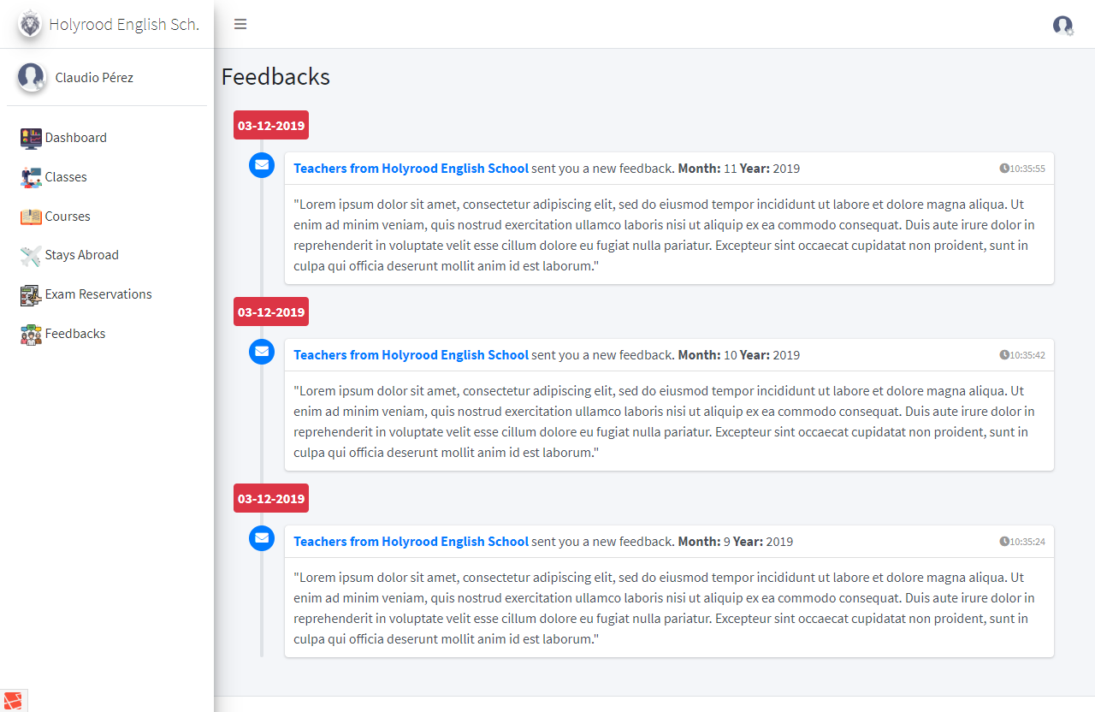

**TEACHER**

Cuando accedemos al panel de administración desde el rol de “Teacher” el aspecto de la interfaz general de la pantalla es similar. Como ya se ha indicado con anterioridad, la barra de navegación, el sidebar derecho y el footer permanecen iguales.

Sin embargo, si echamos un vistazo al lateral izquierdo, se puede apreciar como alguna de las opciones del menú son parecidas al rol de “Student”, aunque difieren ligeramente.



-Dashboard

La estructura de la página es similar a la que podemos encontrar en el panel de administrador de un estudiante, sin embargo, las tarjeta de información de la parte superior, registran datos diferentes, con una orientación más global y menos individualizada que con los estudiantes.

Los posts es otra de las grandes diferencias que nos encontramos en el dashboard de los profesores, porque la información que se muestra es filtrada según el rol. Los administradores por medio del campo “receiver” pueden en función de si el valor es “Student” o “Teacher” canalizar hacia diferentes dashboards las informaciones que cuelgan en su panel.

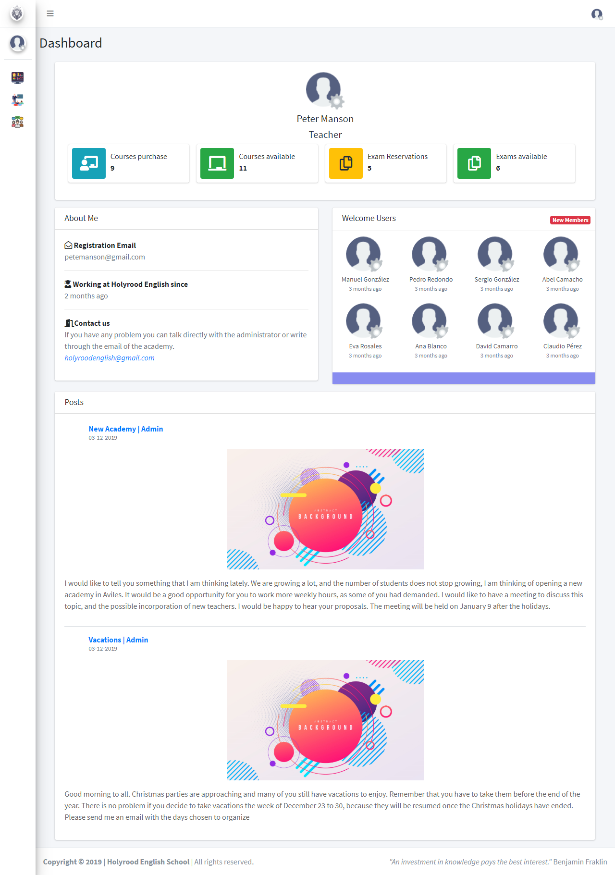

**-Classes**

En esta sección, al igual que ocurre con los alumnos, lo que se produce es una redirección hacia el campus virtual de Edmodo. Es una herramienta imprescindible para los profesores de la academia para subir todo los archivos necesarios a la web, y que los alumnos puedan seguir y ampliar conocimientos relacionados con el curso que están realizando.



**-Feedbacks**

En esta sección los profesores pueden consultar la base de datos y llevar a cabo la creación de feedbacks para los alumnos. Junto a la tabla de feedbacks, la cual puede ser ordenada por el campo que más interese al profesor, encontramos en la parte inferior, un contenedor con diversas pestañas con información interesante acerca de qué tipo de información y cómo debe hacerse correctamente un feedback.

Los profesores una vez que el mes ha vencido tienen la obligación de subir un comentario acerca del rendimiento del alumno en el aula.

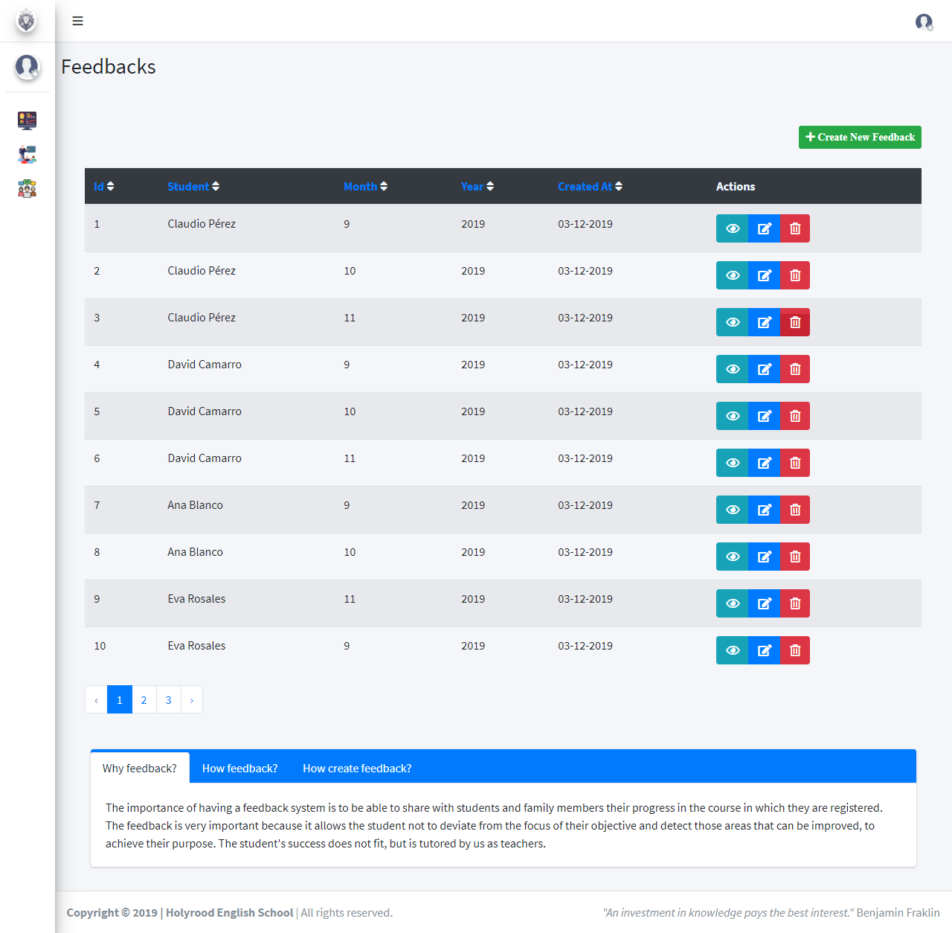

Para crear un alumno basta con presionar el botón verde de la parte superior que nos dirigirá a la pantalla de creación. Debemos de seleccionar el usuario de destino, el mes, el año y redactar el oportuno comentario para el alumno. Una vez creado en la página principal del módulo de feedbacks, un nuevo comentario será añadido a la lista y también aparecerá reflejado en el panel de administración del alumno en cuestión.

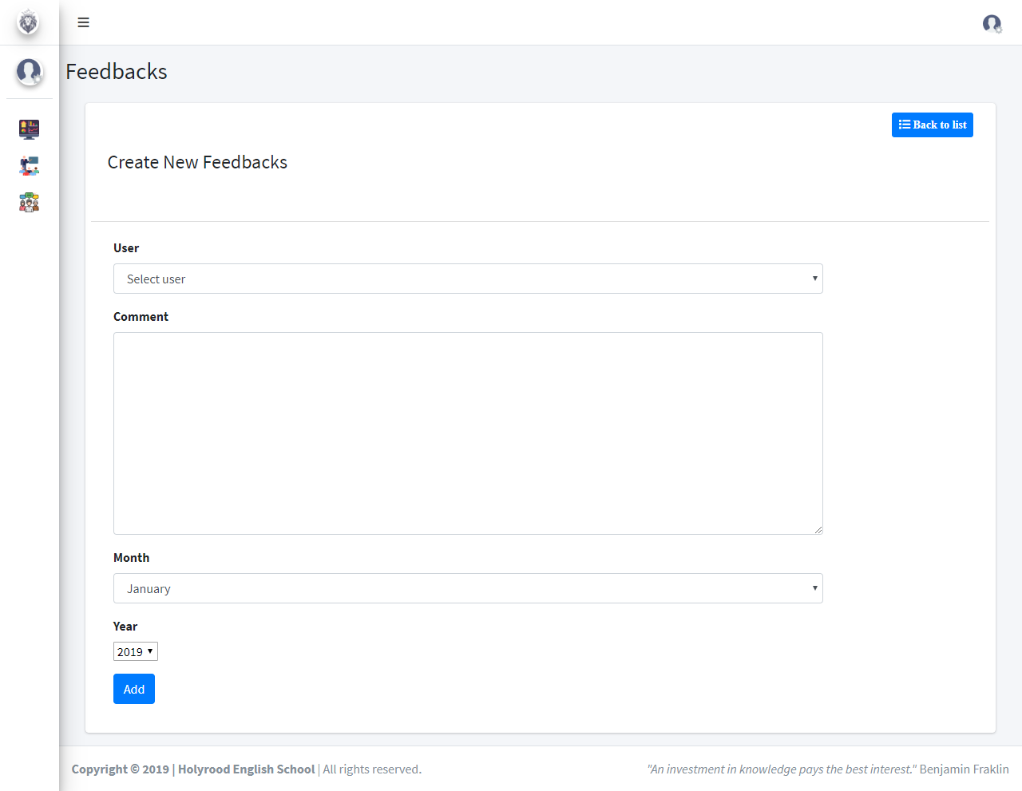

Los profesores a través de los iconos que se localizan a la derecha del feedback registrado pueden consultar en detalle, actualizar el mismo en caso de que por alguna razón fuera necesario o incluso borrar el comentario.

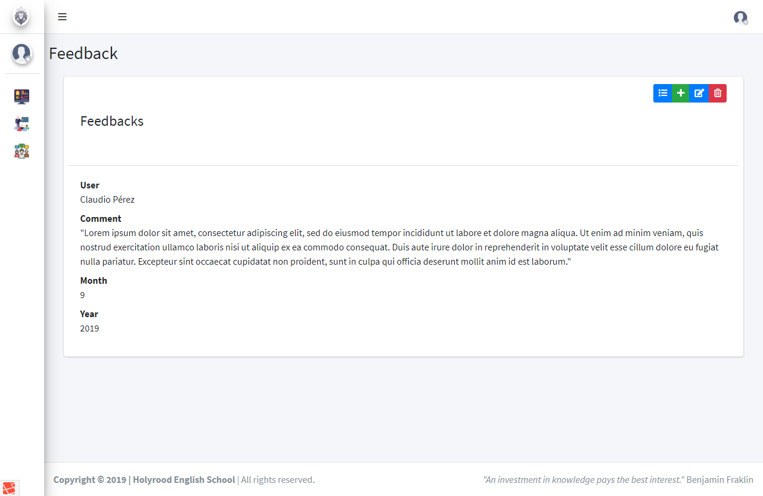

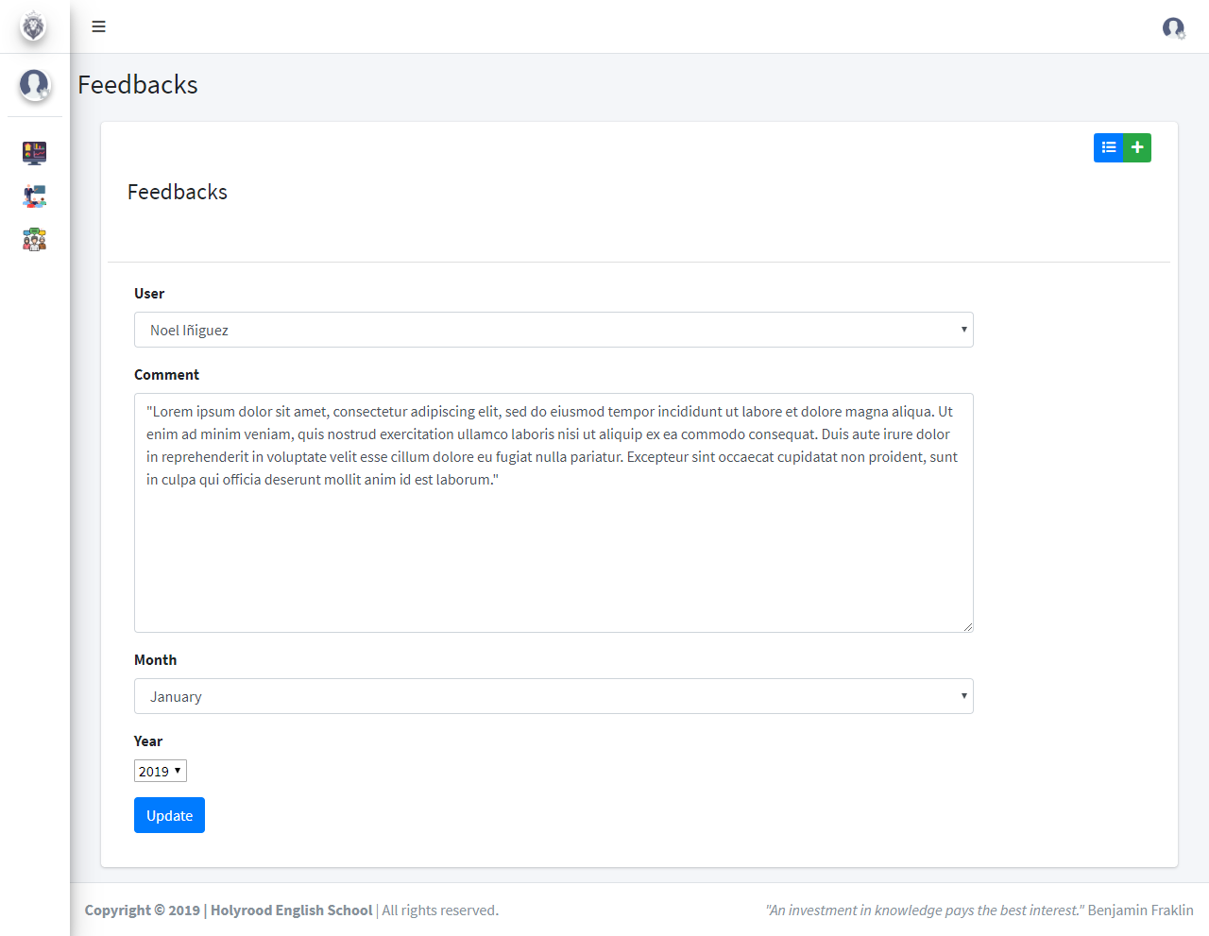

**ADMIN**

Al acceder al panel de administrador con el rol de “Admin” nos encontramos con la siguiente pantalla.



**-Dashboard**

El dashboard del “Admin” es el más completo de todos. Las reservas de los cursos, estancias en el extranjero y los exámenes son registrados en las diferentes tarjetas. Además, se tiene el control de muchas estadísticas interesantes relacionadas con la academia. Situado físicamente entre los indicadores de mayor relevancia, nos encontramos con una tabla con la información de contacto de todos los usuarios de la academia, donde de una manera rápida podemos consultar las direcciones de email que han sido utilizadas durante el registro y que es necesario tener a mano a efectos de comunicaciones.

En la parte inferior, un aspecto que destaca sobre el resto de dashboards, es que, no se registran los posts en el dashboard, sino los feedbacks, los comentarios que realizan los profesores sobre el rendimiento académico en el aula. Se muestran los tres últimos feedbacks ordenador por la fecha más reciente de creación.

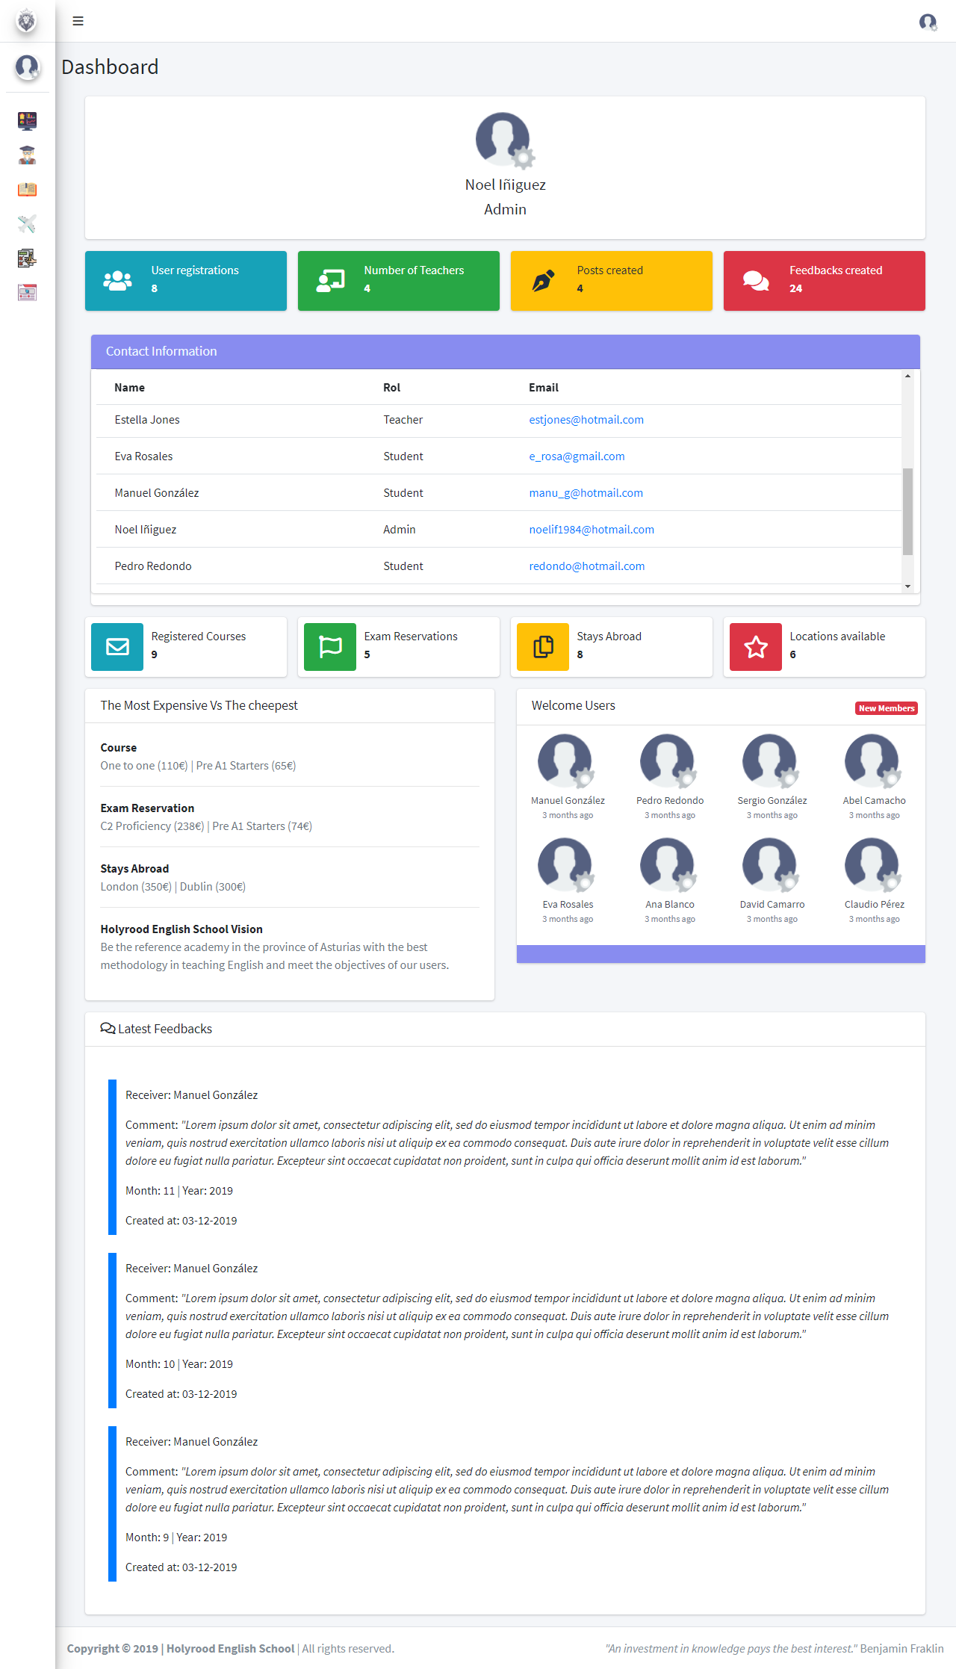

**-Teachers**

En esta sección, el administrador puede crear nuevos profesores y asignarlos a los cursos existentes. En la parte superior de la pantalla podemos ver la tabla con las asignaciones de los cursos a los docentes, y en la parte de abajo, de una manera más visual se observan diferentes tarjetas por cada uno de los profesores. Cada tarjeta incluye una breve descripción y los diferentes medios de contacto.

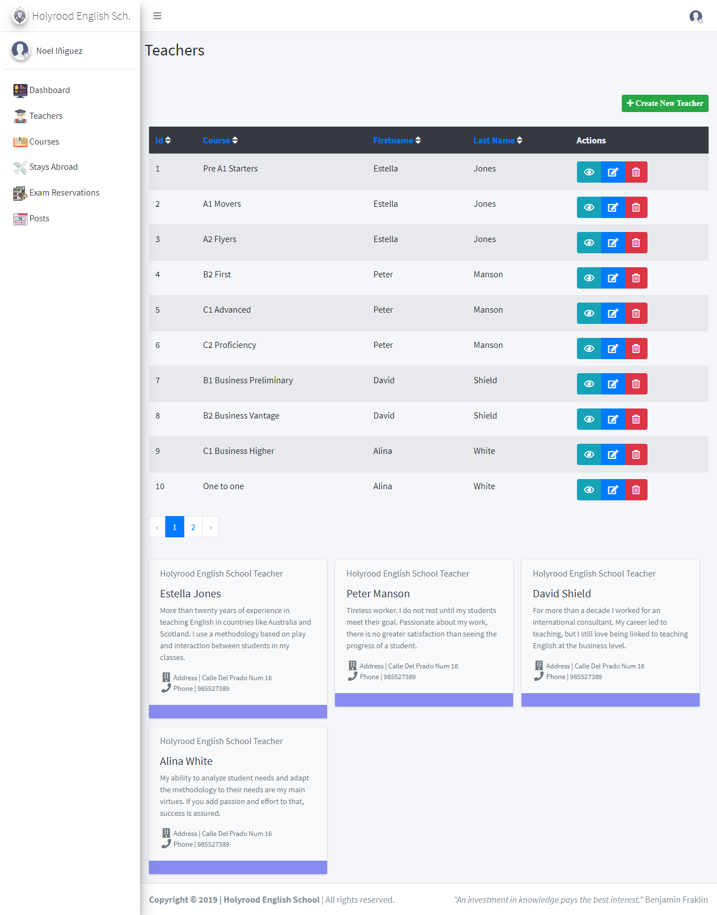

Para crear un profesor tenemos que seguir la mecánica habitual. Realizamos un clic en el botón verde y ello nos dirigirá al formulario de creación. Debemos de indicar cuál es el curso que impartirá, el nombre y los apellidos del profesor. Dentro del apartado “skills” debemos de incluir una breve descripción del profesor.

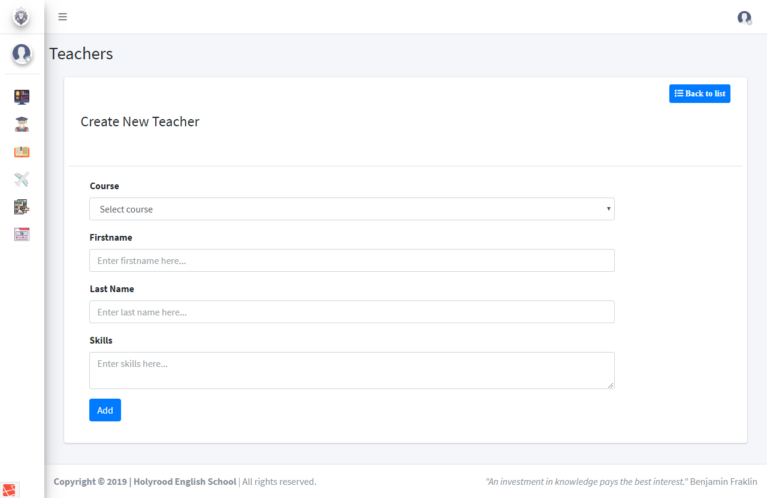

Una vez generado, al igual que todos los módulos, puede ser de nuevo alterado según las necesidades, además de poder entrar en detalle y eliminarlo de la base de datos.

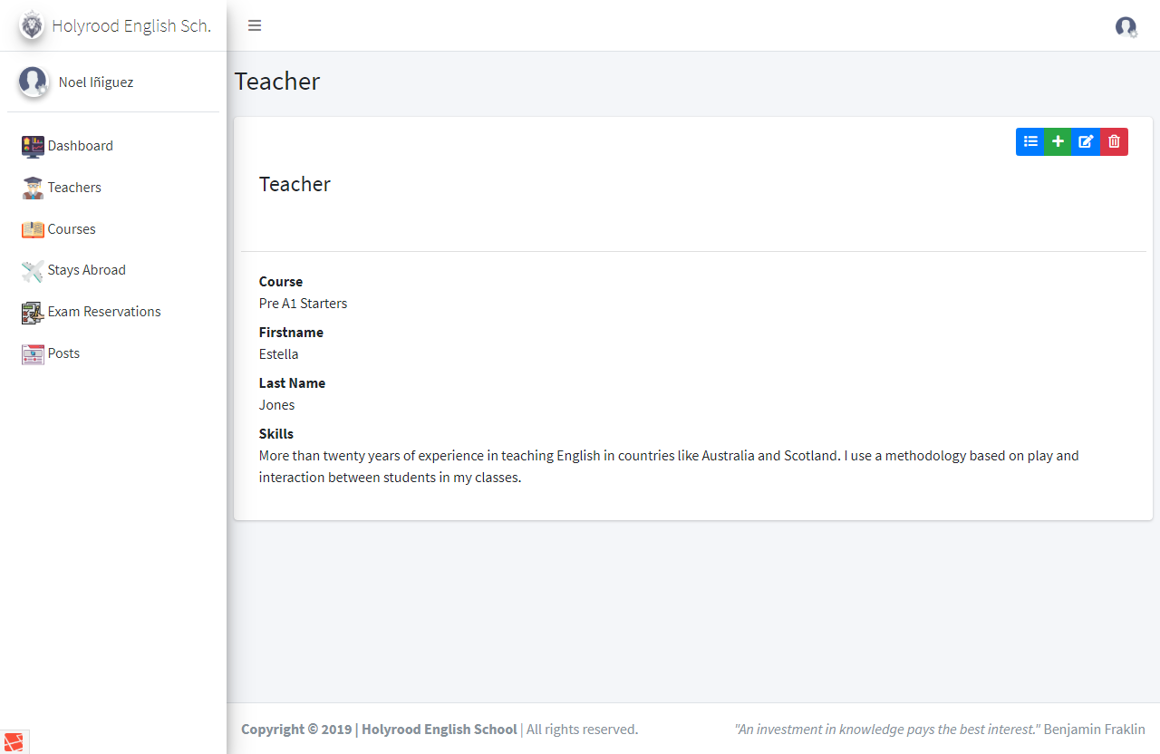

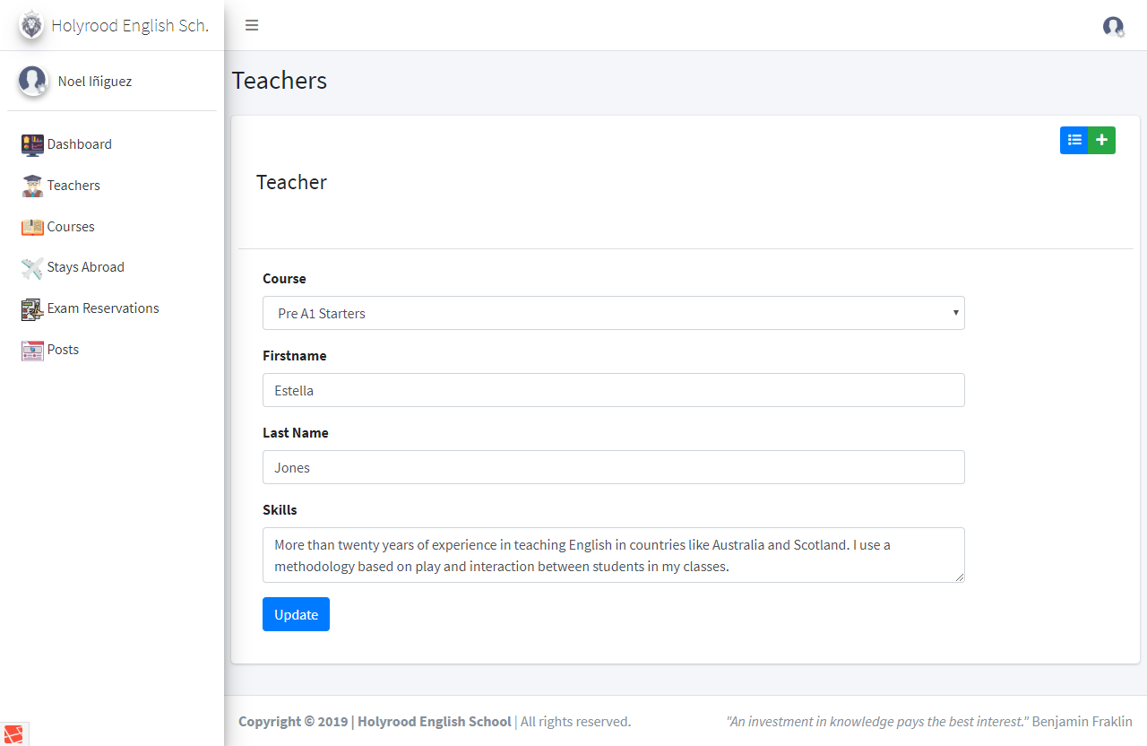

**-Courses**

En esta pantalla se gestiona todo lo relacionado con los cursos. En la parte superior, podemos observar la tabla donde aparecen registrados todos los cursos que los alumnos han reservado. Además, en la parte inferior de la tabla van apareciendo todos los cursos que se han creado y que están disponibles para ser reservados por los estudiantes.

A la derecha de la tabla podemos encontrar dos controles. Uno de color verde donde podemos introducir como administrador nuevos registros. Puede ser muy útil esta función en caso de que los estudiantes tengan problemas a la hora de reservar, no tengan acceso a una conexión u ocurra cualquier otra cosa que requiere que el administrador lleve a cabo el control de ciertas reservas. El botón de color azul “Courses” permite la creación de nuevos cursos que pueden ser reservados por las estudiantes.

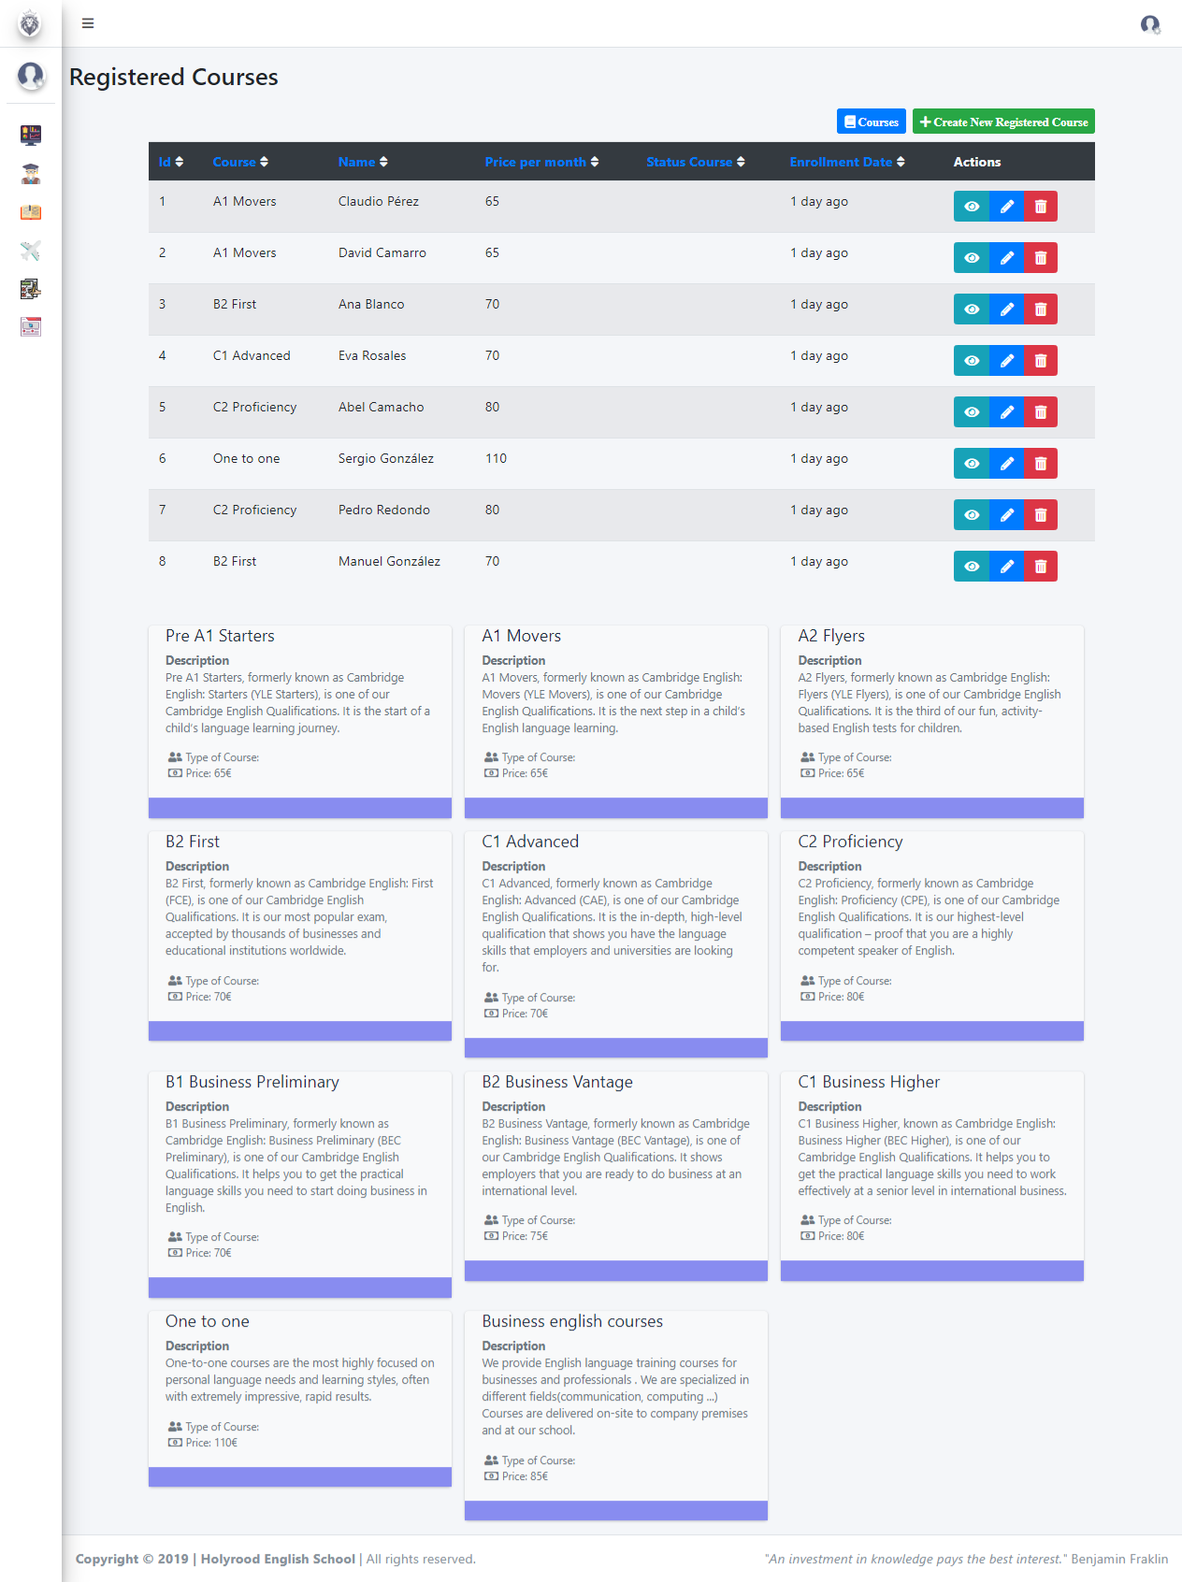

En la pantalla de creación de “Registered Courses” tenemos la posibilidad de crear nuevas reservas a través de completar el formulario, para ello bastará con seleccionar el curso que deseemos y elegir entre los usuarios disponibles el que nos interese a efectos de inscripción.

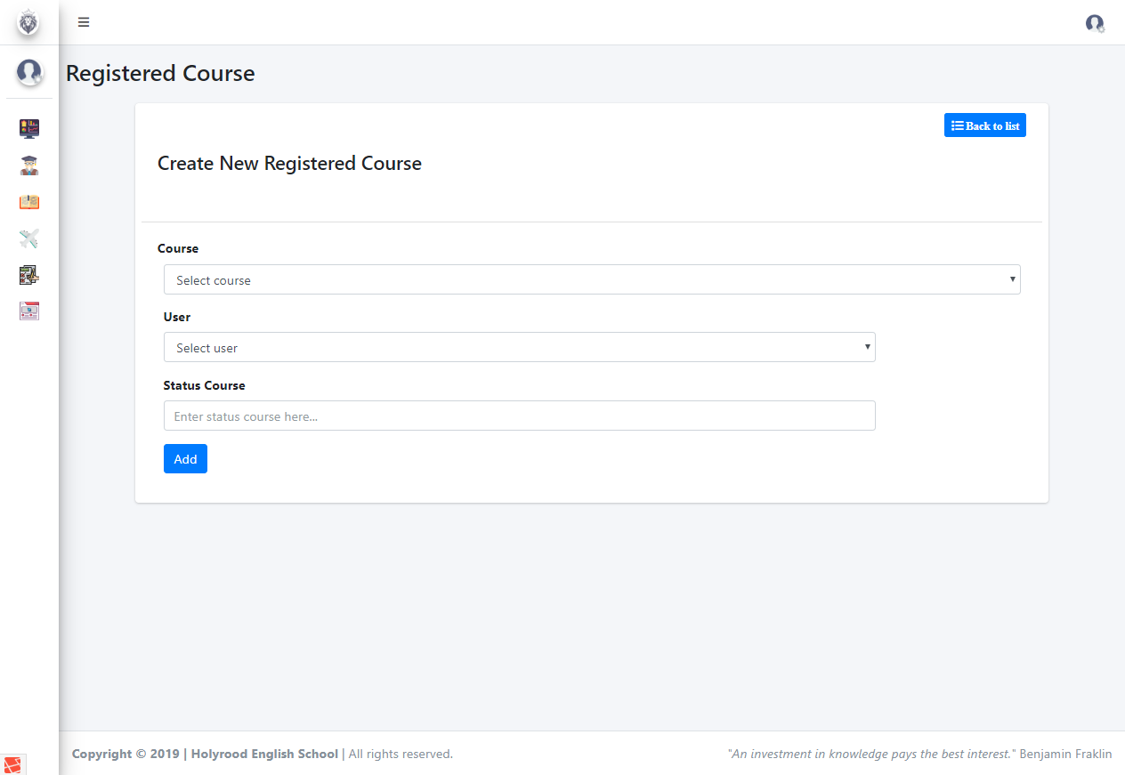

Al igual que el resto de módulos, en esta sección se puede editar, ver y borrar los nuevos registros.

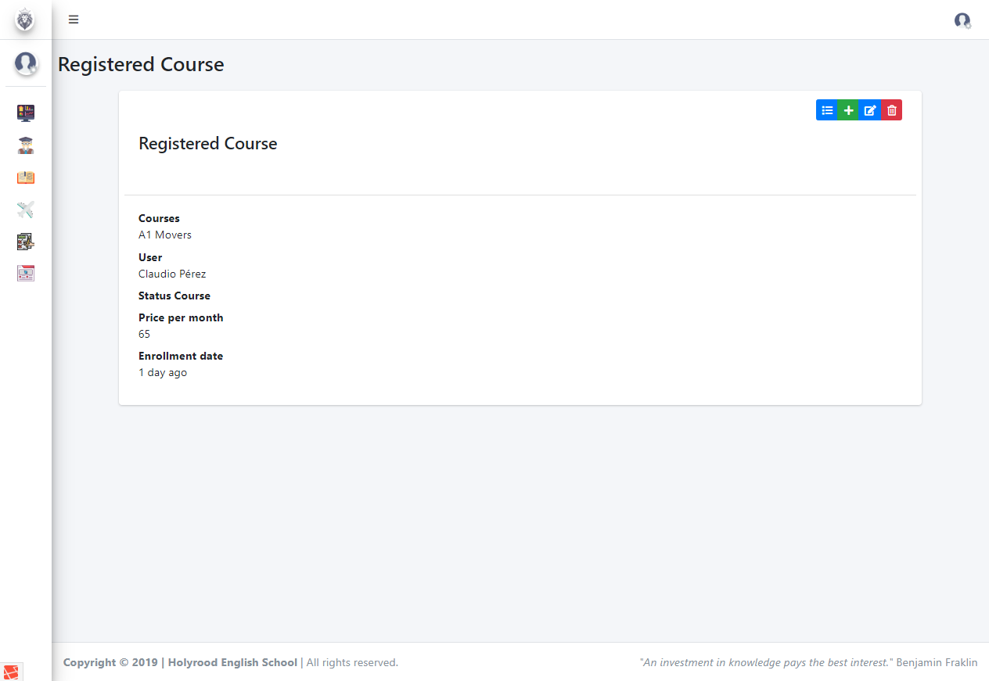

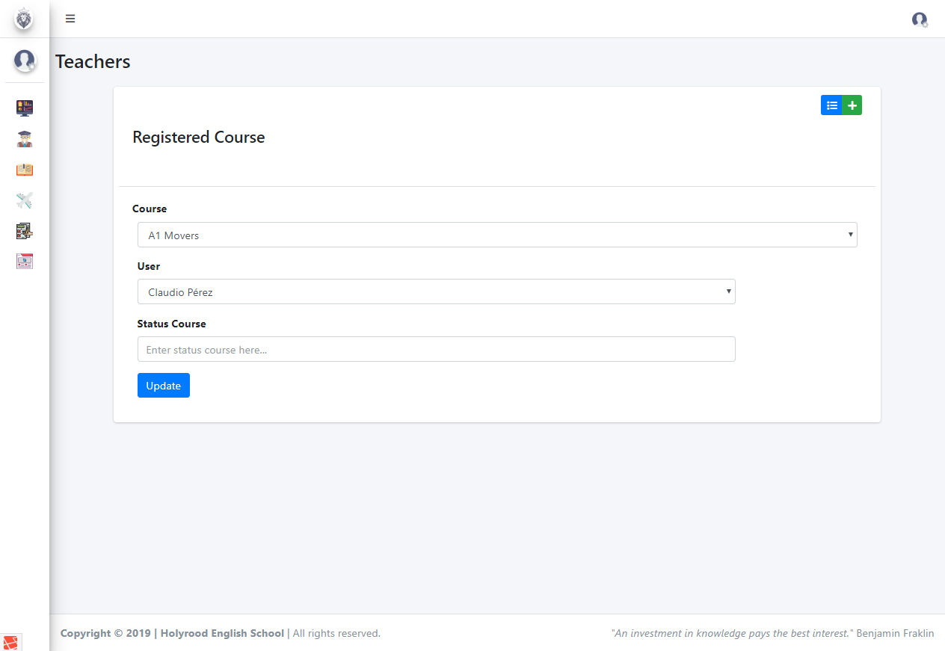

Desde la pantalla de “Courses” podemos crear nuevos cursos siempre que completemos los campos “title”, “description”, “type course”, “company” y “price”

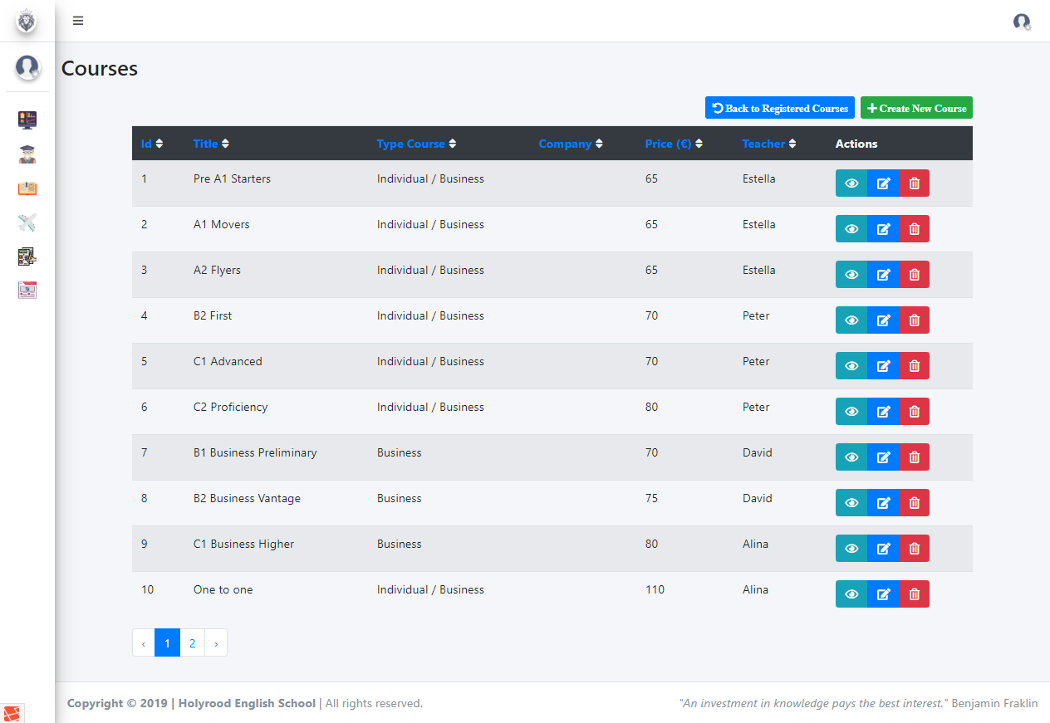

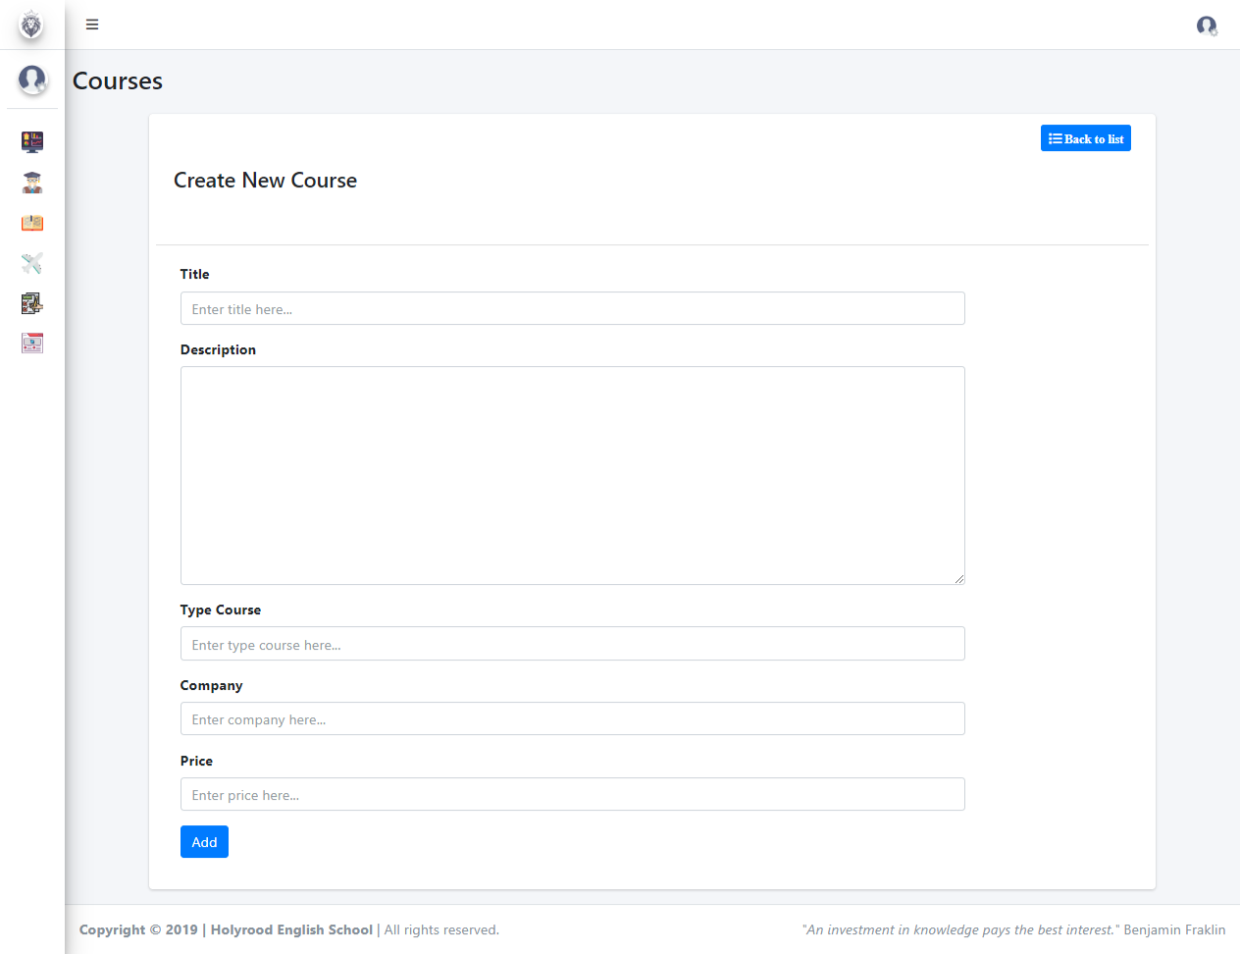

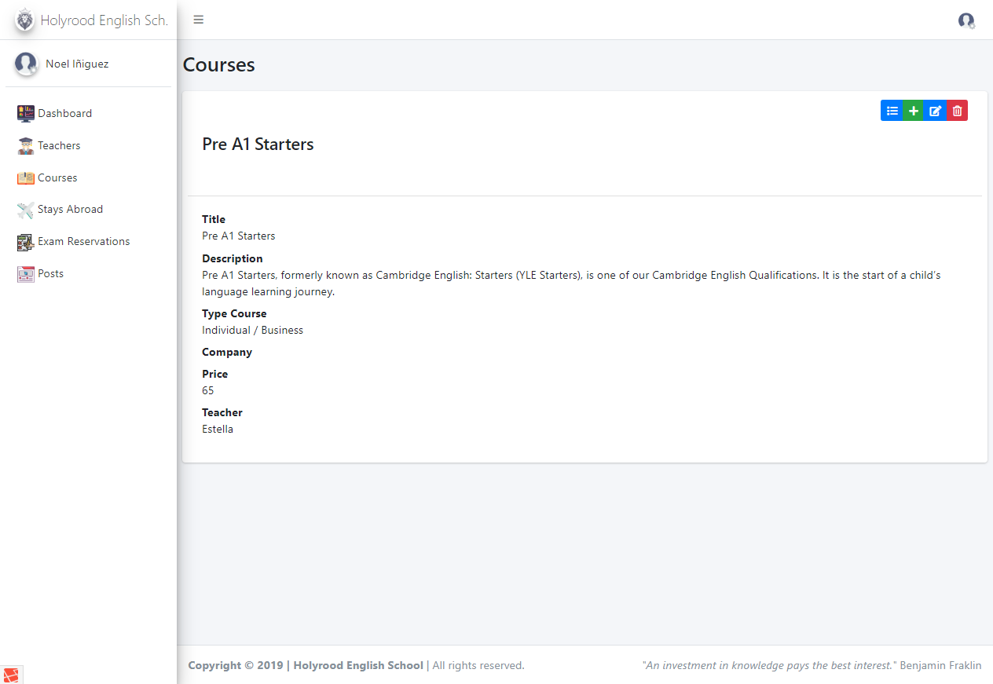

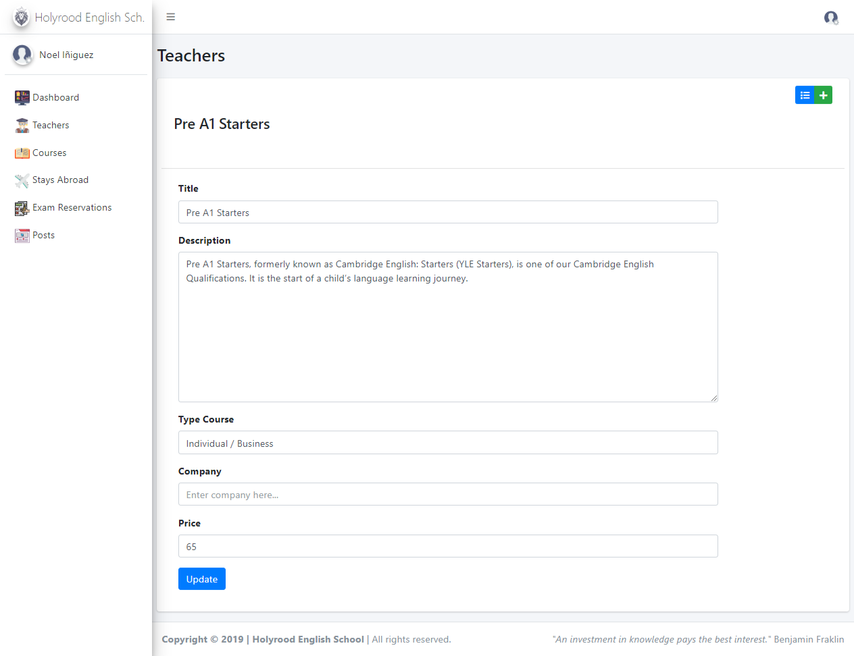

**-Stays Abroad**

Es el lugar de la aplicación desde el que se puede realizar las reservas de paquetes vacacionales en el extranjero. Al igual que pueden ser realizadas por los estudiantes, también es necesario garantizar la posibilidad de que el propio administrador pueda llevar a cabo esa labor.

A parte de todas las reservas que han sido realizadas, las cuales pueden ser filtradas por cualquiera de sus campos, justo debajo de la tabla de registros aparecen listadas todas las localizaciones disponibles para reserva en nuestra aplicación. Junto a la creación de nuevas estancias en el extranjero, tenemos un control al lado, que permite la creación a su vez de nuevos destinos turísticos.

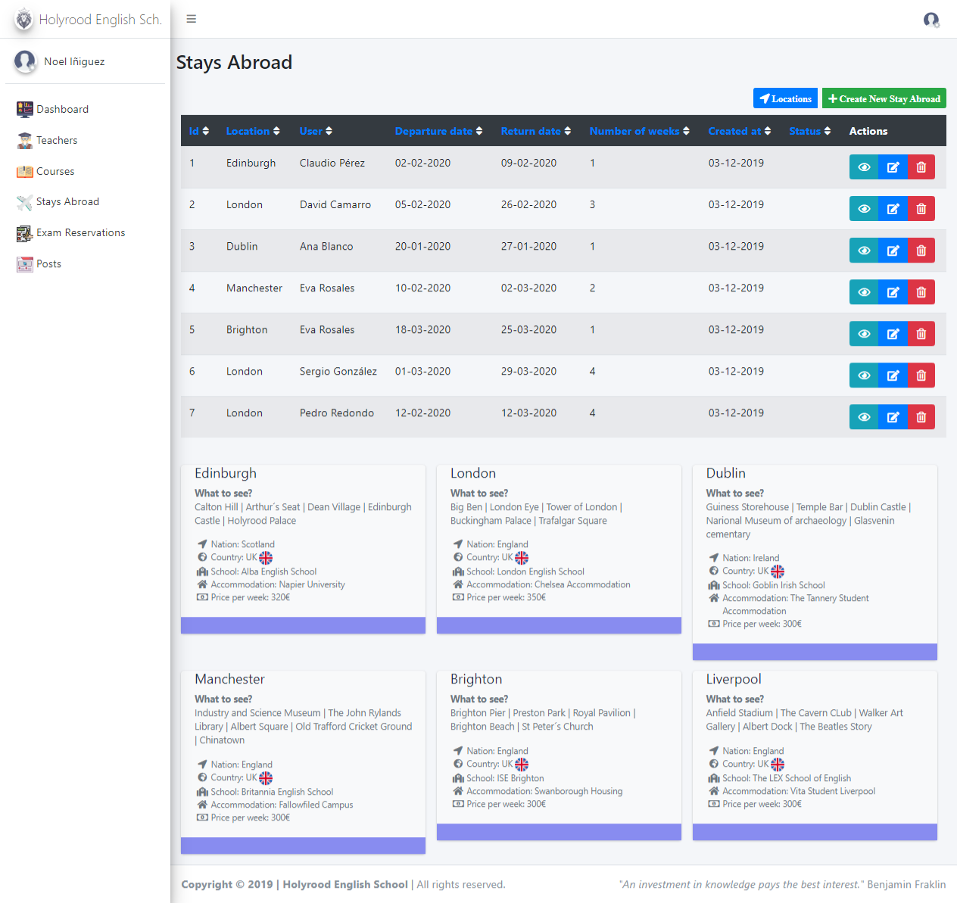

Al crear una nueva reserva existen una serie de datos de obligado cumplimiento. No sólo es necesario, obviamente, indicar el lugar y el usuario, sino que debemos de especificar la fecha de salida y de retorno, junto con las semanas de estancia en el extranjero.

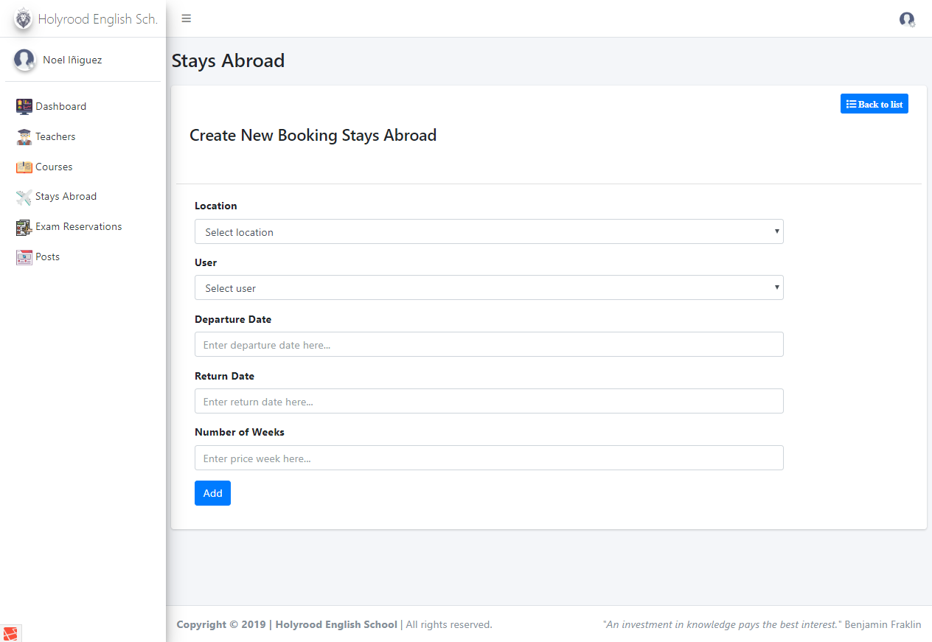

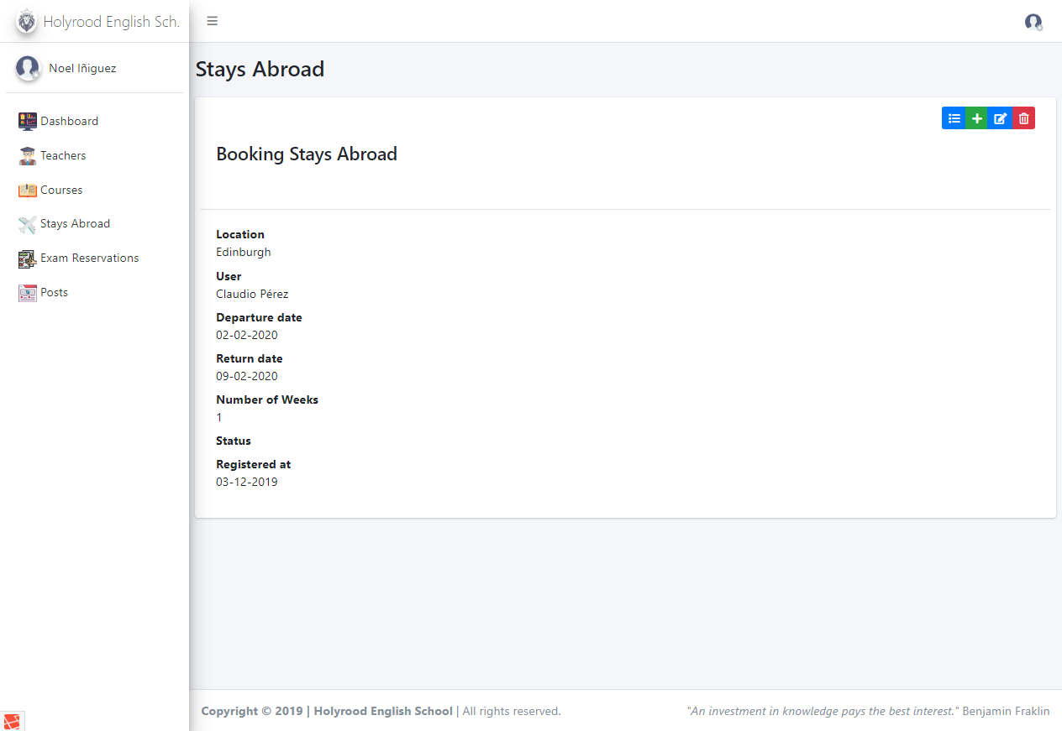

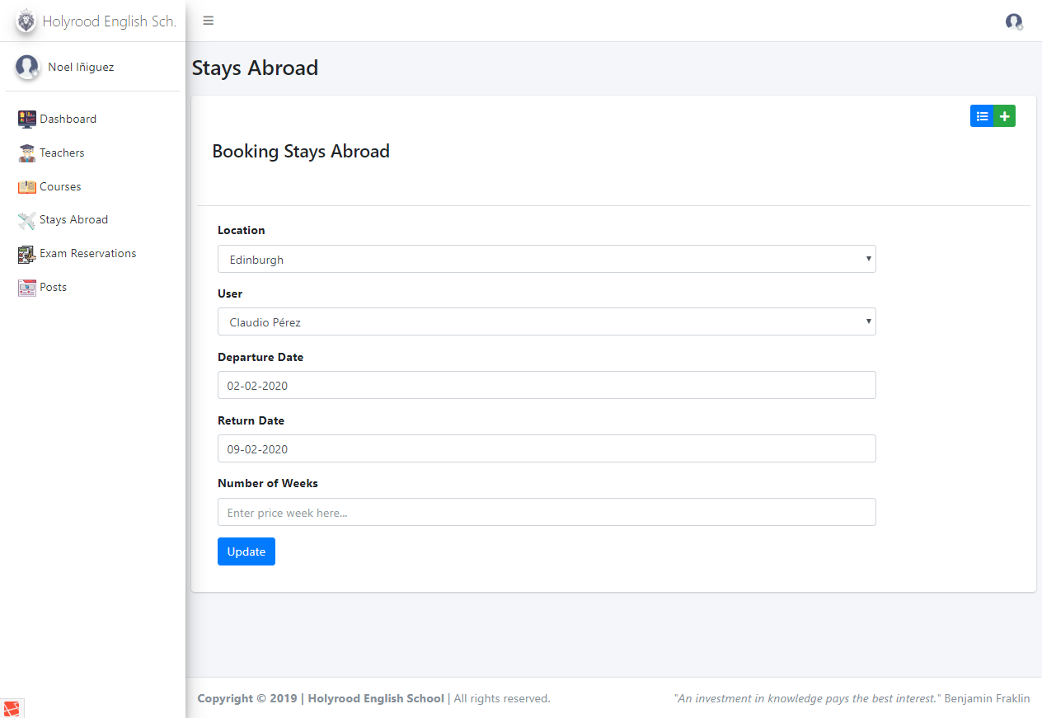

Al acceder a las localizaciones podremos crear nuevos destinos a través del botón verde superior, que nos lleva a un formulario para su creación.

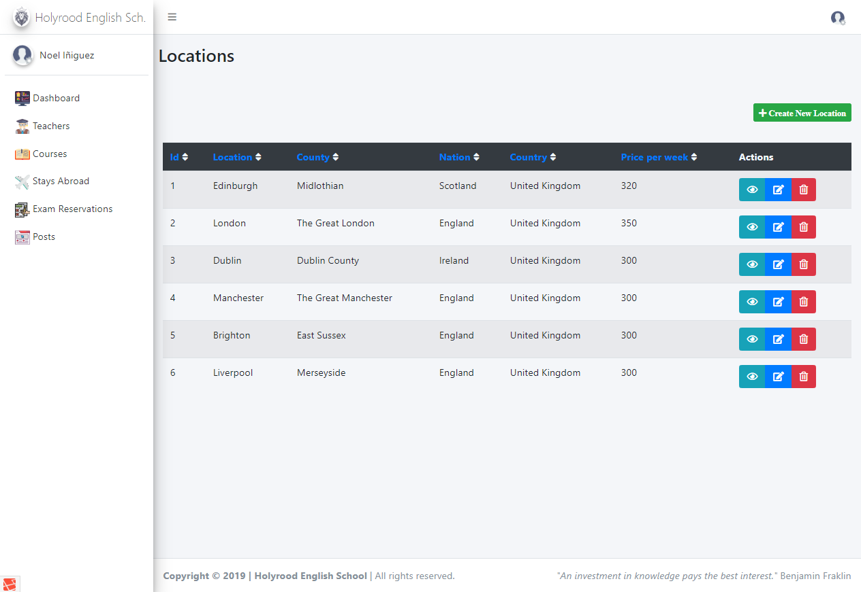

Debemos de especificar aspectos como el nombre de la localización, el condado, la nación, el país, la escuela de inglés, el lugar de alojamiento, las principales atracciones turísticas de la ciudad y el precio por semana de la estancia.

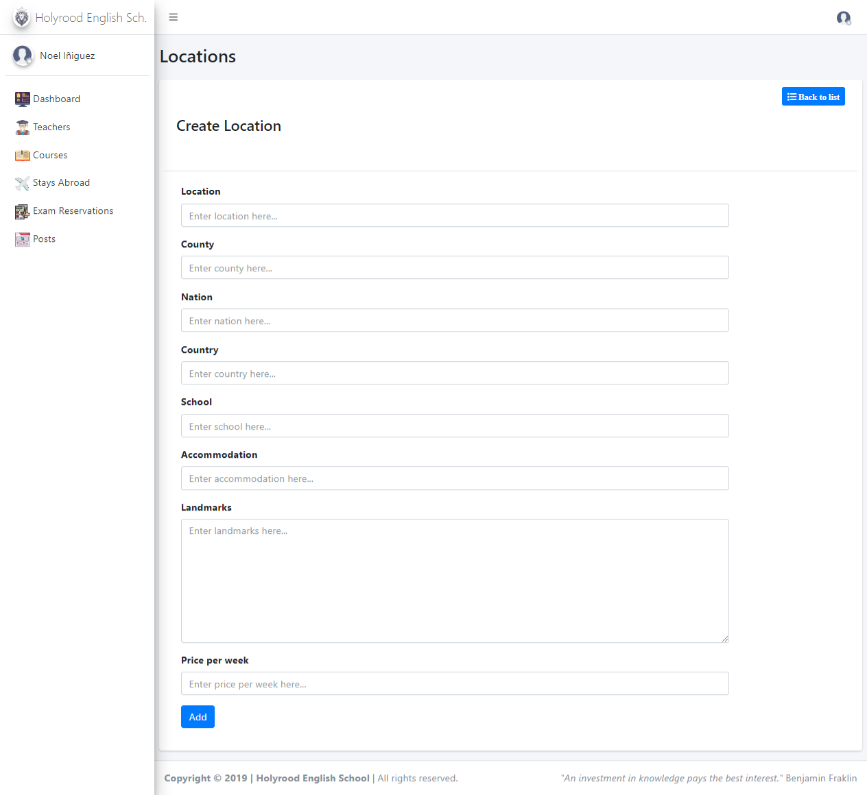

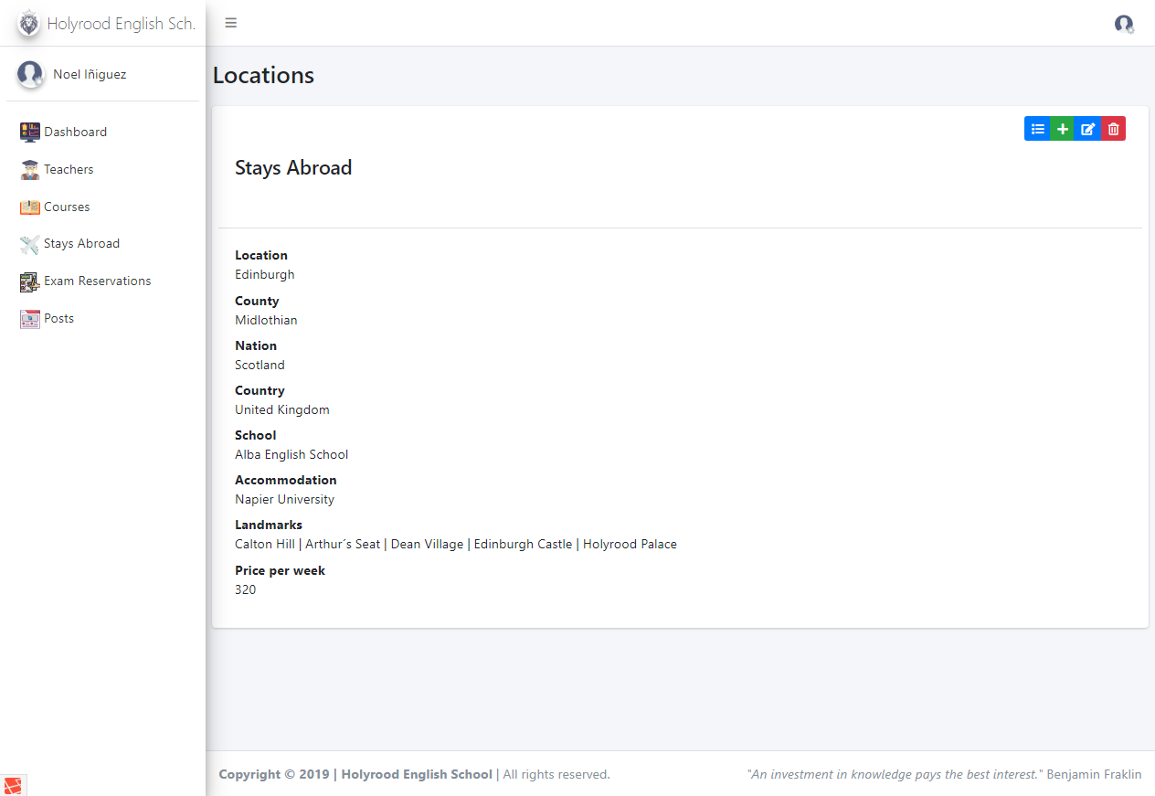

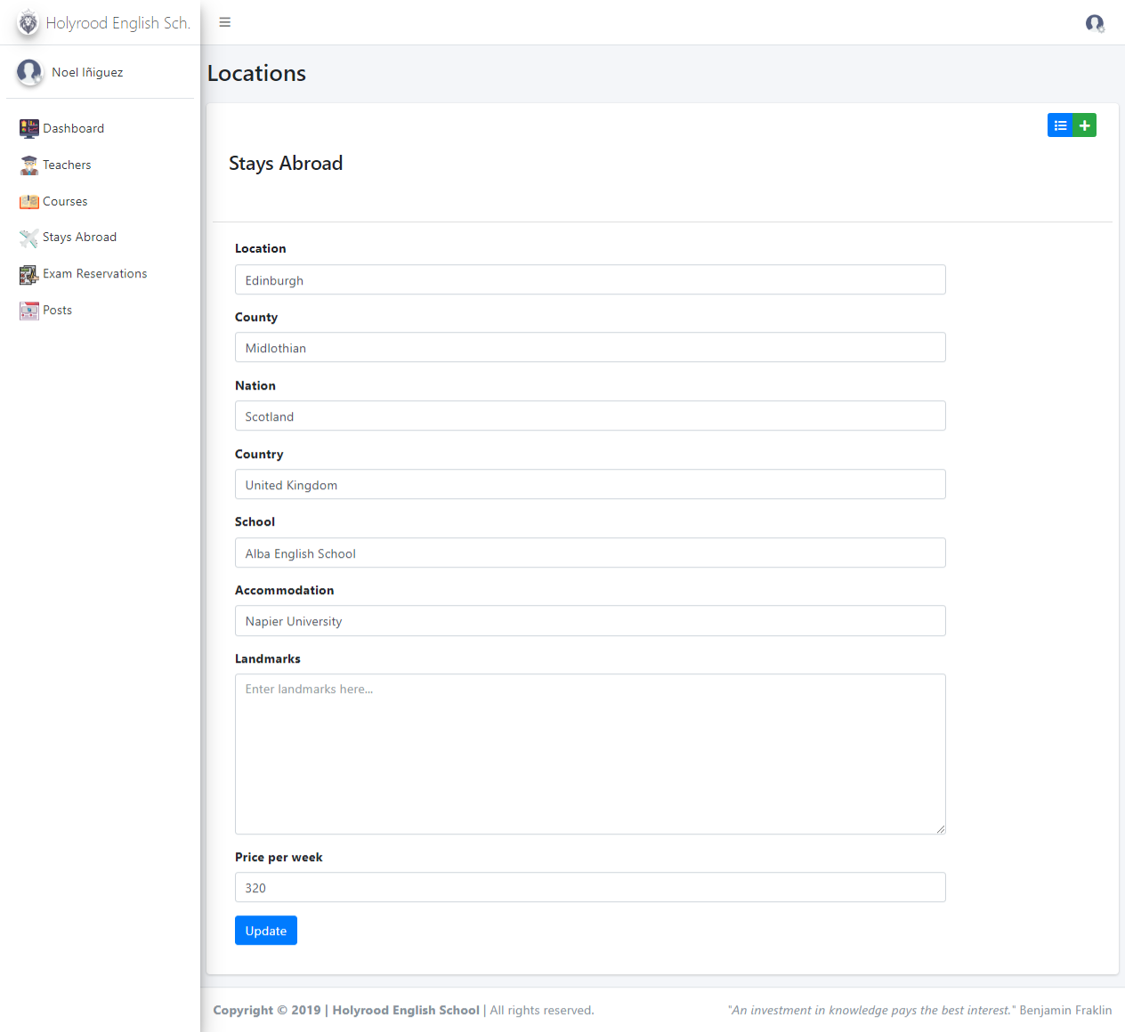

**-Exam Reservations**

Esta pantalla integra varios módulos. No sólo se pueden crear las reservas para los exámenes, sino que además podemos incluir otros nuevos, en caso de que la academia decida incluir más. Además, para poder registrarse en un examen es necesario conocer cuales son las fecha de antemano para poder hacerlo, en el apartado “Date Exams” se puede llevar a cabo el proceso de creación.

En la parte inferior de la tabla de registros aparecen los exámenes disponibles y los destinatarios de los mismos. Cada uno de los certificados de Cambridge tiene una finalidad y son cursados en función de un objetivo a conseguir.

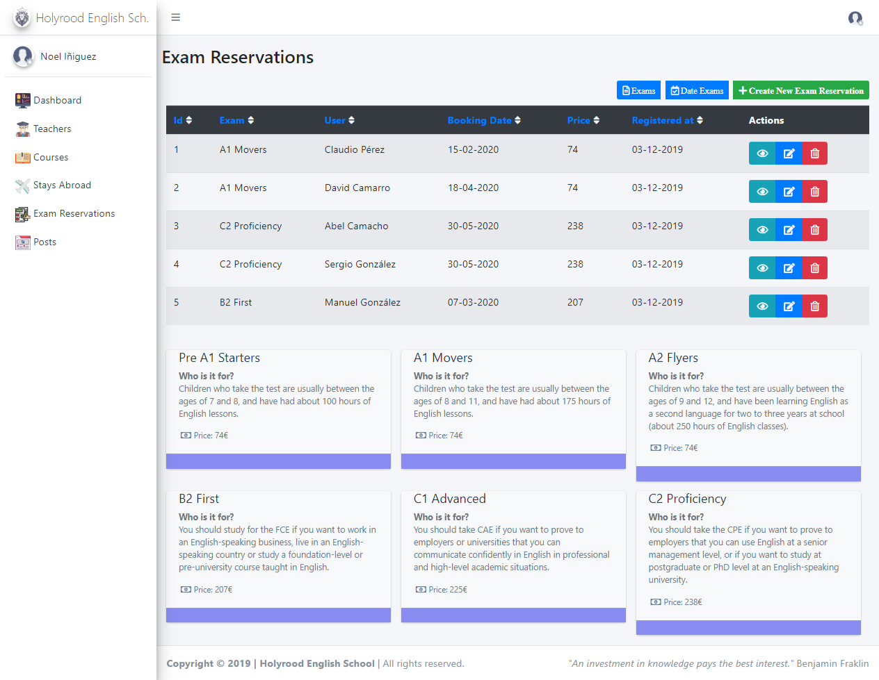

En la creación de un examen necesitamos conocer el tipo, el usuario y la fecha de registro en función de la tabla de “Date Exams”

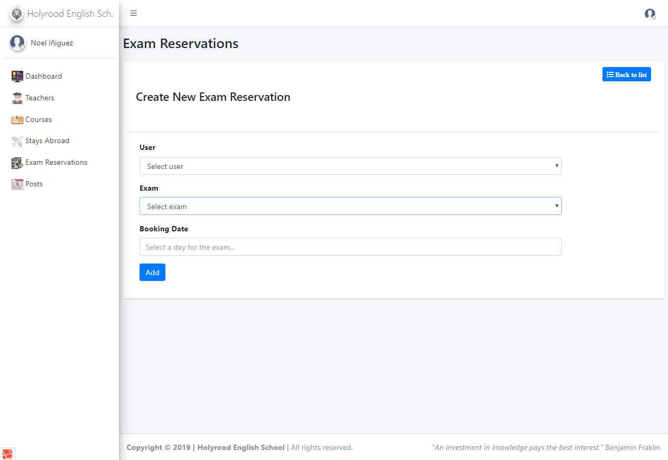

Ante la necesidad de editar una reserva, se puede hacer fácilmente desde el menú principal del módulo.

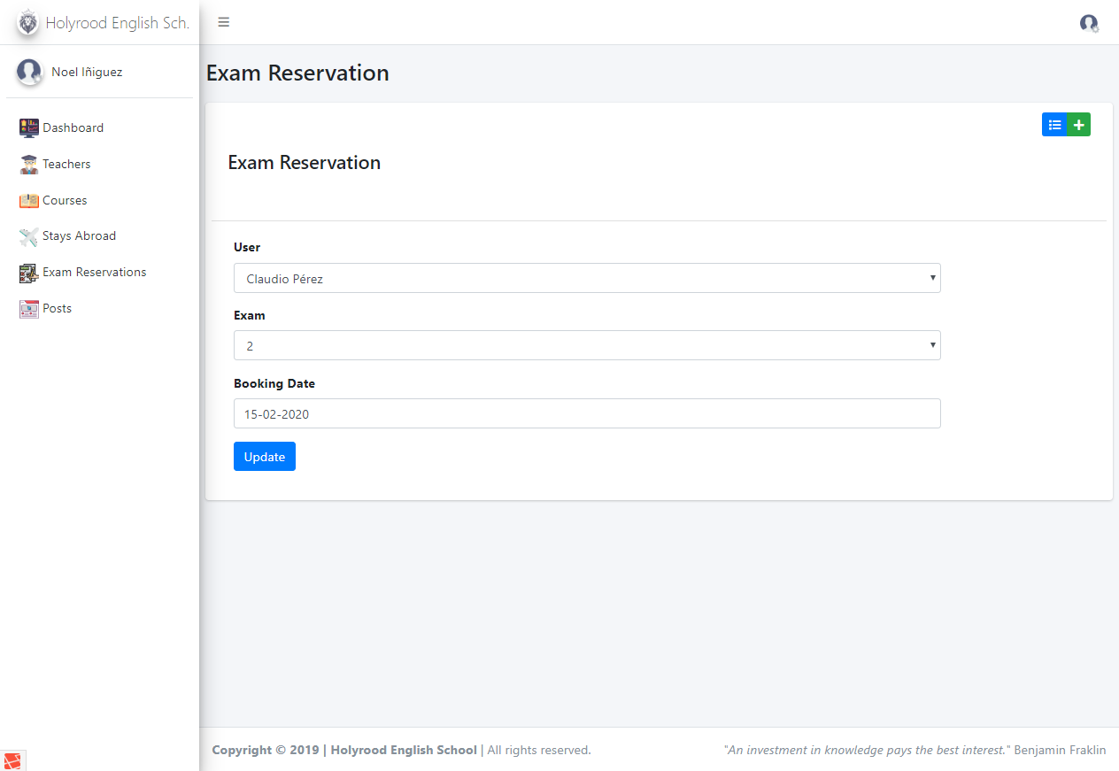

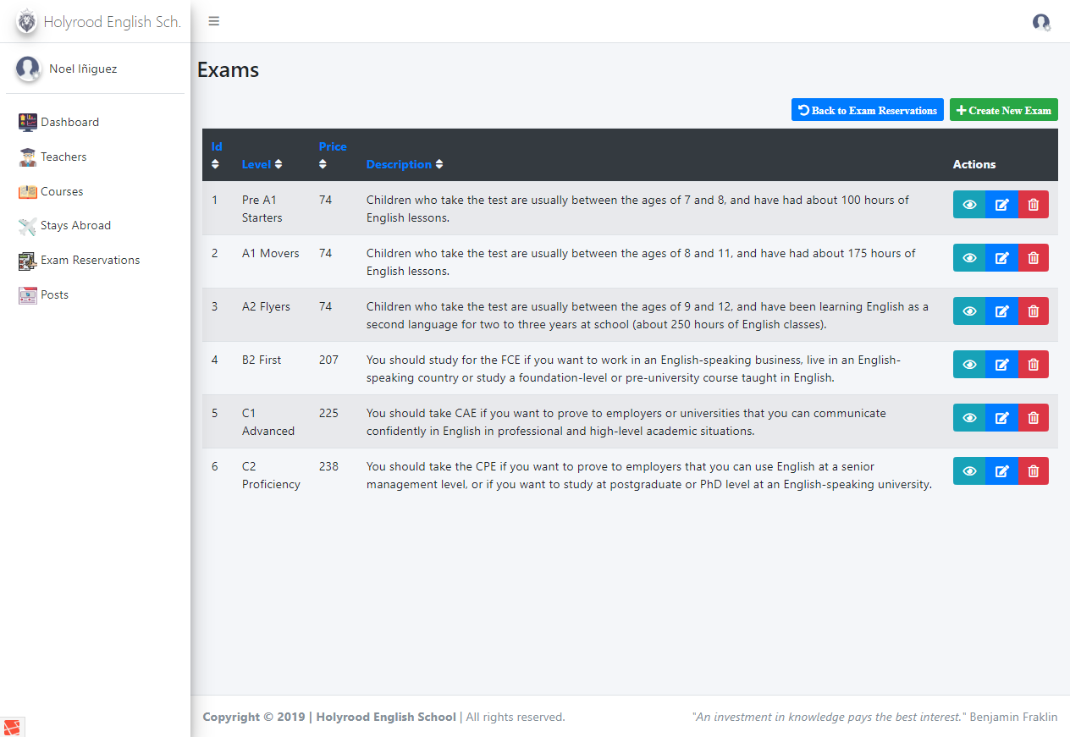

En la creación de los exámenes necesitamos especificar el nombre del mismo, la descripción y el precio del examen.

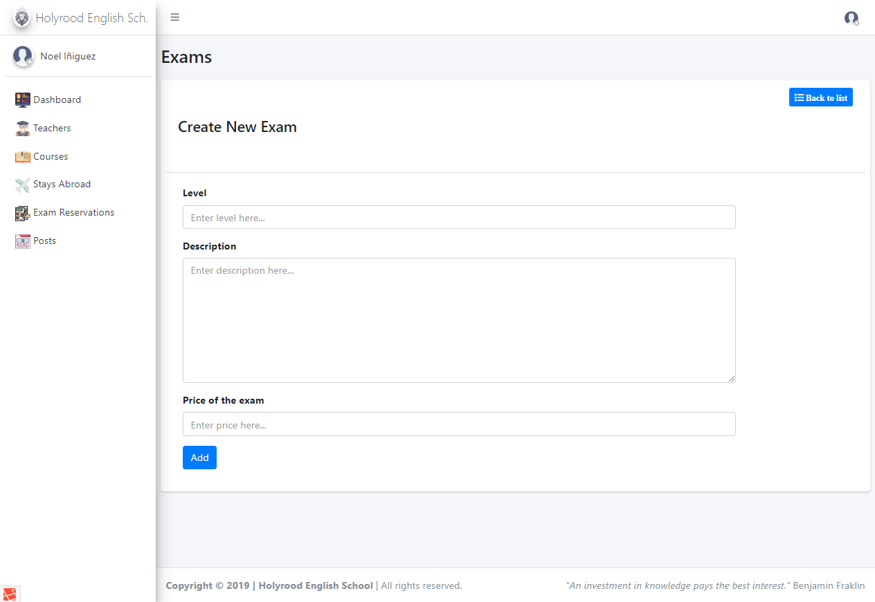

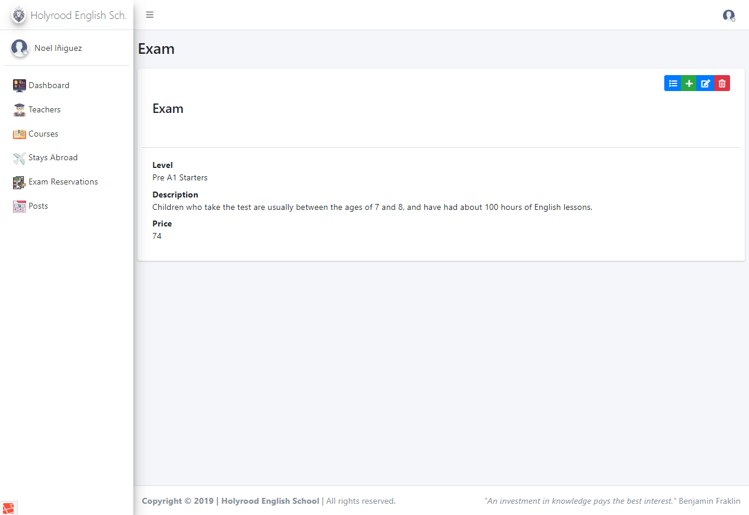

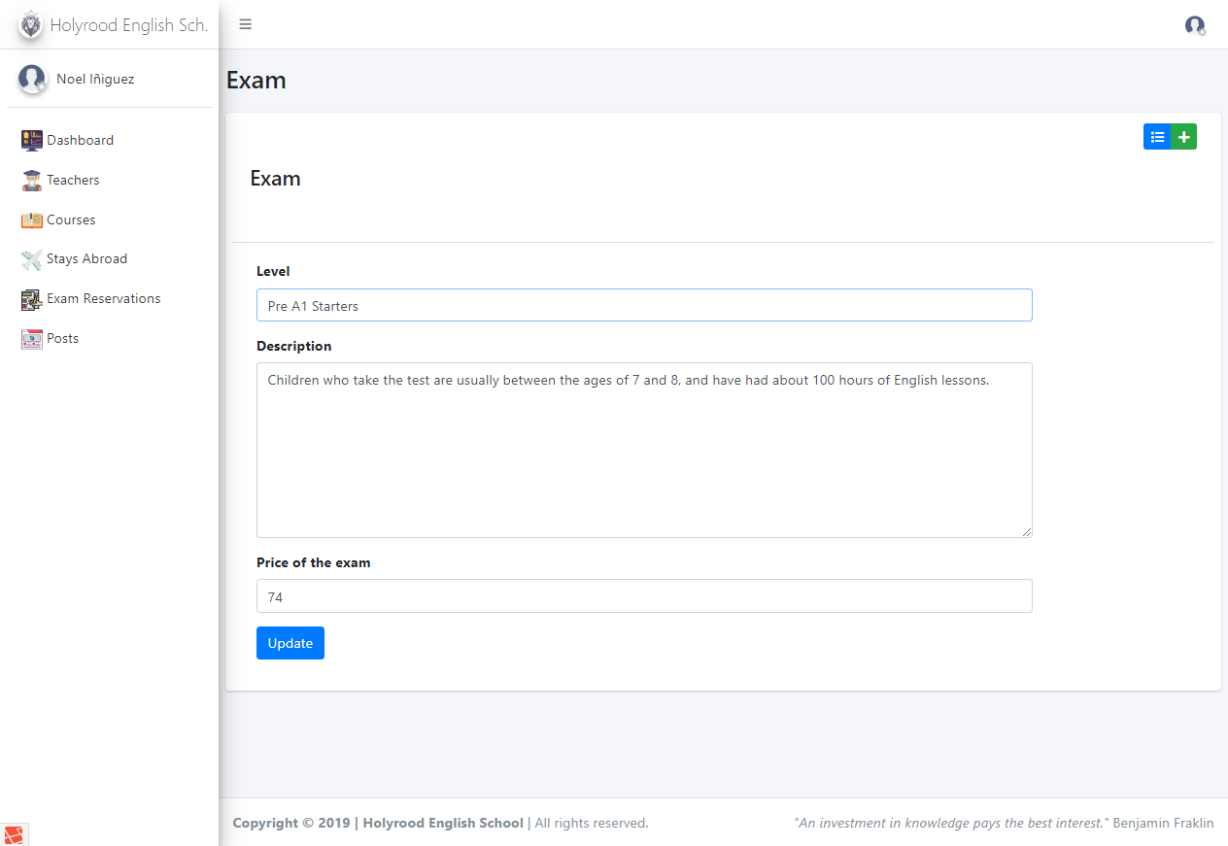

Los exámenes al crearse necesitan de una o diversas fechas de examen. Las fechas son indicadas por la propia Universidad de Cambridge y deben ser introducidas en la aplicación por parte del administrador. Estas fechas aquí incluidas son las que aparecen en la misma pestaña en el panel de administración de los estudiantes, para que puedan realizar sus propias reservas teniendo en cuenta las fechas disponibles.

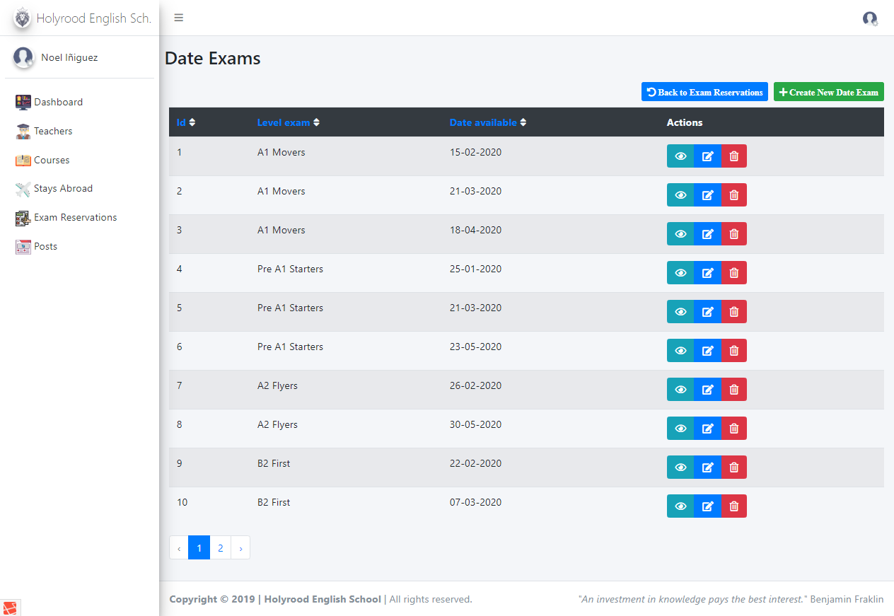

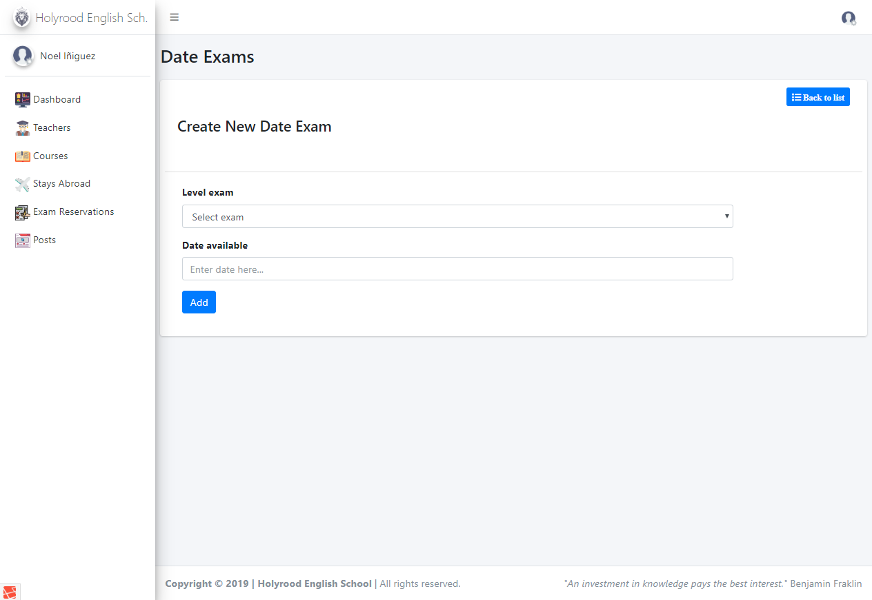

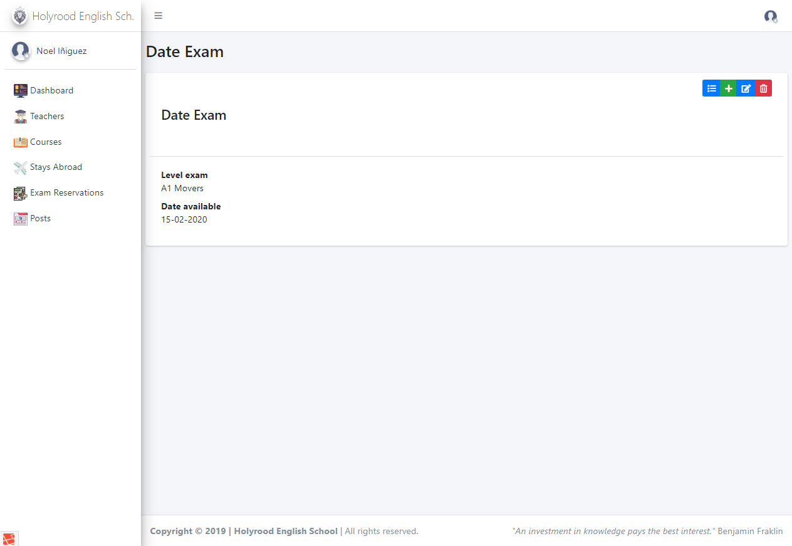

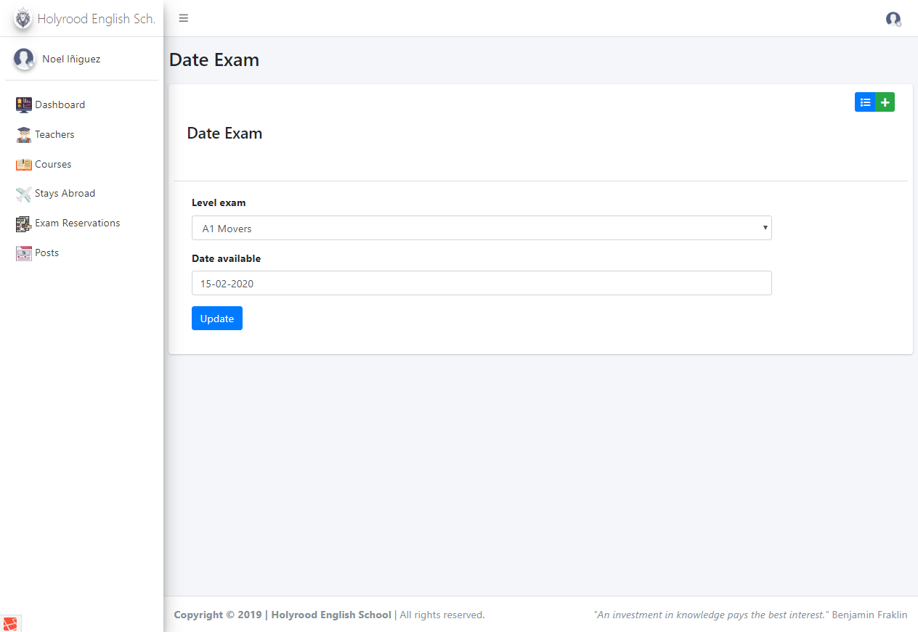

**-Posts**

Es la parte del panel de administración desde la que podemos crear los posts que se mostrarán a los profesores y alumnos. Se trata de un medio de comunicación interno utilizado por el administrador.

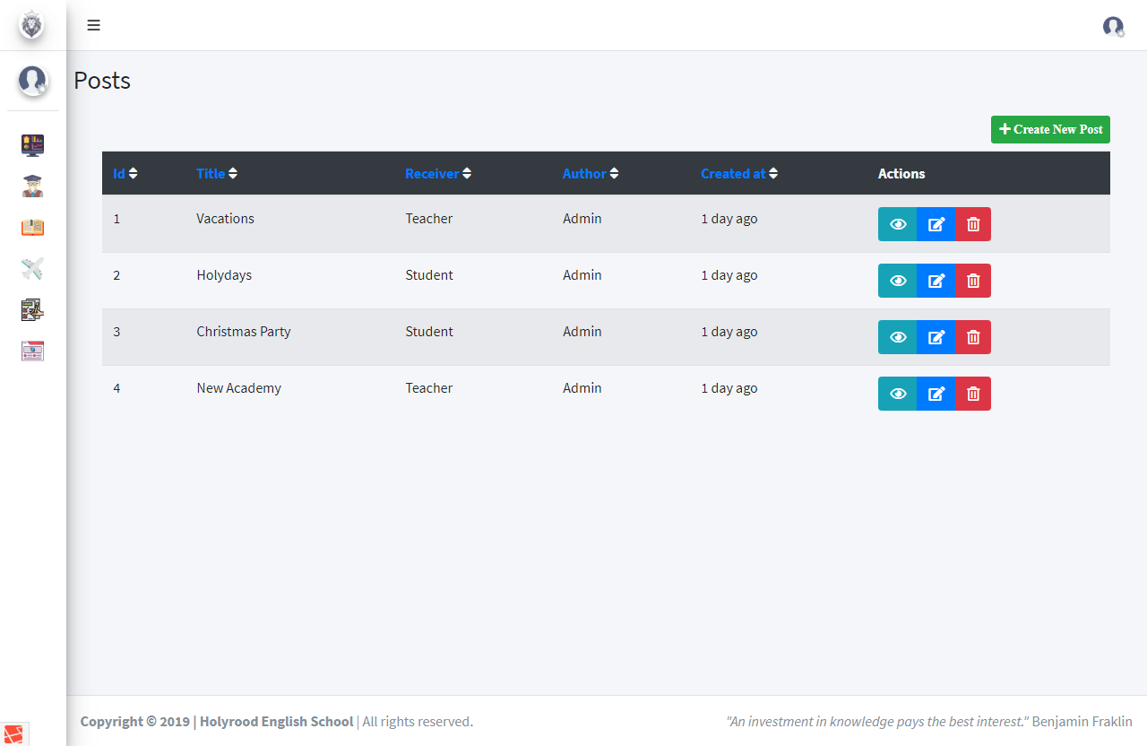

En la sección de creación del post, nos encontramos con esta pantalla. Al crear uno nuevo debemos de indicar un título, el contenido, el autor y elegir el destinatario, lo que se conoce en el formulario como “receiver”. Este campo debe adoptar dos únicos valores, “Teacher” o “Student”, en función de uno u otro, podremos diferenciar el contenido que se mostrará en los dashboards del estudiante y el profesor.

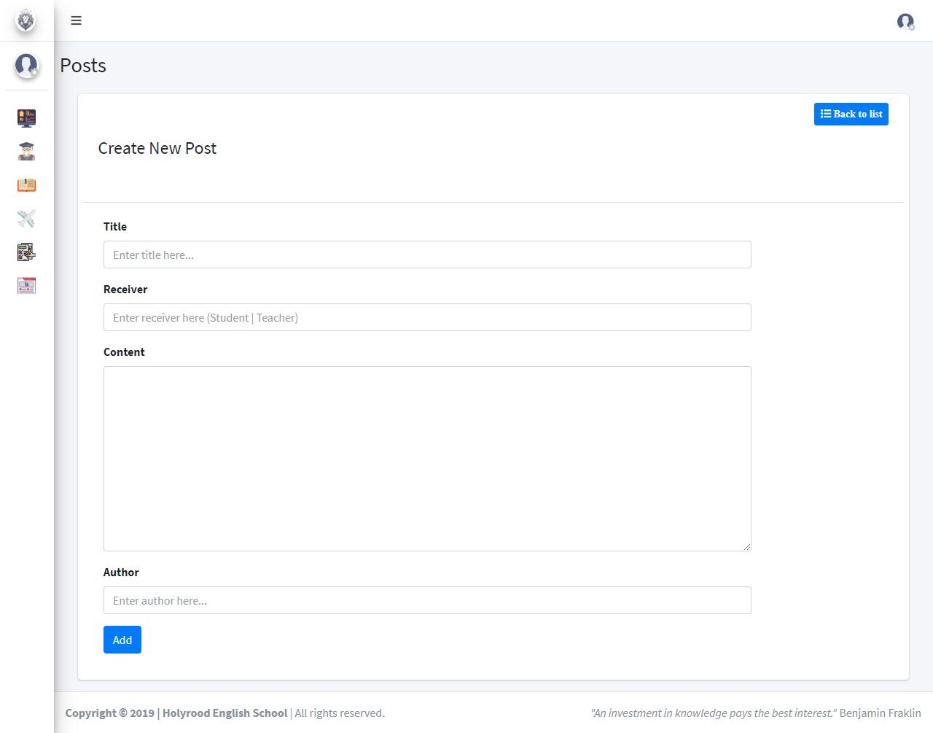

El control de la gestión de los posts, al igual que el resto de los módulos es total. Podemos entrar en detalle, actualizarlos e incluso borrarlos en caso de que así lo determine el administrador.